Федеральное государственное образовательное бюджетное учреждение высшего образования

«ФИНАНСОВЫЙ УНИВЕРСИТЕТ ПРИ ПРАВИТЕЛЬСТВЕ

РОССИЙСКОЙ ФЕДЕРАЦИИ»

**Колледж информатики и программирования**

Специальность 09.02.03 «Программирование в компьютерных системах»

Отчёт по учебной практике

Выполнил:

студент группы 3ПКС-220

Абдуллаев Т. Д.

Проверили:

Преподаватели Морозова М. В.

Пташкин О. Г.

Сибирев И. В.

Москва

2023

Оглавление

УП.02.Учебная практика (БД/SQL) 3

**Задание №1** 3

**Задание №2** 7

**Задание №3** 12

**Задание №4** 17

**Задание №5** 21

**Задание №6** 26

**Задание №7** 30

**Задание №8** 34

**Задание №9** 38

**Задание №10** 41

**Задание №11** 54

**Задание №12** 61

УП.02.Учебная практика (1С) 65

Работа №1 65

Работа №2 68

Работа №3 72

Работа №4 74

Работа №5 77

Работа №6 80

Работа №7 86

Работа №8 93

Работа №9 96

УП.02.Учебная практика (Сети) 105

Работа №1 105

Работа №2 105

Работа №3 112

Работа №4 119

# УП.02.Учебная практика (БД/SQL)

# **Задание №1**

Текст задания:

Разработать базу данных для подсистемы «Товары автосервиса». Данные для наполнения базы с пометкой import в ресурсах. Необходимо из обработать и импортировать в разработанную базу данных.

Ход работы:

Для восстановления таблиц в созданную базы данных воспользовался предоставленным скриптом ms.sql. Загрузил в разработанную базу данных «Товары автосервиса» подготовленные файлы с пометкой import в ресурсах. На рисунке 1 представлена ER-диаграммы загруженной базы данных.

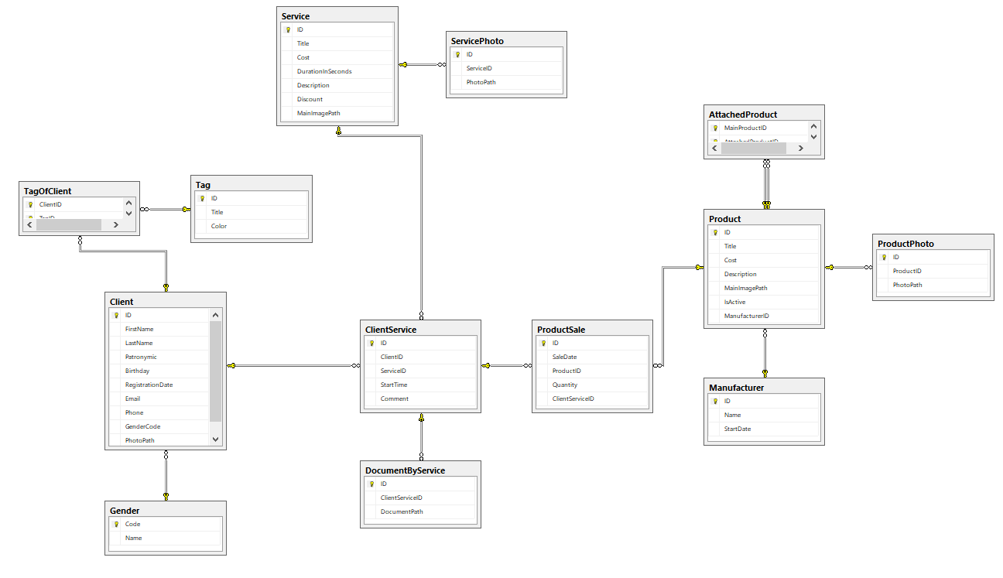

Рисунок 1. ER-диаграмма базы данных

На рисунке 2 показаны данные, импортированные из файла manufacturer_a_import.txt в MS SQL Server, таблицу dbo.Manufacturer.

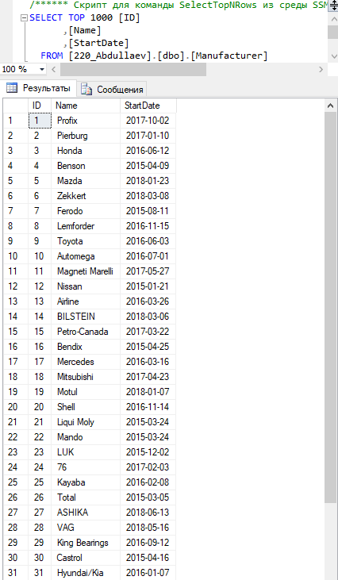

Рисунок 2. Данные таблицы dbo.Manufacturer

На рисунке 3 показаны данные, импортированные из файла product_a_import.csv в MS SQL Server, таблицу dbo.Product.

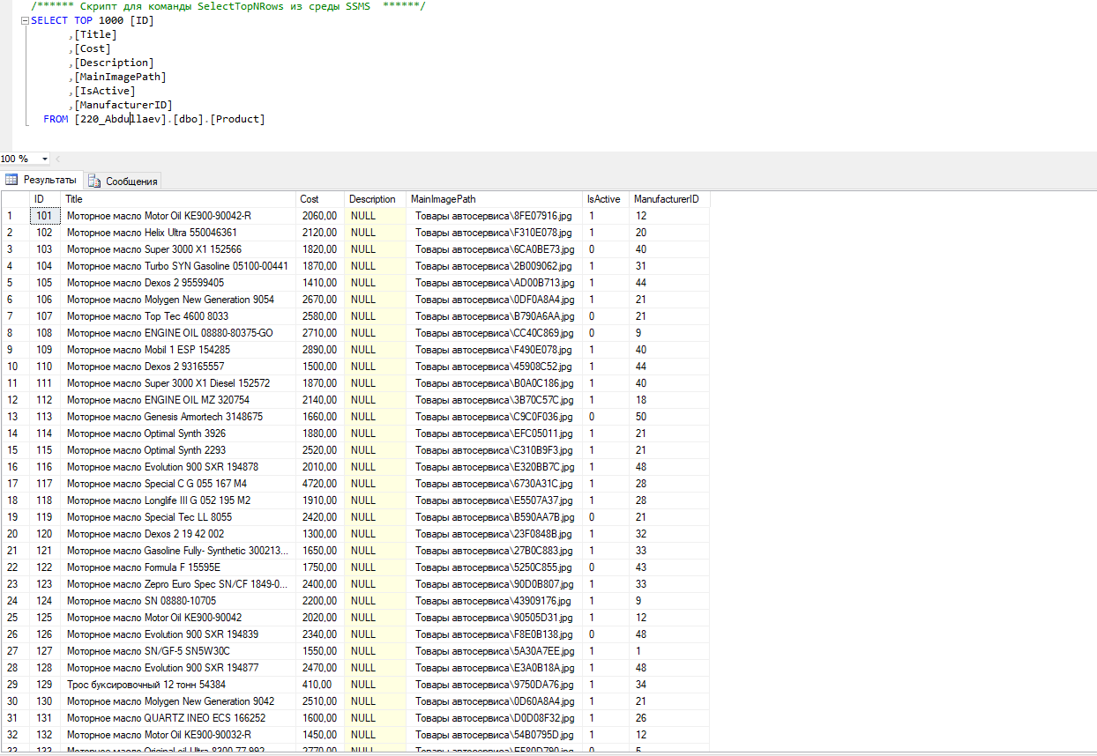

Рисунок 3. Данные таблицы dbo.Product

На рисунке 4 показаны данные, импортированные из файла productsale_a_import.csv в MS SQL Server, таблицу dbo.ProductSale.

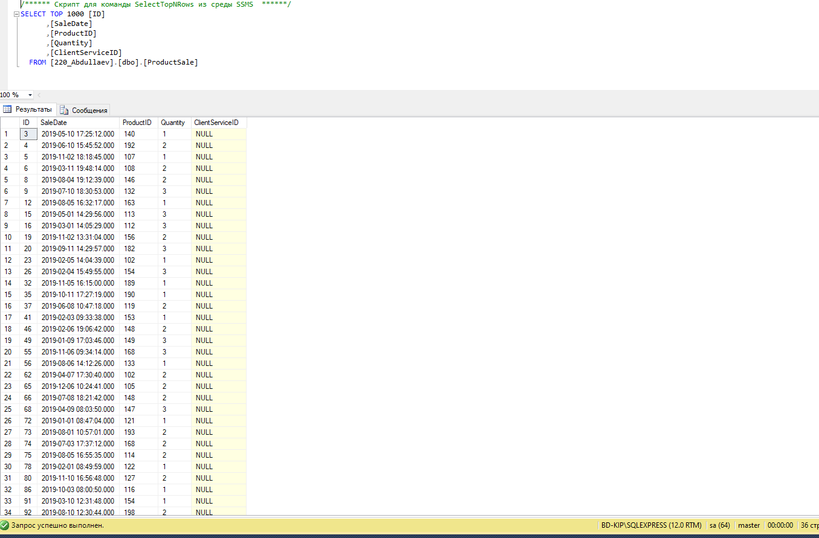

Рисунок 4. Данные таблицы dbo.ProductSale

Вывод: восстановил таблицы базы данных, воспользовшись предоставленным скриптом ms.sql. Загрузил в разработанную базу данных «Товары автосервиса» подготовленные файлы с пометкой import в ресурсах.

# **Задание №2**

Текст задания №2:

Разработать базу данных для подсистемы «Услуги автосервиса». Данные для наполнения базы с пометкой import в ресурсах. Необходимо из обработать и импортировать в разработанную базу данных.

Ход работы:

Для восстановления таблиц в созданную базы данных воспользовался предоставленным скриптом ms.sql. Загрузил в разработанную базу данных «Услуги автосервиса» подготовленные файлы с пометкой import в ресурсах. На рисунке 1 представлена ER-диаграммы загруженной базы данных.



Рисунок 1. ER-диаграмма базы данных

На рисунке 2 показаны данные, импортированные из файла client_a_import.txt в MS SQL Server, таблицу dbo.Client.

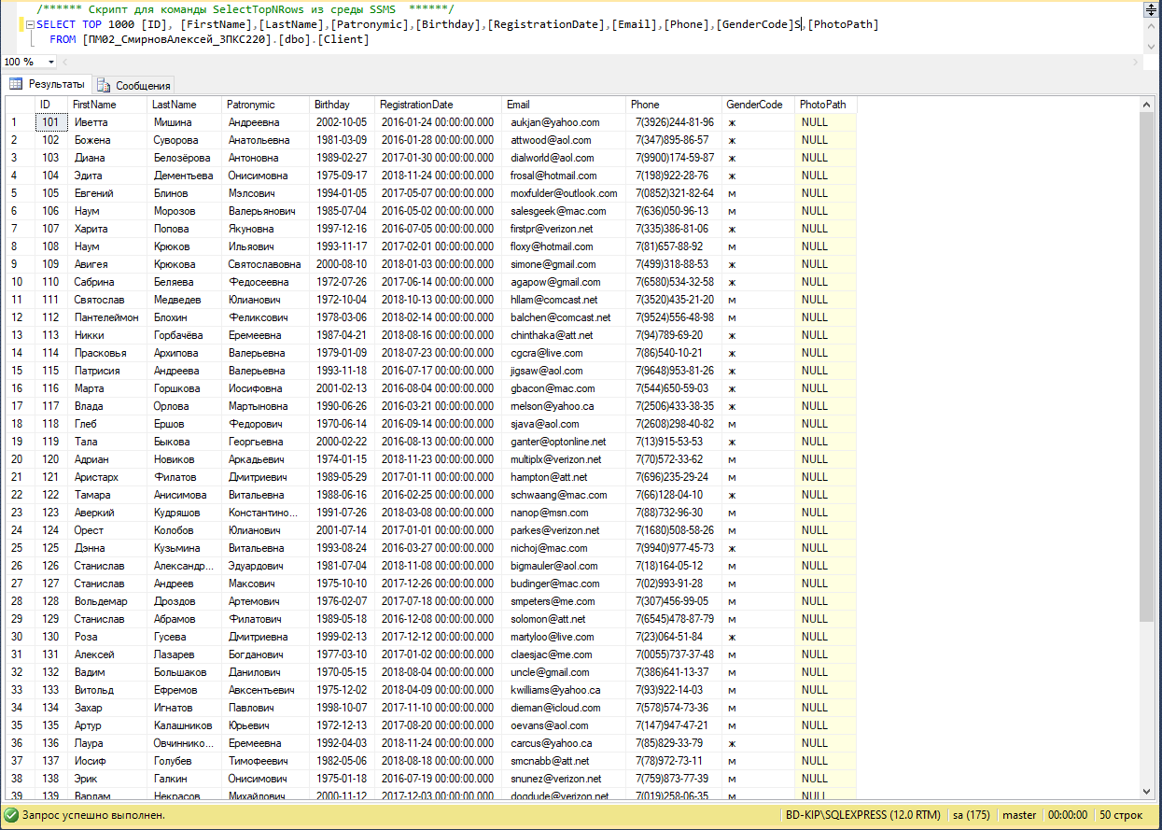

Рисунок 2. Данные таблицы dbo.Client

На рисунке 3 показаны данные, импортированные из файла service_a_import.csv в MS SQL Server, таблицу dbo.Service.

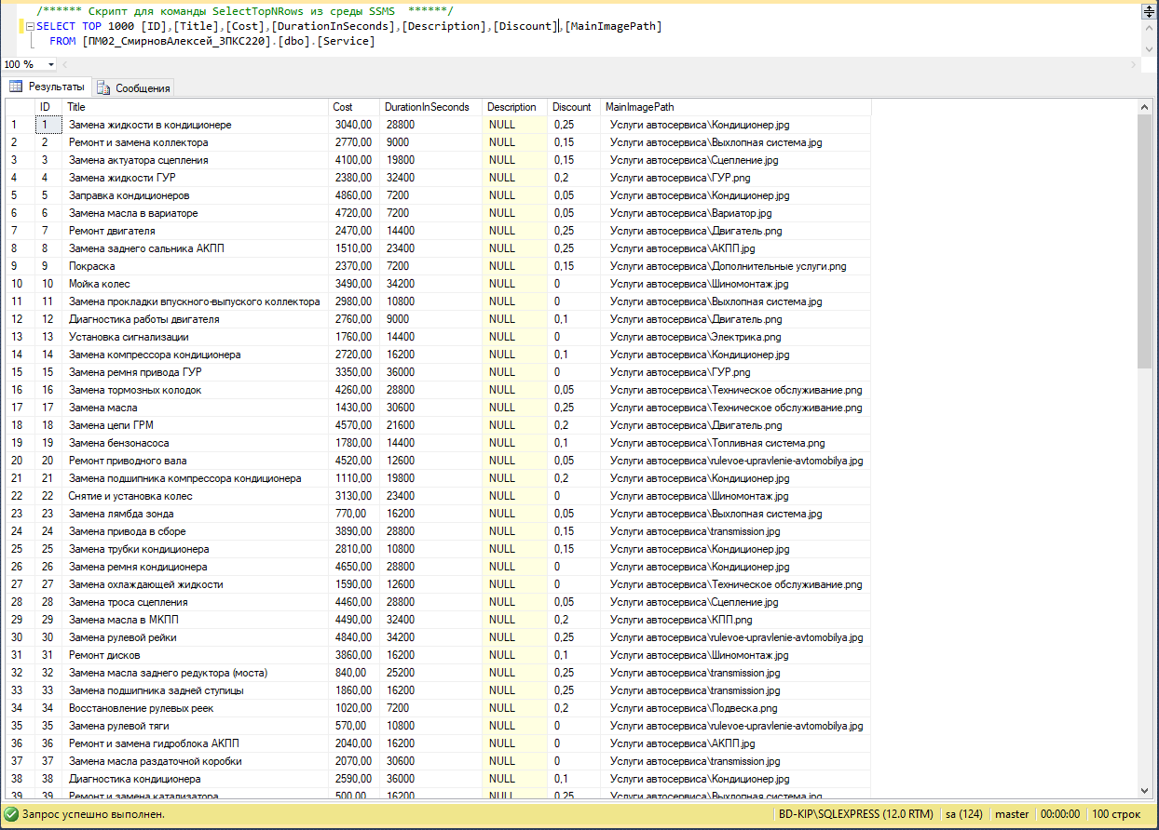

Рисунок 3. Данные таблицы dbo.Service

На рисунке 4 показаны данные, импортированные из файла serviceclient_a_import.csv в MS SQL Server, таблицу dbo.Service.

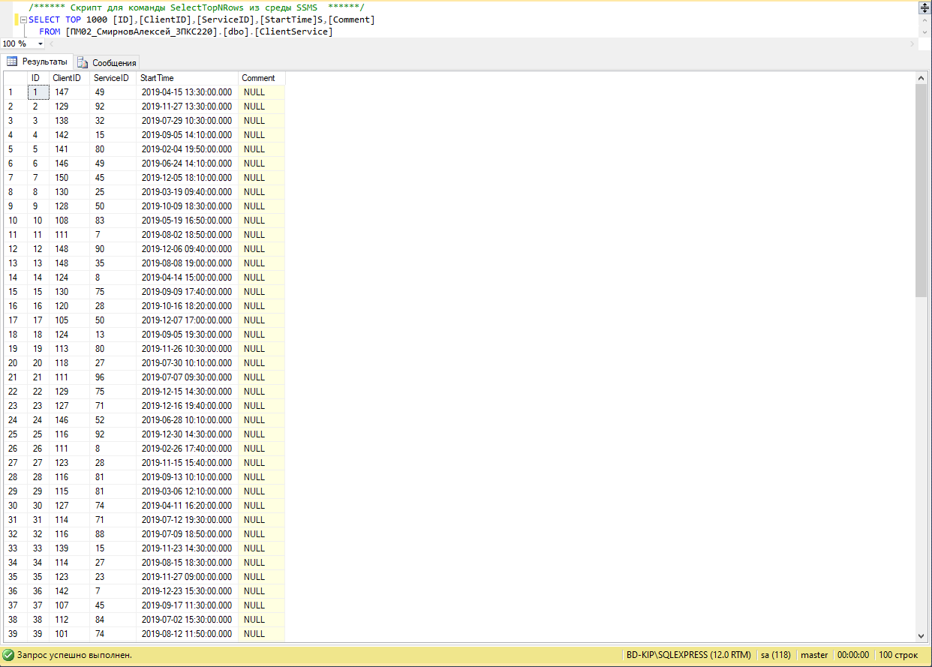

Рисунок 4. Данные таблицы dbo.ClientService

Вывод: восстановил таблицы базы данных, воспользовшись предоставленным скриптом ms.sql. Загрузил в разработанную базу данных «Услуги автосервиса» подготовленные файлы с пометкой import в ресурсах.

# **Задание №3**

Текст задания №3:

Разработать систему для производственной компании, которая ежедневно выпускает продукцию в большом объеме, а также реализует ее агентам, которые в дальнейшем продают эти товары конечным потребителям. Для понимания объема разработки и планирования архитектуры приложения заказчик разделил весь проект на несколько подсистем:

* подсистема для хранения информации о продукции;
* подсистема для работы со складом и материалами.

Данные для наполнения базы с пометкой import в ресурсах. Необходимо из обработать и импортировать в разработанную базу данных.

Ход работы:

Для восстановления таблиц в созданную базы данных воспользовался предоставленным скриптом ms.sql. Загрузил в разработанную базу данных «Товары-материалы» подготовленные файлы с пометкой import в ресурсах. На рисунке 1 представлена ER-диаграммы загруженной базы данных.

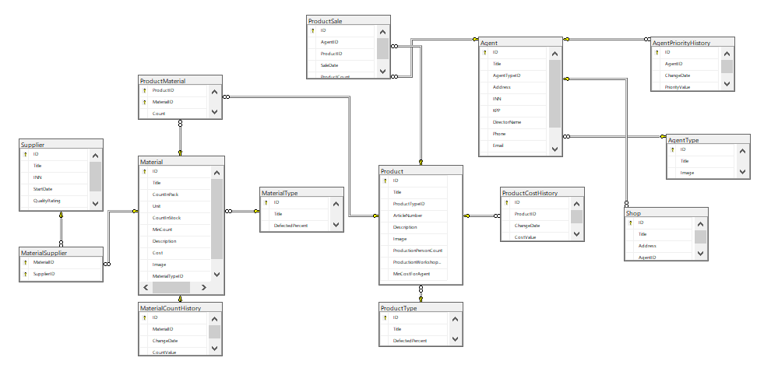

Рисунок 1. ER-диаграмма базы данных

На рисунке 2 показаны данные, импортированные в MS SQL Server, таблицу dbo.MaterialType.

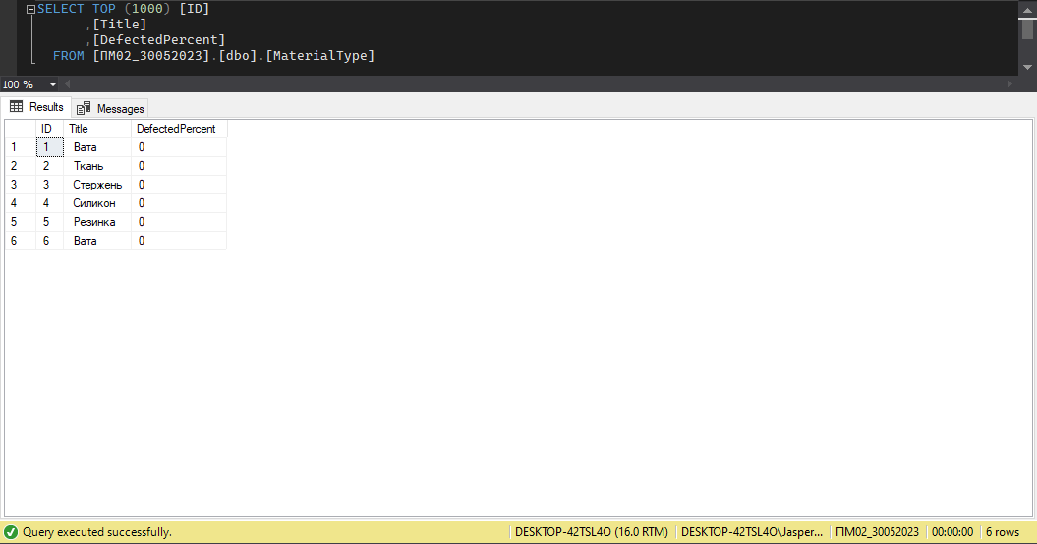

Рисунок 2. Данные таблицы dbo.MaterialType

На рисунке 3 показаны данные, импортированные из файла materials_short_s_import.txt в MS SQL Server, таблицу dbo.Materials.



Рисунок 3. Данные таблицы dbo. Materials

На рисунке 4 показаны данные, импортированные в MS SQL Server, таблицу dbo.ProductType.

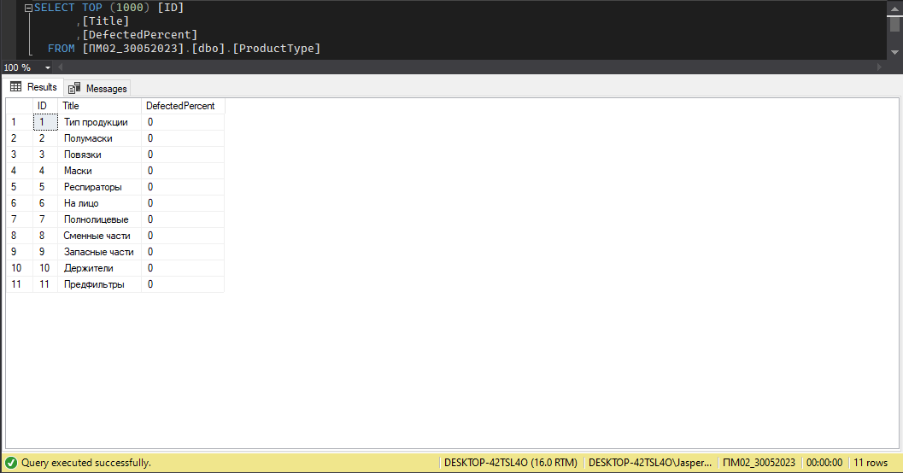

Рисунок 4. Данные таблицы dbo.ProductType

На рисунке 5 показаны данные, импортированные из файла products_s_import.csv в MS SQL Server, таблицу dbo.Product.

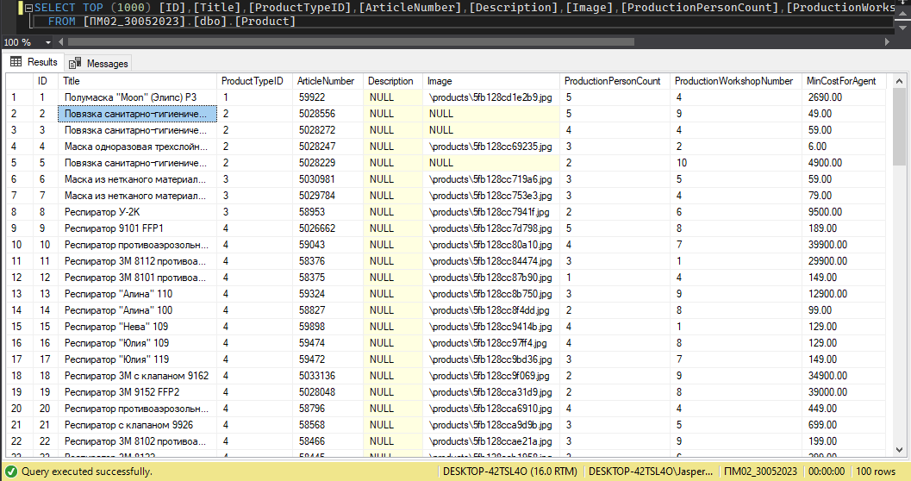

Рисунок 5. Данные таблицы dbo.Product

На рисунке 6 показаны данные, импортированные из файла productmaterial_s_import.xlsx в MS SQL Server, таблицу dbo.ProductMaterial.

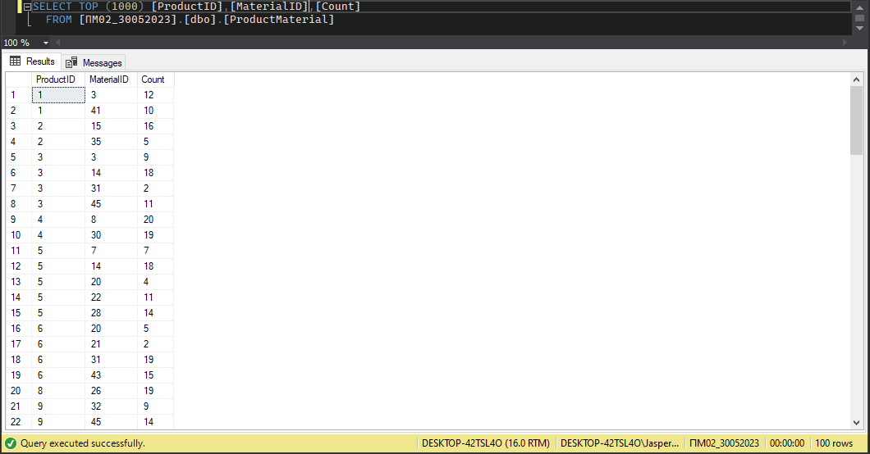

Рисунок 6. Данные таблицы dbo.ProductMaterial

Вывод: разработал систему для производственной компании для следующих подсистем:

* подсистема для хранения информации о продукции;
* подсистема для работы со складом и материалами.

В разработанную базу загрузил данные из файлов с пометкой import в ресурсах

# **Задание №4**

Текст задания №4:

Разработать систему для производственной компании, которая ежедневно выпускает продукцию в большом объеме, а также реализует ее агентам, которые в дальнейшем продают эти товары конечным потребителям.

Для понимания объема разработки и планирования архитектуры приложения заказчик разделил весь проект на несколько подсистем:

* подсистема для работы со складом и материалами;
* подсистема по работе с поставщиками.

Данные для наполнения базы с пометкой import в ресурсах. Необходимо из обработать и импортировать в разработанную базу данных.

Ход работы:

Для восстановления таблиц в созданную базы данных воспользовался предоставленным скриптом ms.sql. Загрузил в разработанную базу данных «Поставщики-материалы» подготовленные файлы с пометкой import в ресурсах. На рисунке 1 представлена ER-диаграммы загруженной базы данных.

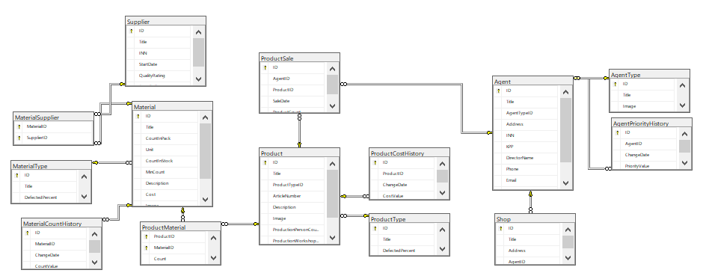

Рисунок 1. ER-диаграмма базы данных

На рисунке 2 показаны данные, импортированные из файла supplier_k_import.txt в MS SQL Server, таблицу dbo.Supplier.

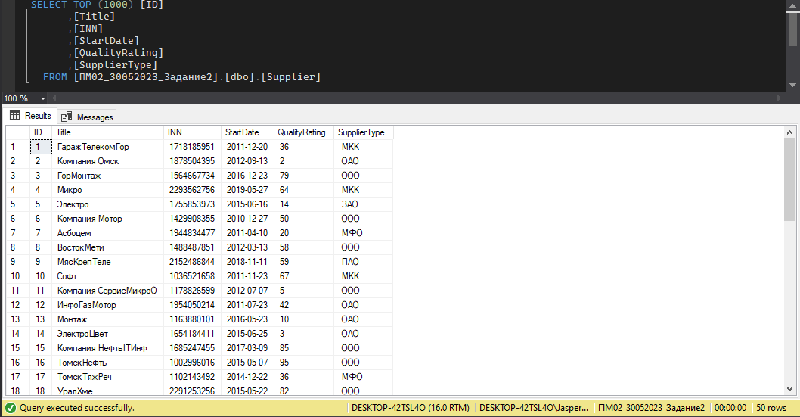

Рисунок 2. Данные таблицы dbo.Supplier

На рисунке 3 показаны данные, импортированные в MS SQL Server, таблицу dbo.MaterialType.

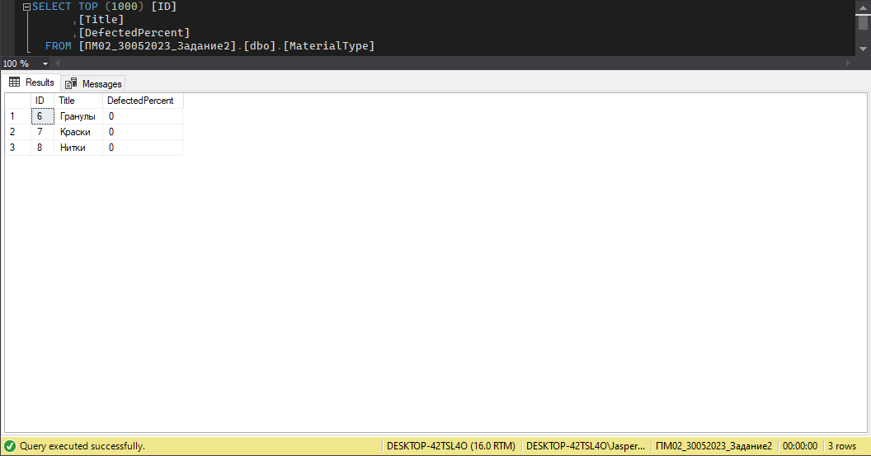

Рисунок 3. Данные таблицы dbo.MaterialType

На рисунке 4 показаные данные, импортированные из файла materials_k_import.csv в MS SQL Server, таблицу dbo.Materials.

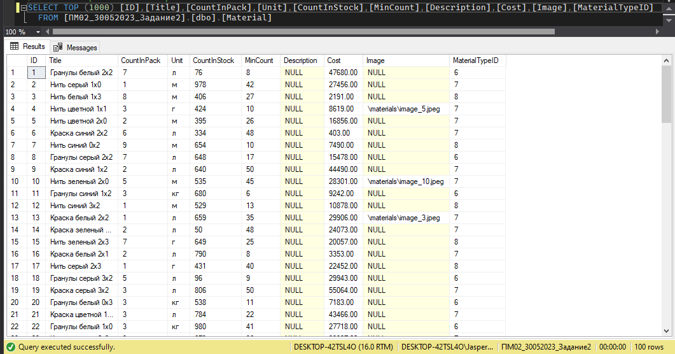

Рисунок 4. Данные таблицы dbo.Materials

На рисунке 5 показаные данные, импортированные из файла materialsupplier_k_import.xlsx в MS SQL Server, таблицу dbo.MaterialSupplier.

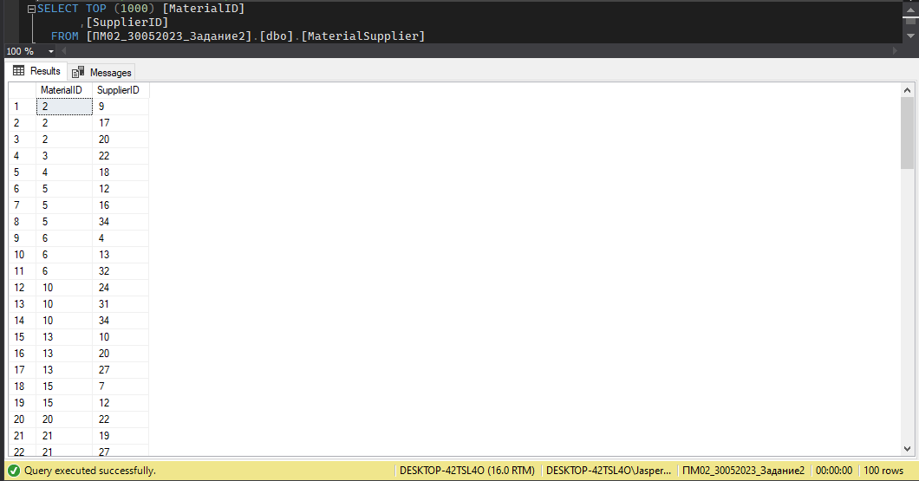

Рисунок 5. Данные таблицы dbo.MaterialSupplier

Вывод: разработал систему для производственной компании для следующих подсистем:

* подсистема для работы со складом и материалами;
* подсистема по работе с поставщиками.

В разработанную базу загрузил данные из файлов с пометкой import в ресурсах

# **Задание №5**

Задание:

Требования по разработке выполнены, база данных «Аренда торговых центров» спроектирована на основе имеющихся ресурсов и данные успешно импортированы в неё из исходных файлов.

Ход работы:

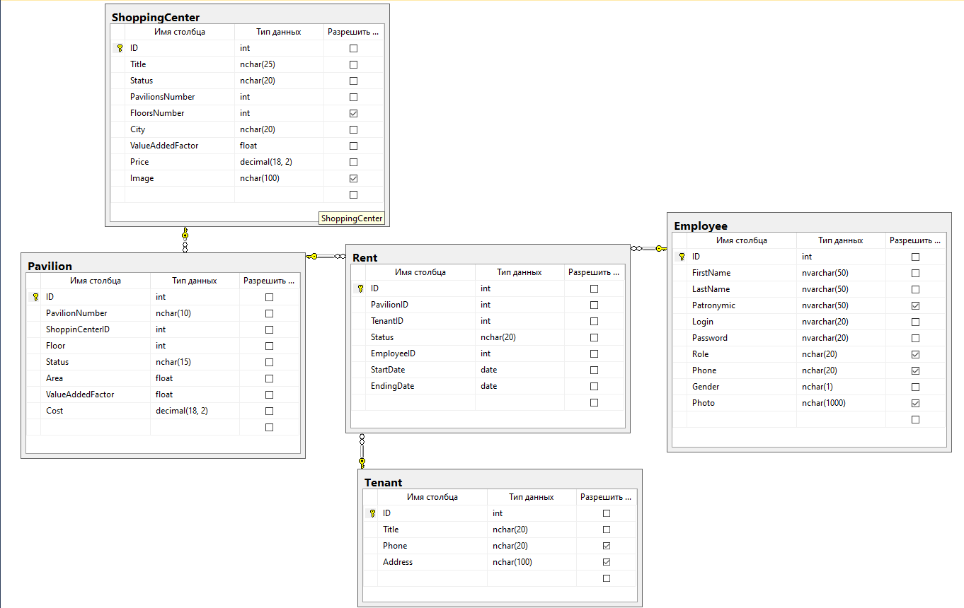

Рисунок 1. ER-диаграмма

Далее я распределила данные по созданным для них таблицам.

На рисунке 2 изображен результат импорта из файла ТЦ.xslx в таблицу dbo.ShoppingCenter MS SQL Server:

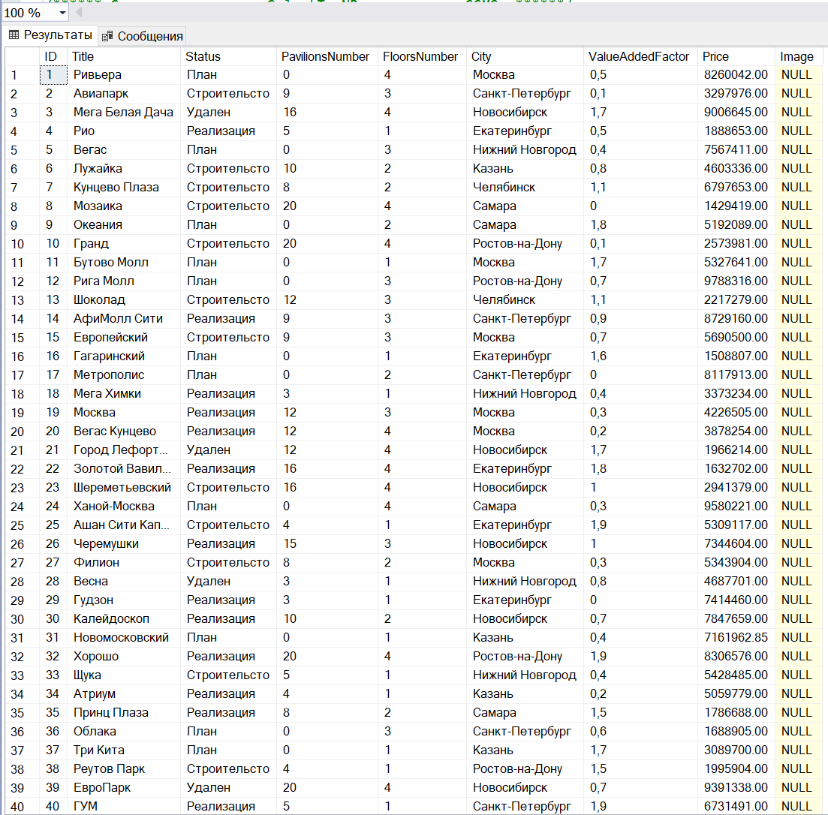

Рисунок 2. Таблица dbo.ShoppingCenter

На рисунке 3 изображен результат импорта из файла Арендаторы.xslx в таблицу dbo.Tenant MS SQL Server:

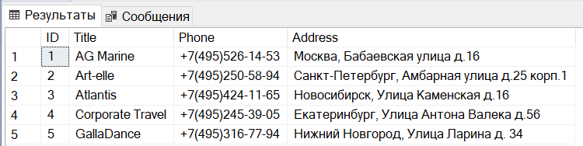

Рисунок 3. Таблица dbo.Tenant

На рисунке 4 изображен результат импорта из файла Сотрудники.xslx в таблицу dbo.Employee MS SQL Server:

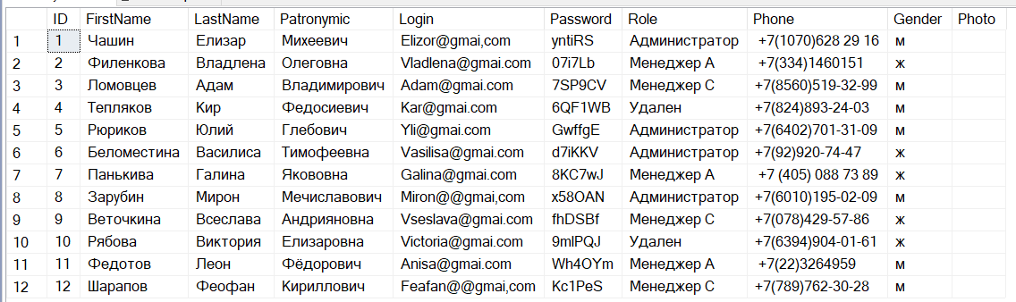

Рисунок 4. Таблица dbo.Employee

На рисунке 5 изображен результат импорта из файла Павильоны.xslx в таблицу dbo.Pavilion MS SQL Server:

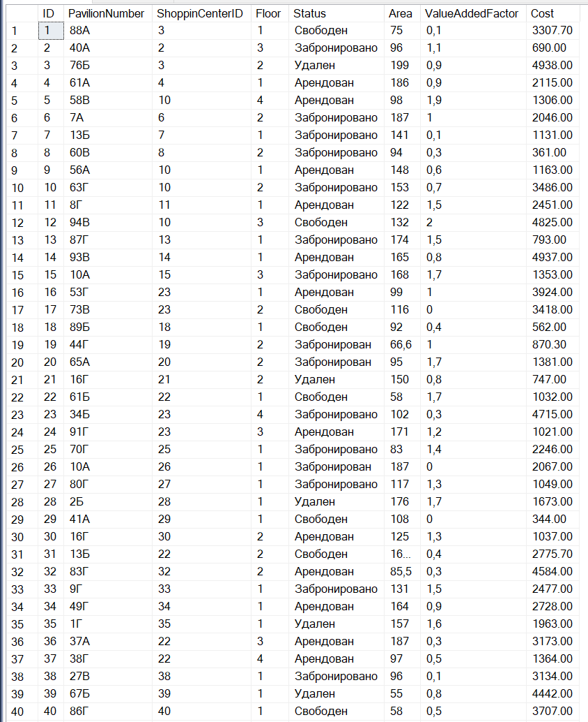

Рисунок 5. Таблица dbo.Pavilion

На рисунке 6 изображен результат импорта из файла Аренда.xslx в таблицу dbo.Rent MS SQL Server:

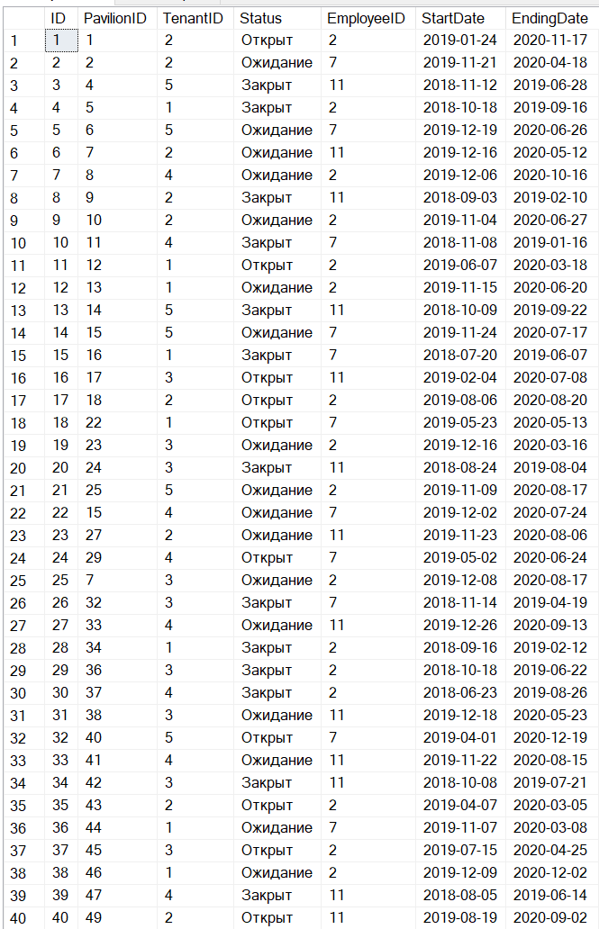

Рисунок 6. Таблица dbo.Rent

**Вывод:**

Требования по разработке выполнены, база данных «Аренда торговых центров» спроектирована на основе имеющихся ресурсов и данные успешно импортированы в неё из исходных файлов.

# **Задание №6**

Разработать базу данных для автоматизации Госавтоинспекции. Данные для наполнения базы находятся в папке «Ресурсы». Необходимо их обработать и импортировать в разработанную базу данных.

Ход работы:

Разработал базу данных исходя из описания системы и данных для импорта. На рисунке 1 представлена ER-диаграммы разработанной базы данных.

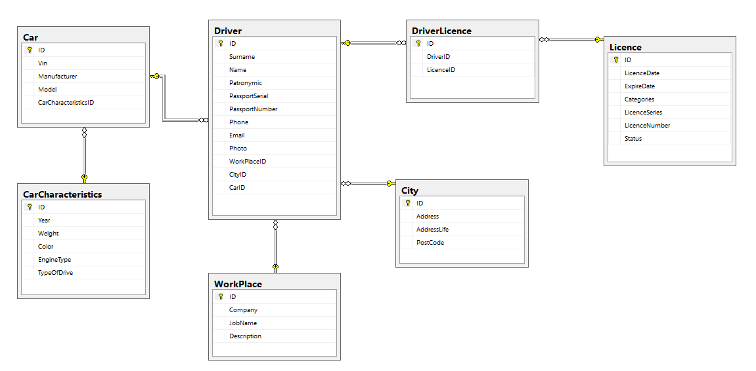

Рисунок 1. ER-диаграмма базы данных

На рисунке 2 показаны данные, им портированные из файла drivers.xlsx в MS SQL Server в таблицу dbo.WorkPlace.

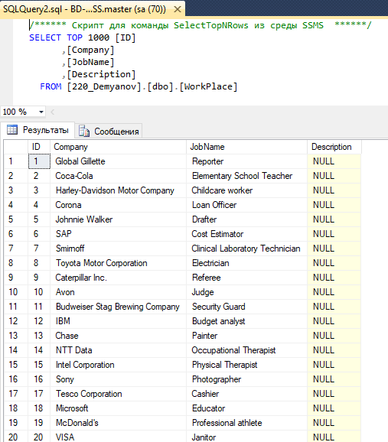

Рисунок 2. Данные таблицы dbo.WorkPlace

На рисунках 3, 4, 5, 6, 7 и 8 показаны данные, импортированные из файла «drivers and licenses.xlsx» в MS SQL Server в таблицы dbo.Licence, dbo.DriverLicence, dbo.Car, dbo.CarCharacteristics, dbo.City и dbo.Driver.

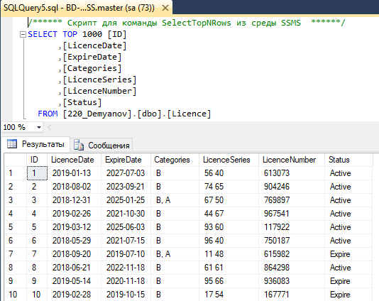

Рисунок 3. Данные таблицы dbo.Licence

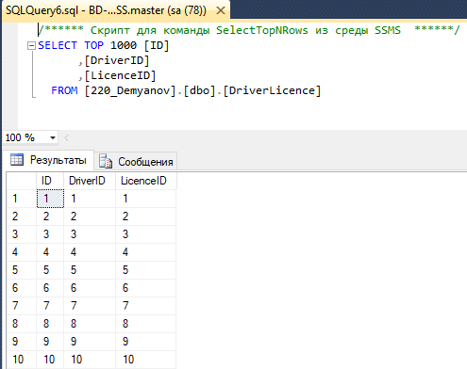

Рисунок 4. Данные таблицы dbo.DriverLicence

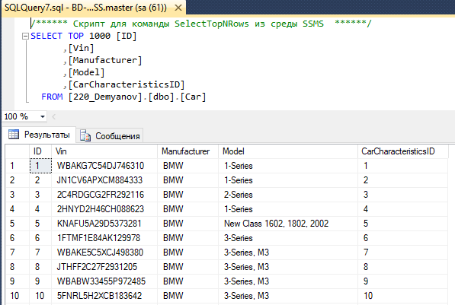

Рисунок 5. Данные таблицы dbo.Car

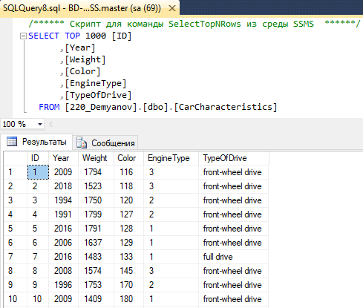

Рисунок 6. Данные таблицы dbo.CarCharacteristics

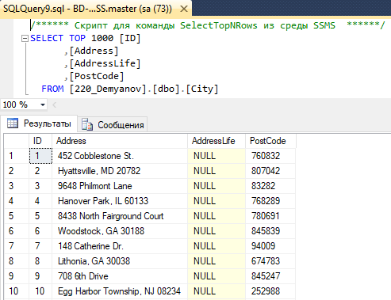

Рисунок 7. Данные таблицы dbo.City

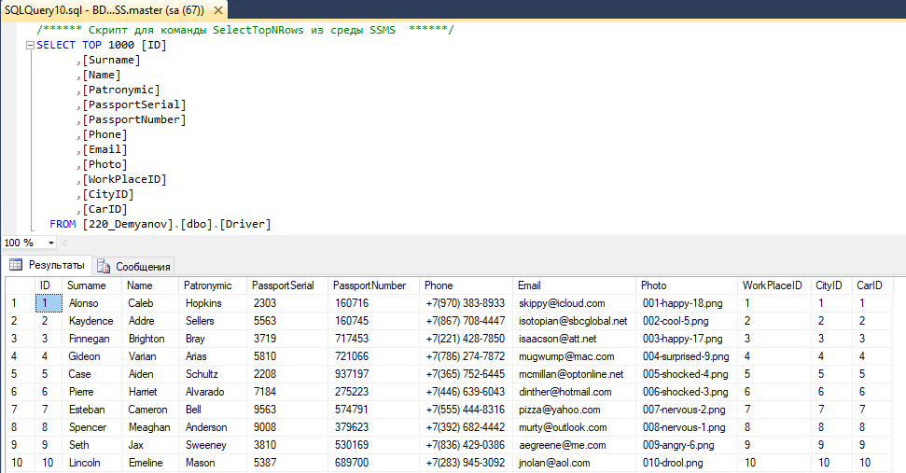

Рисунок 8. Данные таблицы dbo.Driver

Вывод: я разработал базу данных исходя из описания системы и данных для импорта. Подготовил файлы с данными к импорту в БД. Загрузил в разработанную базу данных подготовленные файлы.

# **Задание №7**

Разработать базу данных для автоматизации марафона. Данные для наполнения базы находятся в папке «Ресурсы». Необходимо их обработать и импортировать в разработанную базу данных.

Ход работы:

Разработал базу данных исходя из описания системы и данных для импорта. На рисунке 1 представлена ER-диаграммы разработанной базы данных.

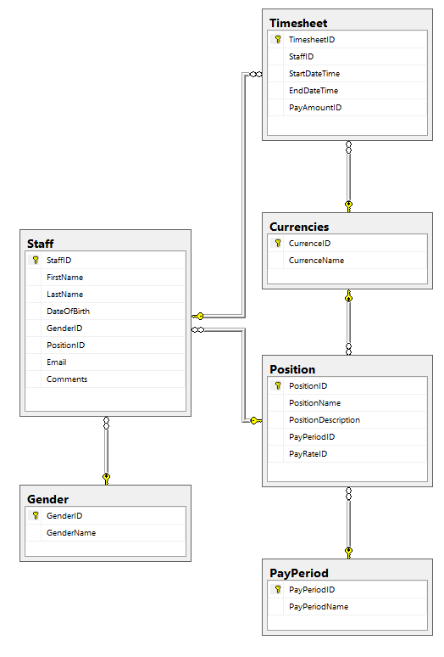

Рисунок 1. ER-диаграмма базы данных

На рисунках 2 и 3 показаны данные, импортированные из файла marathon-skills-2016-staff-import.txt в MS SQL Server в таблицы dbo.Staff и dbo.Gender.

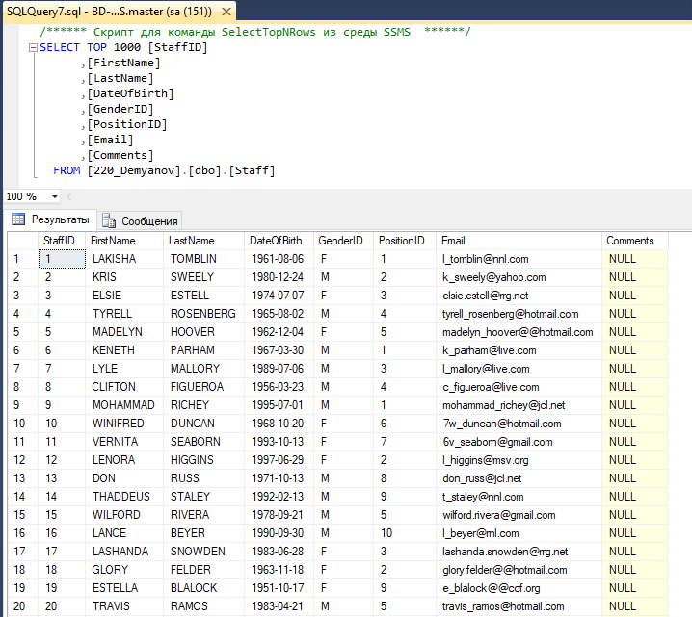

Рисунок 2. Данные таблицы dbo.Staff

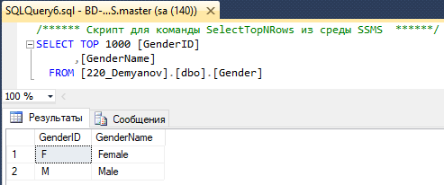

Рисунок 3. Данные таблицы dbo.Gender

На рисунках 4, 5, 6 и 7 показаны данные, импортированные из файла marathon-skills-2016-timesheet-import.txt в MS SQL Server в таблицы dbo.Position, dbo.Timesheet, dbo.Currencies и dbo.PayPeriod.

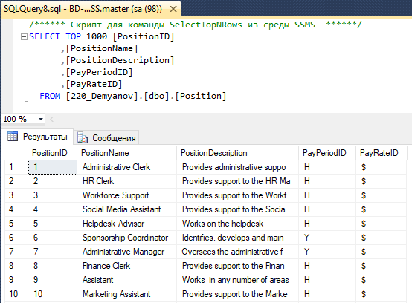

Рисунок 4. Данные таблицы dbo.Position

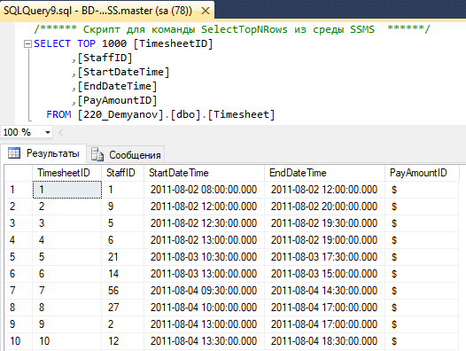

Рисунок 5. Данные таблицы dbo.Timesheet

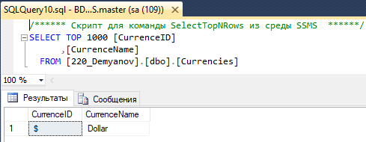

Рисунок 6. Данные таблицы dbo.Currencies

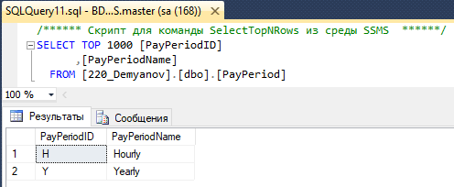

Рисунок 7. Данные таблицы dbo.PayPeriod

Вывод: я разработал базу данных исходя из описания системы и данных для импорта. Подготовил файлы с данными к импорту в БД. Загрузил в разработанную базу данных подготовленные файлы.

# **Задание №8**

Разработать базу данных для автоматизации процесса расчета заработной платы сотрудников компании, которая занимается продажей, установкой, поддержкой торгового оборудования. Данные для наполнения базы находятся в папке «Ресурсы 1 сессия». Необходимо их обработать и импортировать в разработанную базу данных.

Ход работы:

Разработал базу данных исходя из описания системы и данных для импорта. На рисунке 1 представлена ER-диаграммы разработанной базы данных.

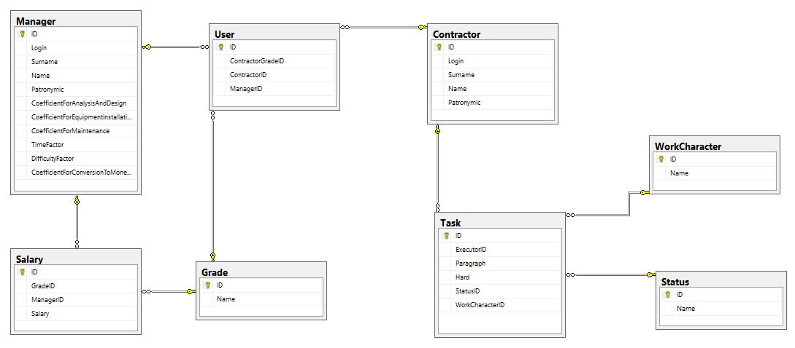

Рисунок 1. ER-диаграмма базы данных

На рисунках 2, 3, 4 и 5 показаны данные, импортированные из файла users.xlsx в MS SQL Server в таблицы dbo.Grade, dbo.User, dbo.Manager и dbo.Salary.

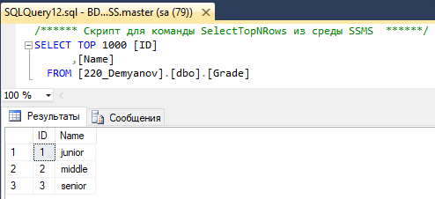

Рисунок 2. Данные таблицы dbo.Grade

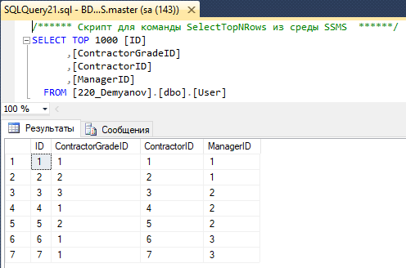

Рисунок 3. Данные таблицы dbo.User

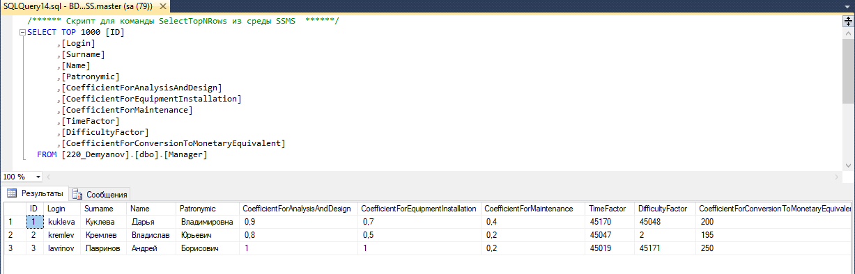

Рисунок 4. Данные таблицы dbo.Manager

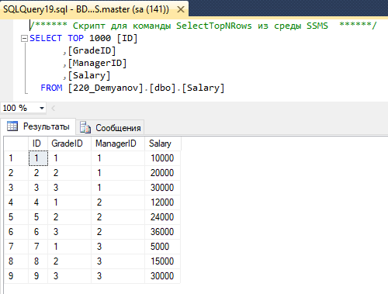

Рисунок 5. Данные таблицы dbo.Salary

На рисунках 6, 7, 8 и 9 показаны данные, импортированные из файла tasks_for_executors.xlsx в MS SQL Server в таблицы dbo.Contractor, dbo.WorkCharacter, dbo.Status и dbo.Task.

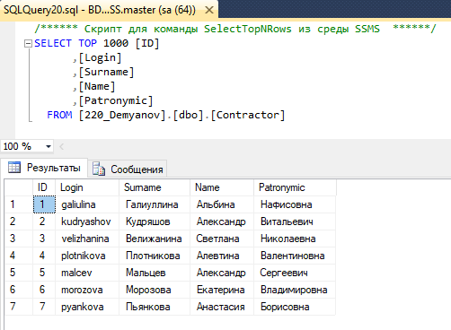

Рисунок 6. Данные таблицы dbo.Contractor

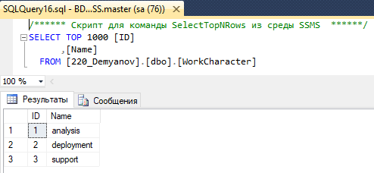

Рисунок 7. Данные таблицы dbo.WorkCharacter

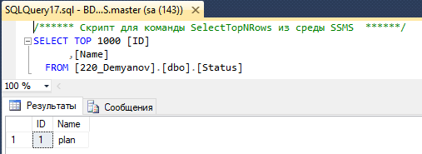

Рисунок 8. Данные таблицы dbo.Status

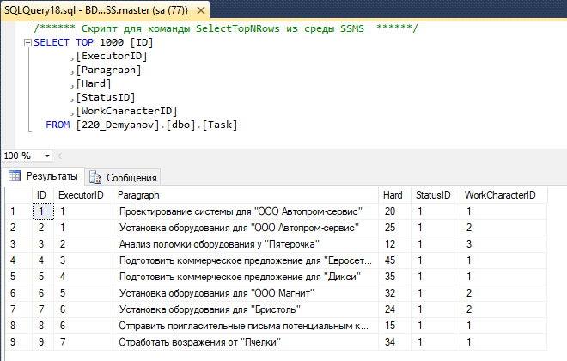

Рисунок 9. Данные таблицы dbo.Task

Вывод: я разработал базу данных исходя из описания системы и данных для импорта. Подготовил файлы с данными к импорту в БД. Загрузил в разработанную базу данных подготовленные файлы.

# **Задание №9**

Разработать базу данных для образовательной организации, которая осуществляет обучение студентов по различным компетенциям Ворлдскиллс. Данные для наполнения базы находятся в папке «Задание Академия». Необходимо их обработать и импортировать в разработанную базу данных.

Ход работы:

Разработал базу данных исходя из описания системы и данных для импорта. На рисунке 1 представлена ER-диаграммы разработанной базы данных.

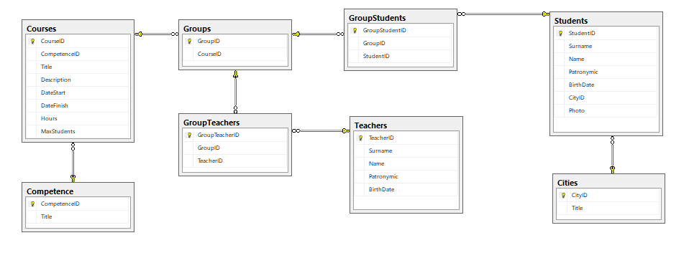

Рисунок 1. ER-диаграмма базы данных

На рисунке 2 показаны данные, импортированные из файла skills_import.xlsx в MS SQL Server в таблицу dbo.Competence.

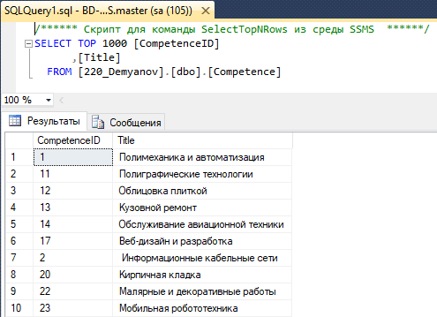

Рисунок 2. Данные таблицы dbo.Competence

На рисунке 3 показаны данные, импортированные из файла teachers_import.xlsx в MS SQL Server в таблицу dbo.Teachers.

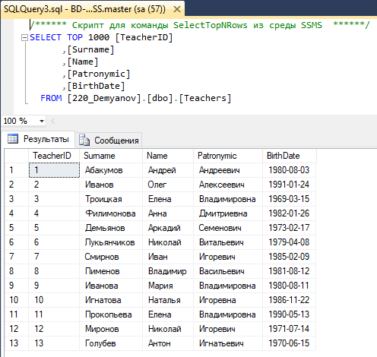

Рисунок 3. Данные таблицы dbo.Teachers

На рисунках 4 и 5 показаны данные, импортированные из файла students_import.xlsx в MS SQL Server в таблицы dbo.Cities и dbo.Students.

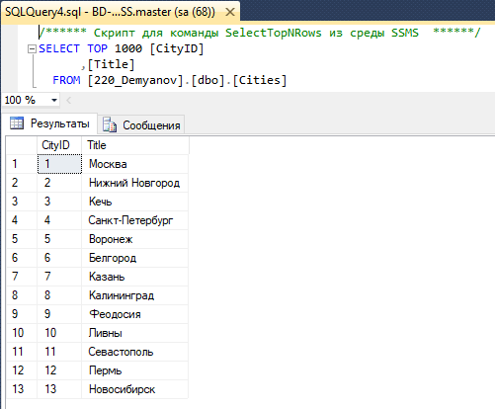

Рисунок 4. Данные таблицы dbo.Cities

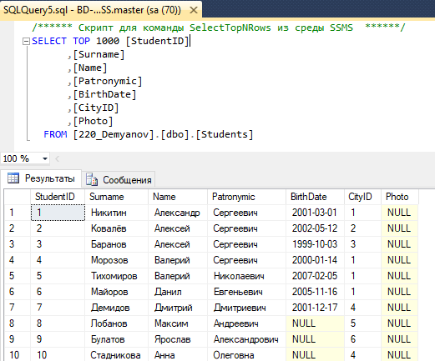

Рисунок 5. Данные таблицы dbo.Students

Вывод: я разработал базу данных исходя из описания системы и данных для импорта. Подготовил файлы с данными к импорту в БД. Загрузил в разработанную базу данных подготовленные файлы.

# **Задание №10**

Разработать базу данных. Данные для наполнения базы находятся в папке «Импорт». Необходимо их обработать и импортировать в разработанную базу данных.

Ход работы:

Разработал базу данных исходя из описания системы и данных для импорта. На рисунке 1 представлена ER-диаграммы разработанной базы данных.

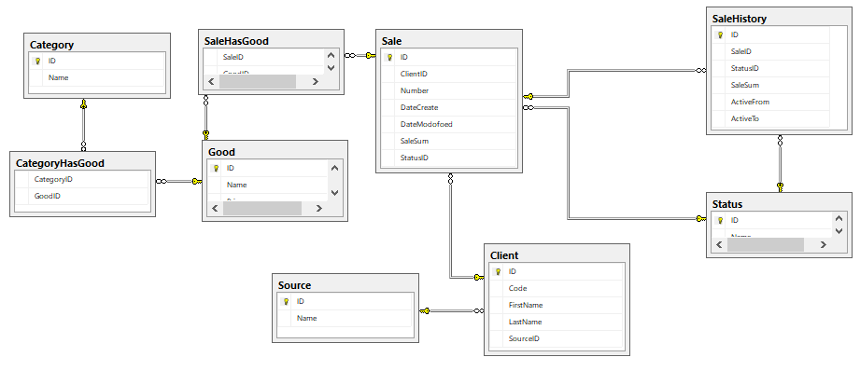

Рисунок 1. ER-диаграмма базы данных

На рисунке 2 показаны данные, импортированные из файла status.txt в MS SQL Server в таблицу dbo.Status.

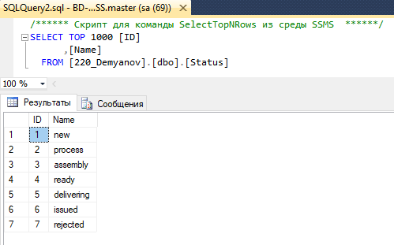

Рисунок 2. Данные таблицы dbo.Status

На рисунке 3 показаны данные, импортированные из файла source.txt в MS SQL Server в таблицу dbo.Source.

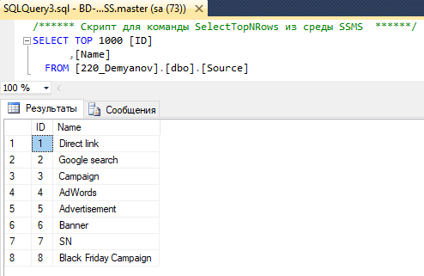

Рисунок 3. Данные таблицы dbo.Source

На рисунке 4 показаны данные, импортированные из файла client.xlsx в MS SQL Server в таблицу dbo.Client.

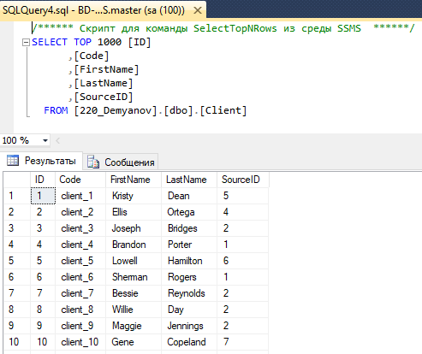

Рисунок 4. Данные таблицы dbo.Client

На рисунке 5 показаны данные, импортированные из файла sale.xlsx в MS SQL Server в таблицу dbo.Sale.

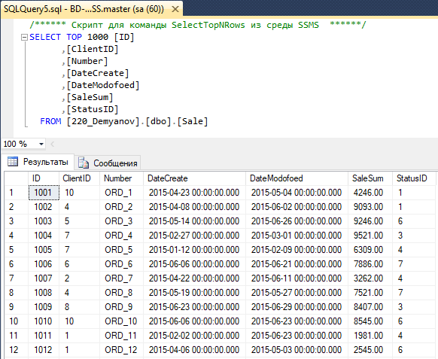

Рисунок 5. Данные таблицы dbo.Sale

На рисунке 6 показаны данные, импортированные из файла sale_history.xlsx в MS SQL Server в таблицу dbo.SaleHistory.

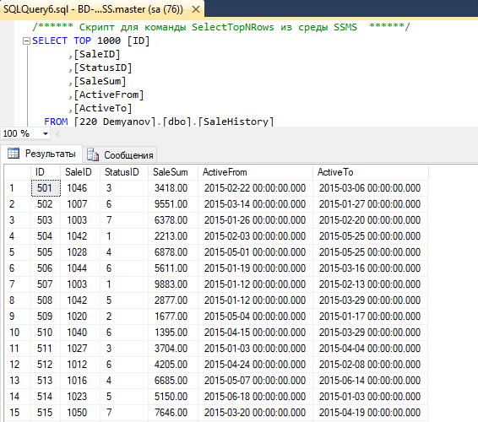

Рисунок 6. Данные таблицы dbo.SaleHistory

На рисунке 7 показаны данные, импортированные из файла category.xlsx в MS SQL Server в таблицу dbo.Category.

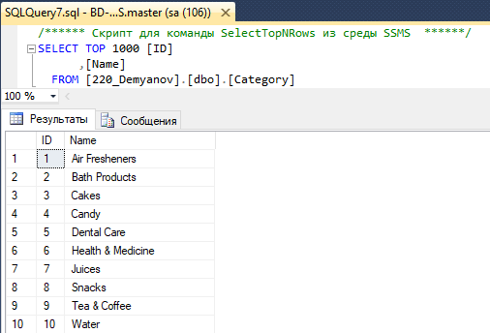

Рисунок 7. Данные таблицы dbo.Category

На рисунке 8 показаны данные, импортированные из файла good.xlsx в MS SQL Server в таблицу dbo.Good.

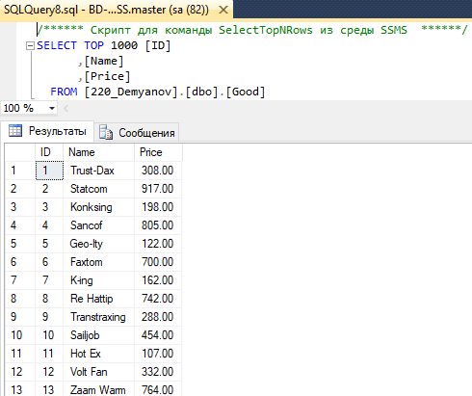

Рисунок 8. Данные таблицы dbo.Good

На рисунке 9 показаны данные, импортированные из файла category_has_good.xlsx в MS SQL Server в таблицу dbo.CategoryHasGood.

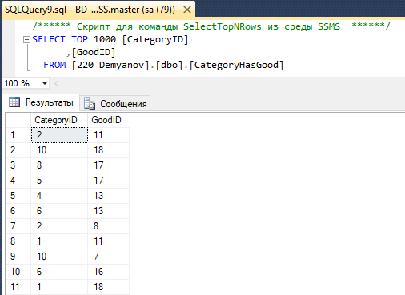

Рисунок 9. Данные таблицы dbo.CategoryHasGood

На рисунке 10 показаны данные, импортированные из файла sale_has_good.xlsx в MS SQL Server в таблицу dbo.SaleHasGood.

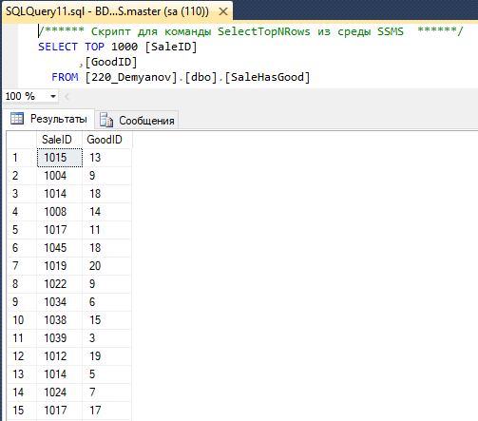

Рисунок 10. Данные таблицы dbo.SaleHasGood

Запросы

Код запроса №1:

SELECT [dbo].[Good].[Name] as Товар, [dbo].[Category].[Name] as Категория

FROM [dbo].[CategoryHasGood]

JOIN [dbo].[Category] ON [dbo].[CategoryHasGood].[CategoryID] = [dbo].[Category].[ID]

JOIN [dbo].[Good] ON [dbo].[CategoryHasGood].[GoodID] = [dbo].[Good].[ID]

ORDER BY [dbo].[Good].[Name], [dbo].[Category].[Name]

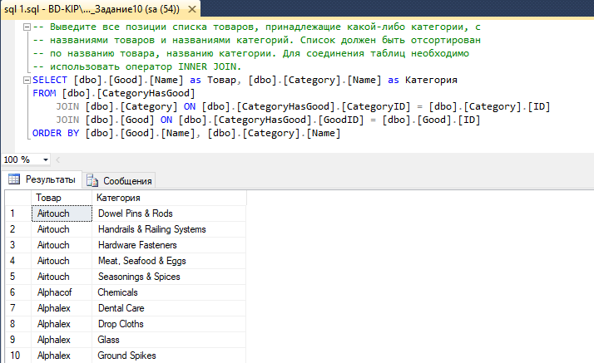

Рисунок 11. Результат первого запроса

Код запроса №2:

SELECT [dbo].[Client].[FirstName] AS Имя, [dbo].[Client].[LastName] AS Фамилия, COUNT(*) AS [Количество заказов]

FROM [dbo].[Sale]

JOIN [dbo].[Status] ON [dbo].[Sale].[StatusID] = [dbo].[Status].[ID]

JOIN [dbo].[Client] ON [dbo].[Sale].[ClientID] = [dbo].[Client].[ID]

WHERE [dbo].[Status].[Name] = 'new'

GROUP BY [dbo].[Client].[FirstName], [dbo].[Client].[LastName]

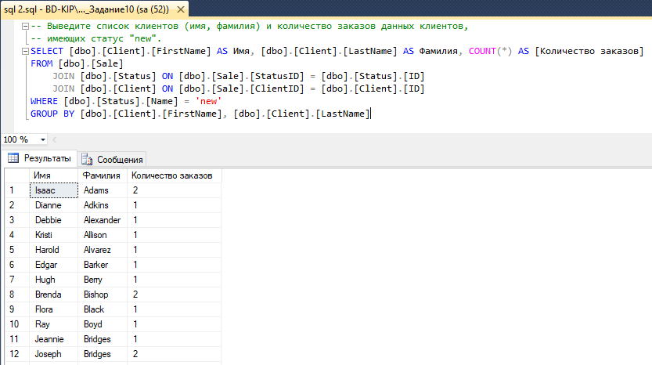

Рисунок 12. Результат второго запроса

Код запроса №3:

SELECT [dbo].[Good].[Name] AS Товар, [dbo].[Category].[Name] AS Категория

FROM [dbo].[Good]

LEFT JOIN [dbo].[CategoryHasGood] ON [dbo].[CategoryHasGood].[GoodID] = [dbo].[Good].[Id]

JOIN [dbo].[Category] ON [dbo].[CategoryHasGood].[CategoryId] = [dbo].[Category].[Id]

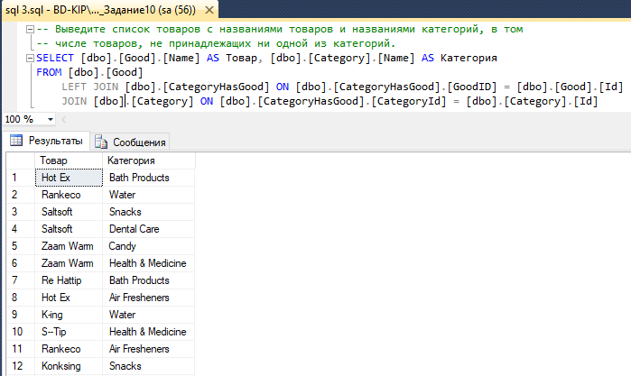

Рисунок 13. Результат третьего запроса

Код запроса №4:

SELECT [dbo].[Good].[Name] AS Товар, [dbo].[Category].[Name] AS Категория

FROM [dbo].[Good]

LEFT JOIN [dbo].[CategoryHasGood] ON [dbo].[CategoryHasGood].[GoodID] = [dbo].[Good].[Id]

LEFT JOIN [dbo].[Category] ON [dbo].[CategoryHasGood].[CategoryId] = [dbo].[Category].[Id]

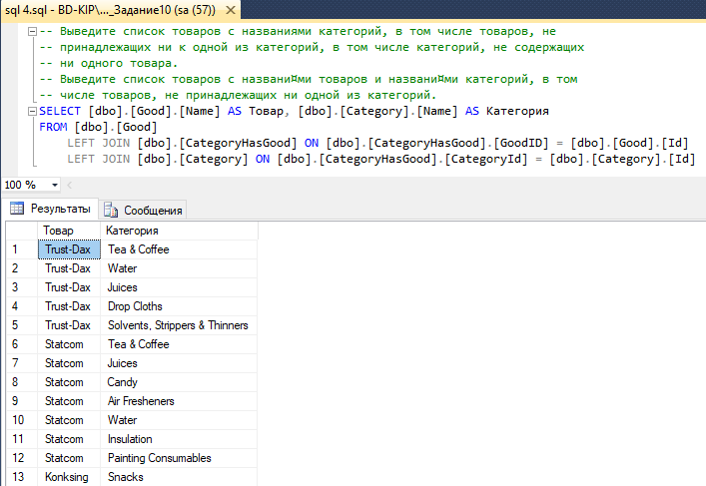

Рисунок 14. Результат четвертого запроса

Код запроса №5:

SELECT FirstName+' '+LastName as Клиент, Sum(SaleSum) as CуммарныйОбъемЗаказов, Name as Источник

FROM [dbo].[Client]

LEFT JOIN [dbo].[Source] ON [dbo].[Client].SourceID = [dbo].[Source].ID

JOIN [dbo].[Sale] ON [dbo].[Client].ID = [dbo].[Sale].ClientID

GROUP BY FirstName+' '+LastName, Name

ORDER BY 3, 2 DESC

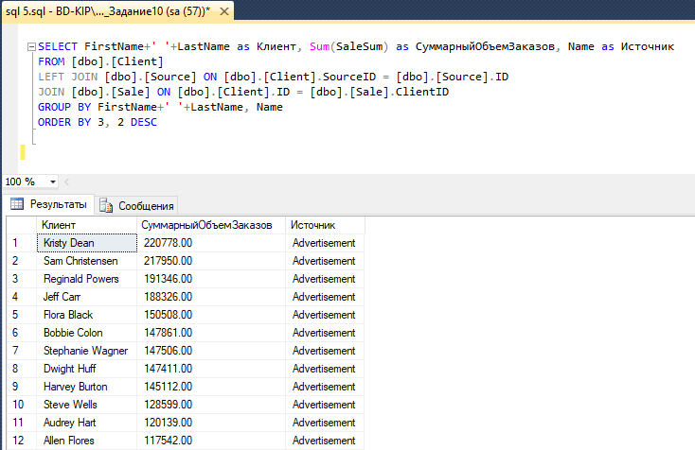

Рисунок 15. Результат пятого запроса

Код запроса №6:

SELECT DISTINCT g.Name as Название

FROM [dbo].[Category] c

LEFT JOIN [dbo].[CategoryHasGood] chs ON c.ID = chs.CategoryID

LEFT JOIN [dbo].[Good] g ON g.ID = chs.CategoryID

WHERE c.Name = 'Cakes'

UNION

SELECT DISTINCT g.Name as Название

FROM [dbo].[Status] sta

LEFT JOIN [dbo].[Sale] sal ON sta.ID = sal.StatusID

LEFT JOIN [dbo].[SaleHasGood] shg ON shg.SaleID = sal.ID

LEFT JOIN [dbo].[Good] g ON g.ID = shg.GoodID

WHERE sta.Name = 'delivering'

ORDER BY 1 DESC

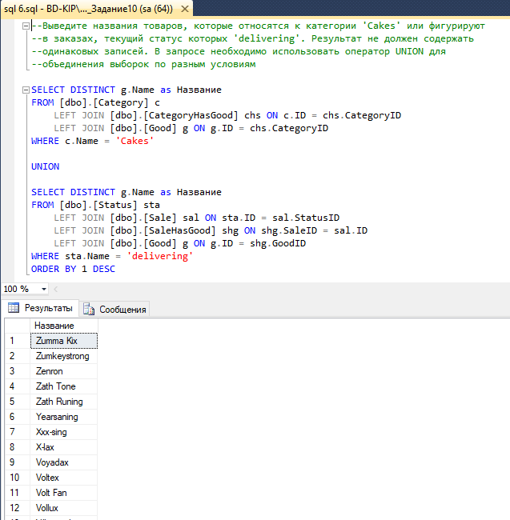

Рисунок 16. Результат шестого запроса

Код запроса №7:

SELECT c.Name, COUNT(*) AS Количество

FROM [dbo].[Category] c

LEFT JOIN [dbo].[CategoryHasGood] chs ON c.ID = chs.CategoryID

LEFT JOIN [dbo].[Good] g ON g.ID = chs.CategoryID

GROUP BY c.Name

ORDER BY 2 DESC

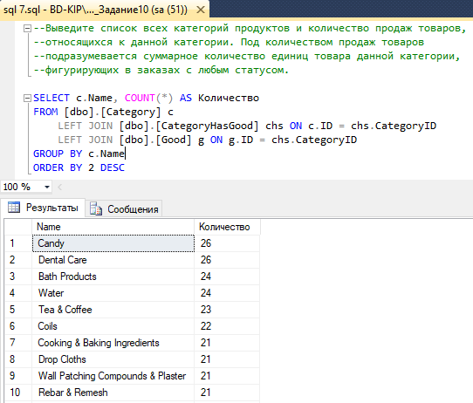

Рисунок 17. Результат седьмого запроса

Код запроса №8:

SELECT s.Name

FROM [dbo].[Source] s

LEFT JOIN [dbo].[Client] c ON s.ID = c.SourceID

GROUP BY s.Name

HAVING COUNT(*) = 0

UNION

SELECT sou.Name

FROM [dbo].[Source] sou

LEFT JOIN [dbo].[Client] c ON sou.ID = c.SourceID

LEFT JOIN [dbo].[Sale] sal ON c.ID = sal.ClientID

GROUP BY sou.Name

HAVING COUNT(*) = 0

UNION

SELECT sou.Name

FROM [dbo].[Source] sou

LEFT JOIN [dbo].[Client] c ON sou.ID = c.SourceID

LEFT JOIN [dbo].[Sale] sal ON c.ID = sal.ClientID

LEFT JOIN [dbo].[Status] sta ON sta.ID = sal.StatusID

WHERE sta.Name = 'rejected'

GROUP BY sou.Name

HAVING COUNT(*) = 0

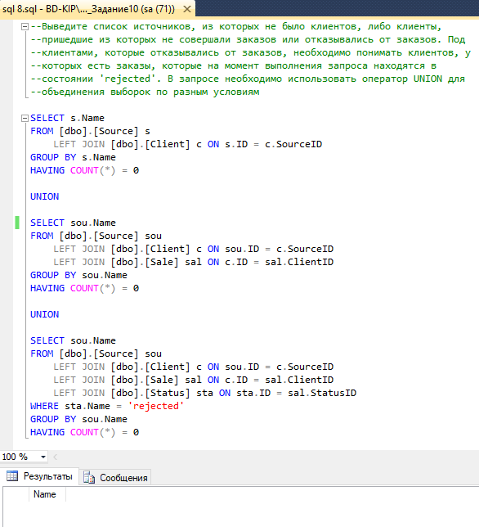

Рисунок 18. Результат восьмого запроса

Код запроса №9:

ALTER TABLE [dbo].[Client] DROP COLUMN Code;

ALTER TABLE [dbo].[Client]

DROP CONSTRAINT FK__Client__SourceID__1FCDBCEB;

ALTER TABLE [dbo].[Client] DROP COLUMN SourceID;

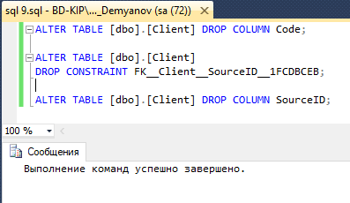

Рисунок 19. Результат девятого запроса

Код запроса №10:

DROP TABLE [dbo].[Source];

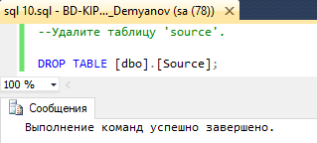

Рисунок 20. Результат десятого запроса

Код запроса №11:

ALTER TABLE [dbo].[SaleHasGood] ADD num INT NOT NULL DEFAULT(0);

ALTER TABLE [dbo].[SaleHasGood] ADD price DECIMAL(18, 2) NOT NULL DEFAULT(0);

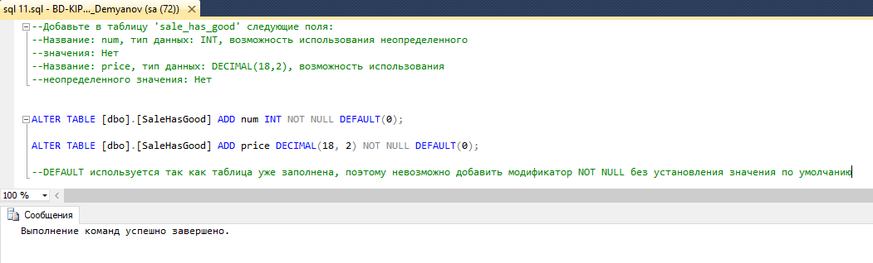

Рисунок 21. Результат одиннадцатого запроса

Код запроса №12:

ALTER TABLE [dbo].[Client] ADD source_id INT NULL;

ALTER TABLE [dbo].[Client] WITH CHECK ADD FOREIGN KEY(source_id)

REFERENCES [dbo].[Source] ([ID]);

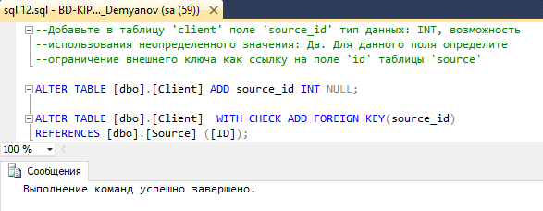

Рисунок 22. Результат двенадцатого запроса

Вывод: я разработал базу данных исходя из описания системы и данных для импорта. Подготовил файлы с данными к импорту в БД. Загрузил в разработанную базу данных подготовленные файлы.

# **Задание №11**

Компания "Первый WEB" поставляет услуги по рекламе в интернете (продвижение сайта, вывод рекламы на сторонних сайтах, статистика посещений) заказчикам по договорам. Для каждого товара определены планы поставок. Необходимо спроектировать базу данных на основе предоставленной в задании ER-диаграммы, информация которой будет использоваться для анализа продаж компании.

После реализации поставленной задачи восполнить пустые таблицы информацией и, основываясь на этом, сформировать запросы по заданию.

Ход работы:

Для реализации поставленных целей я создала базу данных на основе имеющейся диаграммы в Microsoft SQL Server:

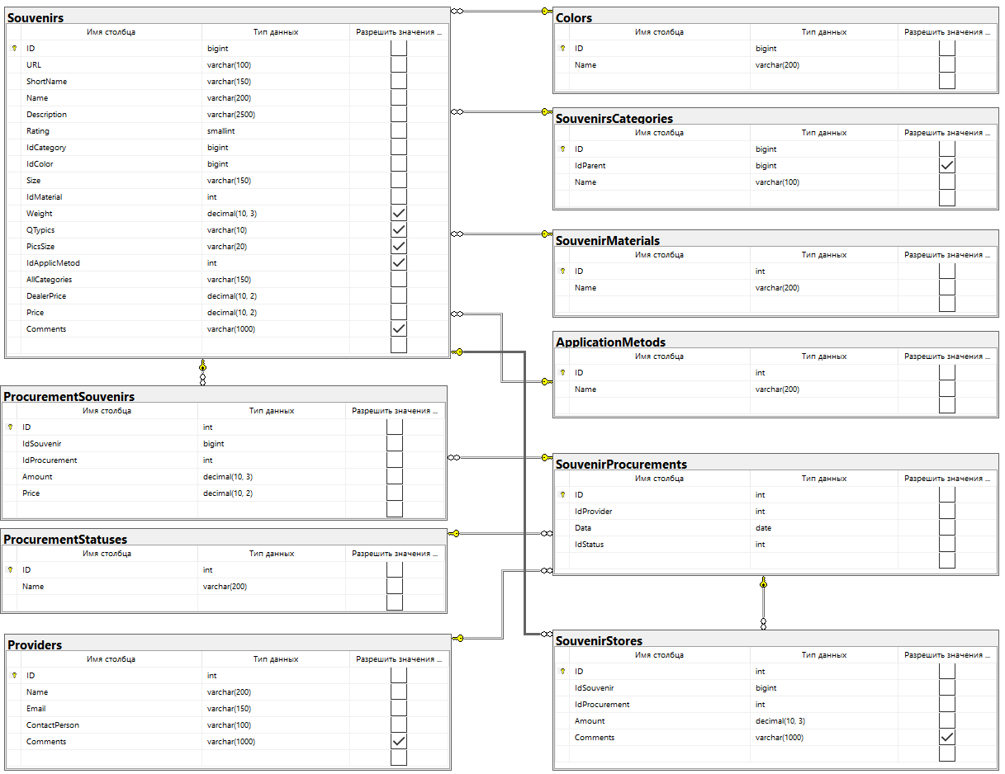

Рисунок 1. ER-диаграмма базы данных «Souvenirs».

Имея файлы из папки ресурсов и разработанную структуру базы, я импортировала данные в созданные для них таблицы: dbo.Colors, dbo.SouvenirsCategories, dbo.SouvenirsMaterials, dbo.ApplicationMetods и dbo.Sovenirs.

На рисунке 2 изображен результат импорта из файла data.xlsx в таблицу dbo.Colors MS SQL Server:

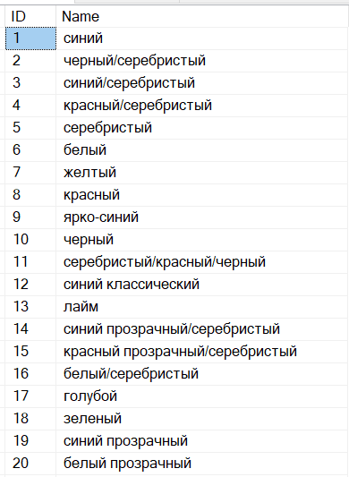 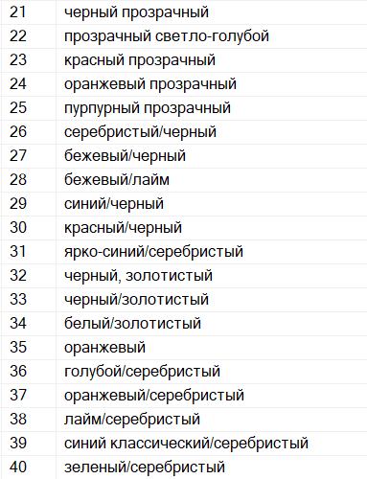

Рисунок 2. Таблица dbo.Colors базы данных «Souvenirs».

На рисунке 3 изображен результат импорта из файла data.xlsx в таблицу dbo.SouvenirsCategories MS SQL Server:

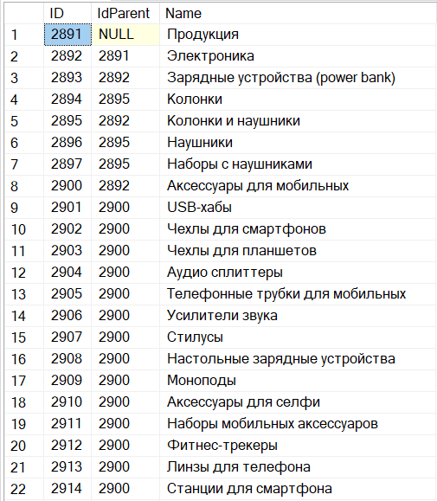

Рисунок 3. Таблица dbo.SouvenirsCategories базы данных «Souvenirs».

На рисунке 4 изображен результат импорта из файла data.xlsx в таблицу dbo.SouvenirsMaterials MS SQL Server:

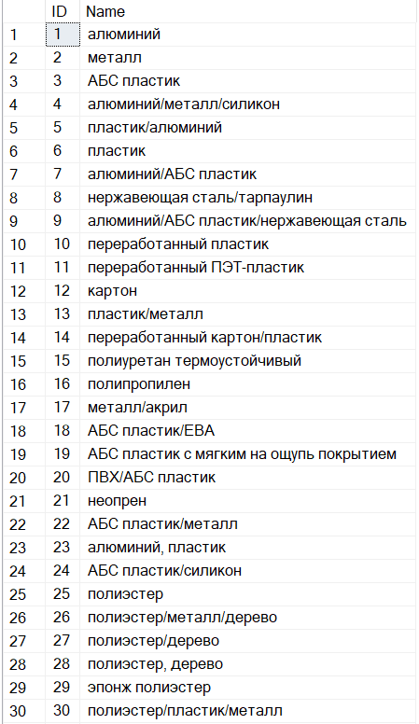

Рисунок 4. Таблица dbo.SouvenirsMaterials базы данных «Souvenirs».

На рисунке 5 изображен результат импорта из файла data.xlsx в таблицу dbo.ApplicationMetods MS SQL Server:

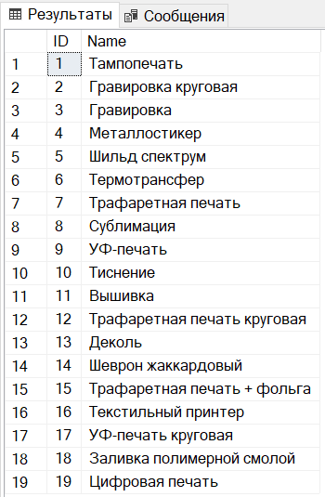

Рисунок 5. Таблица dbo.ApplicationMetods базы данных «Souvenirs».

На рисунке 6 изображен результат импорта из файла data.xlsx в таблицу dbo.Sovenirs MS SQL Server:

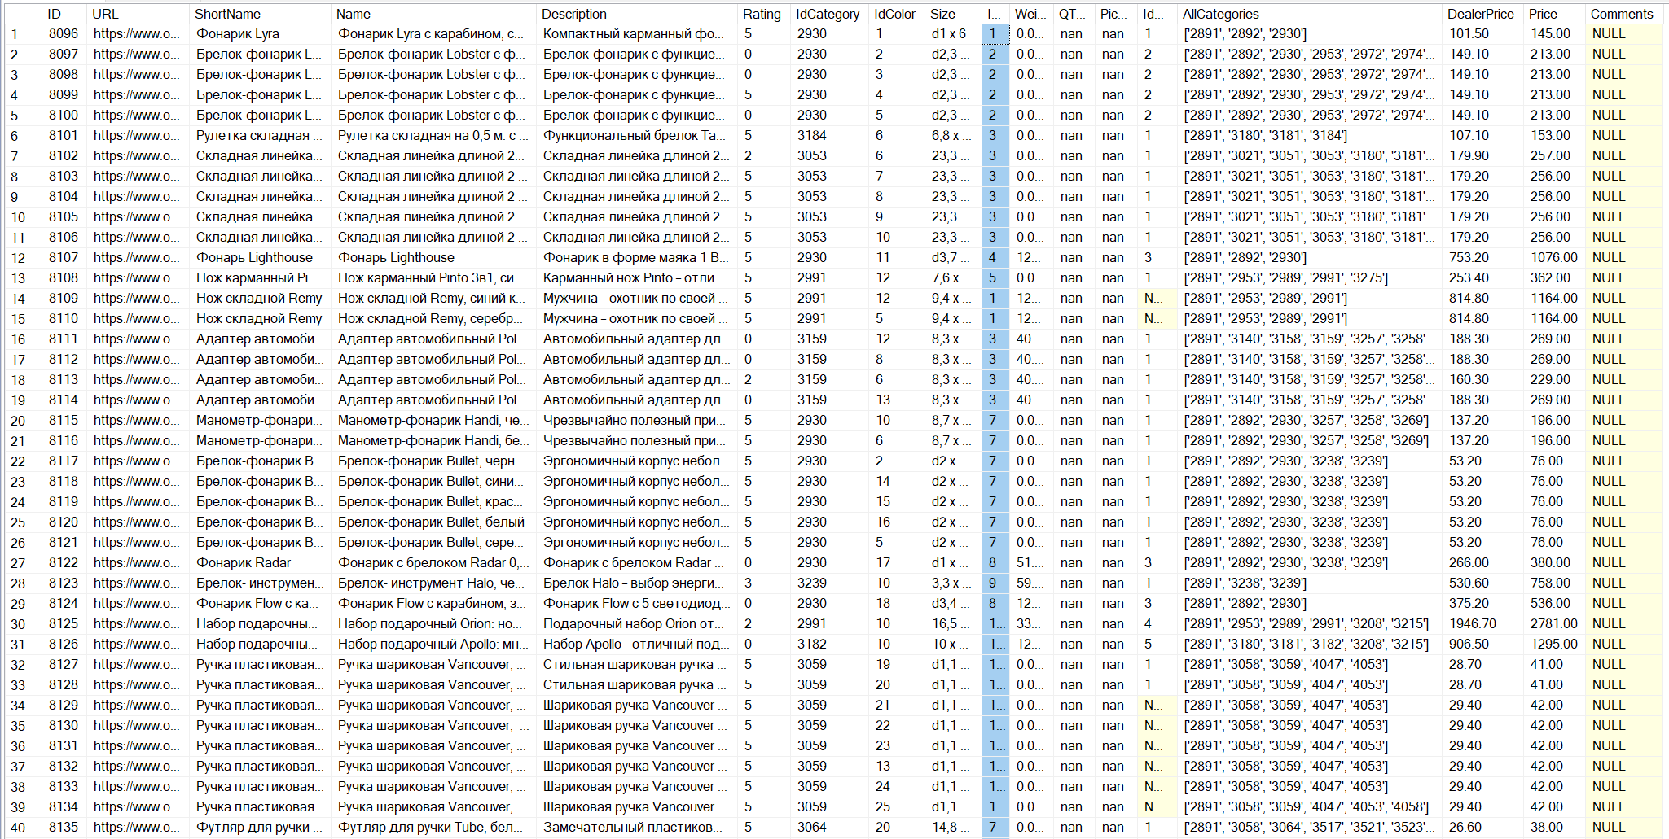

Рисунок 6. Таблица dbo.Sovenirs базы данных «Souvenirs».

Недостающие данные в таблицах dbo.ProcurementStatuses, dbo.Providers, dbo.SouvenirStores, dbo.SouveniProcurements и dbo.ProcurementSouvenirs я восполнила логически на основе созданных связей в ER-диаграмме.

На рисунке 7 изображен результат выборки данных из таблицы dbo.ProcurementStatuses MS SQL Server:

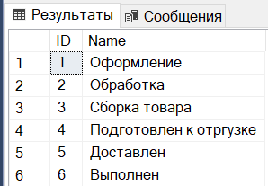

Рисунок 7. Таблица dbo.ProcurementStatuses базы данных «Souvenirs».

На рисунке 8 изображен результат выборки данных из таблицы dbo.Providers MS SQL Server:

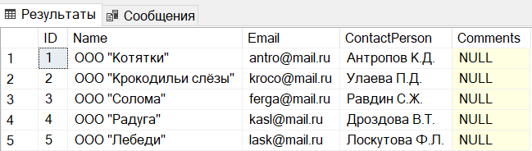

Рисунок 8. Таблица dbo.Providers базы данных «Souvenirs».

На рисунке 9 изображен результат выборки данных из таблицы dbo.SouvenirStores MS SQL Server:

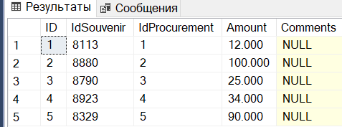

Рисунок 9. Таблица dbo.SouvenirStores базы данных «Souvenirs».

На рисунке 10 изображен результат выборки данных из таблицы dbo.SouveniProcurements MS SQL Server:

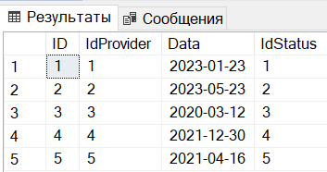

Рисунок 10. Таблица dbo.SouveniProcurements базы данных «Souvenirs».

На рисунке 11 изображен результат выборки данных из таблицы dbo.ProcurementSouvenirs MS SQL Server:

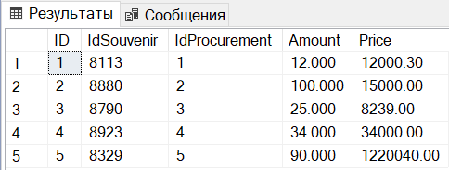

Рисунок 11. Таблица dbo.ProcurementSouvenirs базы данных «Souvenirs».

На основе заполненной информации созданы следующие запросы по заданию:

1. Код запроса №1:

SELECT s.Name [Наименование товара]

FROM Souvenirs s INNER JOIN SouvenirsCategories c ON s.IdCategory=c.ID

WHERE c.Name = 'Колонки'

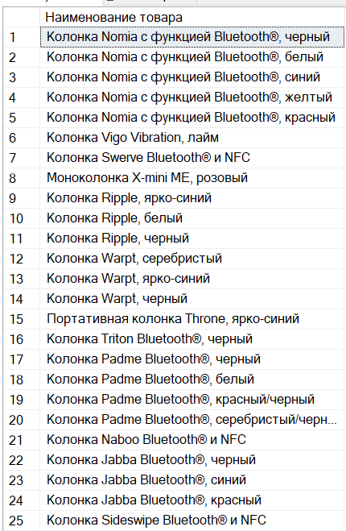

Рисунок 12. Результат 1 запроса

1. Код запроса №2:

SELECT p.Name, s.Data

FROM Providers p INNER JOIN SouvenirProcurements s ON p.ID = s.IdProvider

WHERE s.Data BETWEEN '01.01.2022' AND '06.06.2023'

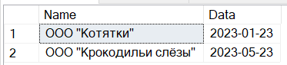

Рисунок 13. Результат 2 запроса

1. Код запроса №3:

SELECT s.Name [Наименование товара], COUNT(s.Name) [Количество заказов]

FROM Souvenirs s INNER JOIN SouvenirsCategories c ON s.IdCategory=c.ID

INNER JOIN ProcurementSouvenirs p ON p.IdSouvenir=s.ID

GROUP BY s.Name

ORDER BY COUNT(s.Name)

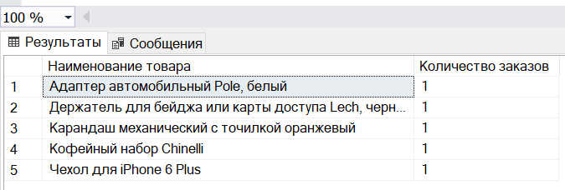

Рисунок 14. Результат 3-ого запроса

1. Код запроса №4:

SELECT pr.Name

FROM Souvenirs s INNER JOIN SouvenirsCategories c ON s.IdCategory=c.ID

INNER JOIN ProcurementSouvenirs p ON p.IdSouvenir=s.ID

INNER JOIN SouvenirProcurements sp ON p.IdProcurement=sp.ID

INNER JOIN Providers pr ON sp.IdProvider=pr.ID

WHERE c.Name = 'Чехлы для смартфонов'

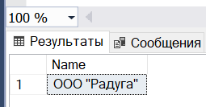

Рисунок 15. Результат 4 запроса

**Вывод:**

База данных «Сувениры» успешно спроектирована на основе ER-диаграммы, данные из папки ресурсов импортированы и дополнены недостающей информацией. Подобная база применима в любой организации купли-продажи, направленной на хранение подробной информации по заказам.

После реализации поставленной задачи сформированы запросы в соответствии с заданием по выборке данных.

# **Задание №12**

На основе описания предметной области и задания необходимо спроектировать ER-диаграмму для информационной системы ремонтной мастерской компьютерной техники. При разработке диаграммы нужно обратить внимание на согласованную осмысленную схему именования, также создать необходимые первичные и внешние ключи, определить ограничения внешних ключей, отражающие характер предметной области. По окончанию проектирования базы импортировать данные из папки ресурсов.

**Ход работы**

Для реализации поставленных целей я создал базу данных на основе имеющейся диаграммы в Microsoft SQL Server:

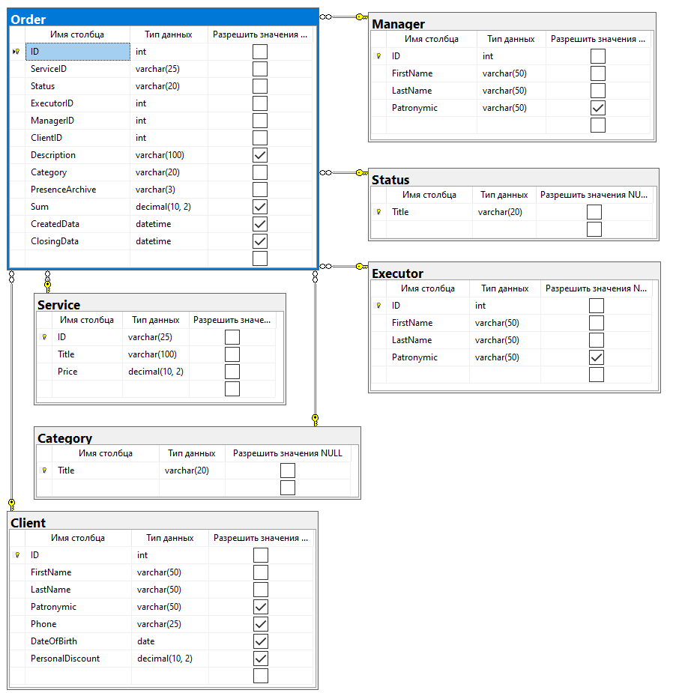

Рисунок 1. ER-диаграмма базы данных «Repair Shop».

Имея файлы из папки ресурсов и разработанную структуру базы, я импортировал данные в созданные для них таблицы: dbo.Manager, dbo.Service, dbo.Client, dbo.Executor, dbo.Category и dbo.Status.

На рисунке 2 изображен результат импорта из файла Заказы_import.xlsx в таблицу dbo.Manager MS SQL Server:

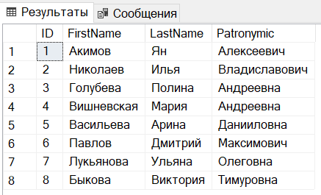

Рисунок 2. Таблица dbo.Manager базы данных «Repair Shop».

На рисунке 3 изображен результат импорта из файла Услуги_import.xlsx в таблицу dbo.Service MS SQL Server:

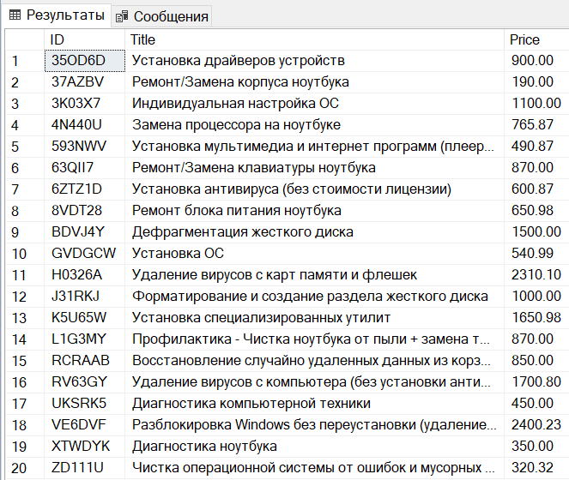

Рисунок 3. Таблица dbo.Service базы данных «Repair Shop».

На рисунке 4 изображен результат импорта из файла Клиенты_import.xlsx в таблицу dbo.Client MS SQL Server:

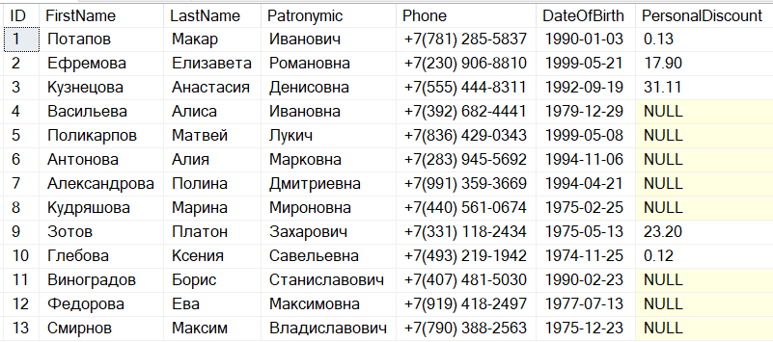

Рисунок 4. Таблица dbo.Client базы данных «Repair Shop».

На рисунке 5 изображен результат импорта из файла Заказы_import.xlsx в таблицу dbo.Executor MS SQL Server:

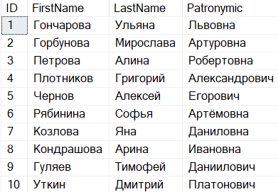

Рисунок 5. Таблица dbo.Executor базы данных «Repair Shop».

На рисунке 6 изображен результат импорта из файла Заказы_import.xlsx в таблицу dbo.Category MS SQL Server:

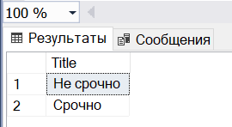

Рисунок 6. Таблица dbo.Category базы данных «Repair Shop».

На рисунке 7 изображен результат импорта из файла Заказы_import.xlsx в таблицу dbo.Status MS SQL Server:

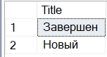

Рисунок 7. Таблица dbo.Status базы данных «Repair Shop».

**Вывод:**

На основе описания предметной области и задания я спроектировал ER-диаграмму для информационной системы ремонтной мастерской компьютерной техники и импортировал в неё файлы данных.

# УП.02.Учебная практика (1С)

# Работа №1

Задание:

1. После установки программы пользователю нужно заполнить некоторые параметры для дальнейшей работы. Без этого корректная работа программы невозможна. Необходимо сделать так, чтобы при первом запуске системы открывалась форма с параметрами. Признаком первого запуска будет служить константа со значением «ЛОЖЬ». Для упрощения задачи форму следует открыть с простым текстом-декорацией «Обнаружен первый запуск программы!».
2. Создать справочник «Фирмы» хранящий следующие информацию: Краткое наименование, полное наименование, юридический адрес, фактический адрес, почтовый адрес, ИНН, КПП, телефон, факс, email, основной расчетный счет (добавить справочники «расчетные счета» и «банки»). Доработать форму «Уведомление о первом запуске» таким образом чтобы при первом запуске системы мы могли сразу создать и заполнить всю информацию о нашей фирме.   
   Создать реквизиты на форме соответствующие реквизитам справочника «Фирма», создать и вынести на форму команду для создания нового элемента справочника «Фирма».

На рисунке 1 показана форма «УведомлениеОПервомЗапуске» при первом запуске в режиме 1С:Предприятие.

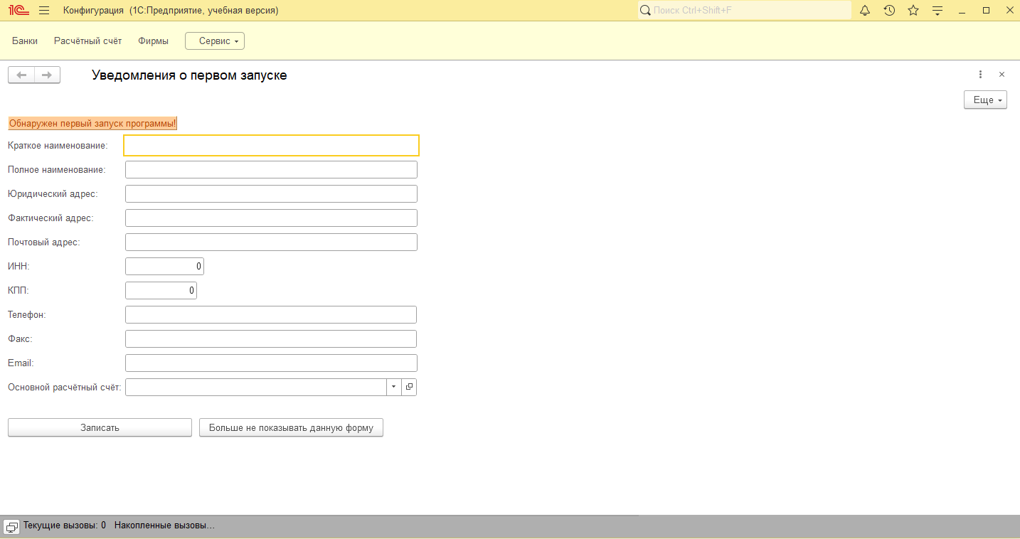

Рисунок 1. Первый запуск 1С:Предприятие

На рисунке 2 показан результат нажатия кнопки «Добавить» с последующим добавлением записи в справочник «Фирмы».

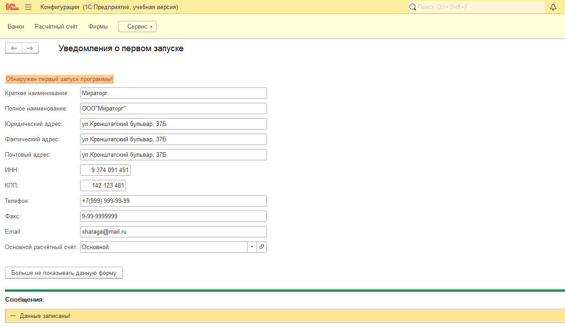

Рисунок 2. Результат нажатия кнопки «Добавить»

На рисунке 3 показано окно 1С:Предприятие при втором запуске.

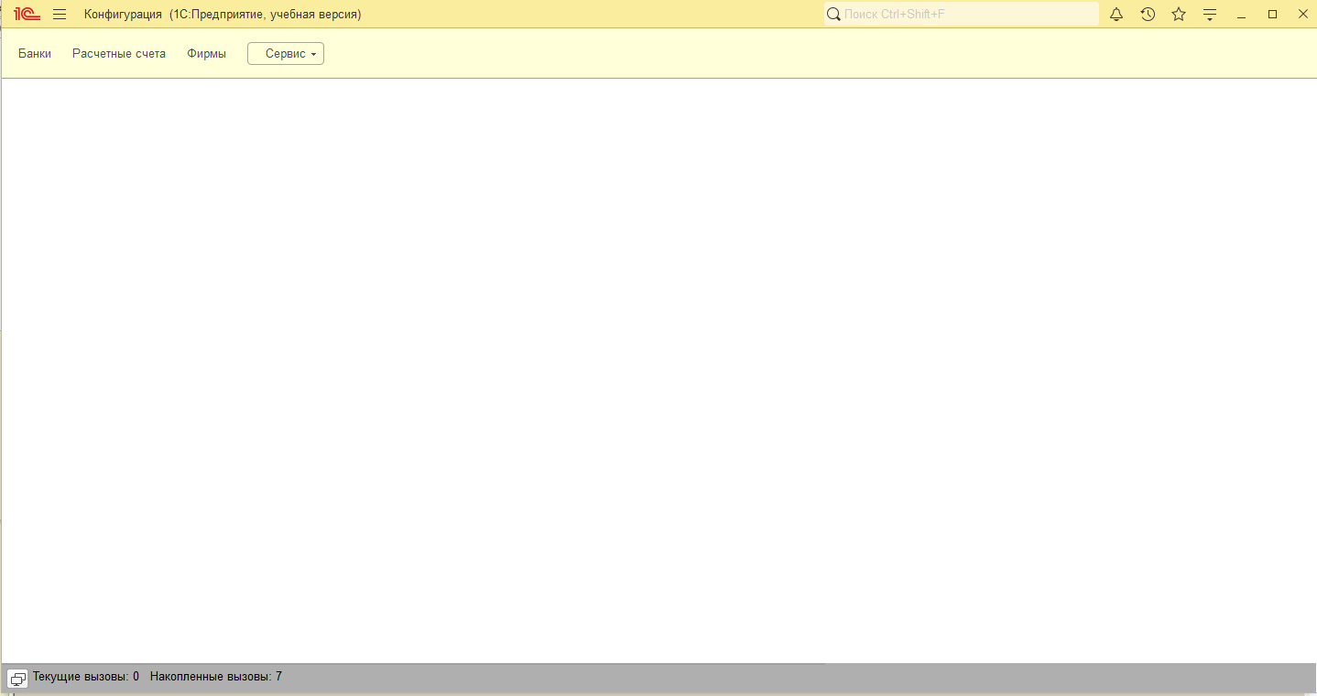

Рисунок 3. Второй запуск 1С:Предприятие

Вывод: в ходе работы было разработано окно первого запуска в программу 1С:Предприятие.

# Работа №2

На рисунке 1 показан справочник « Валюты» в режиме 1С:Предприятие .

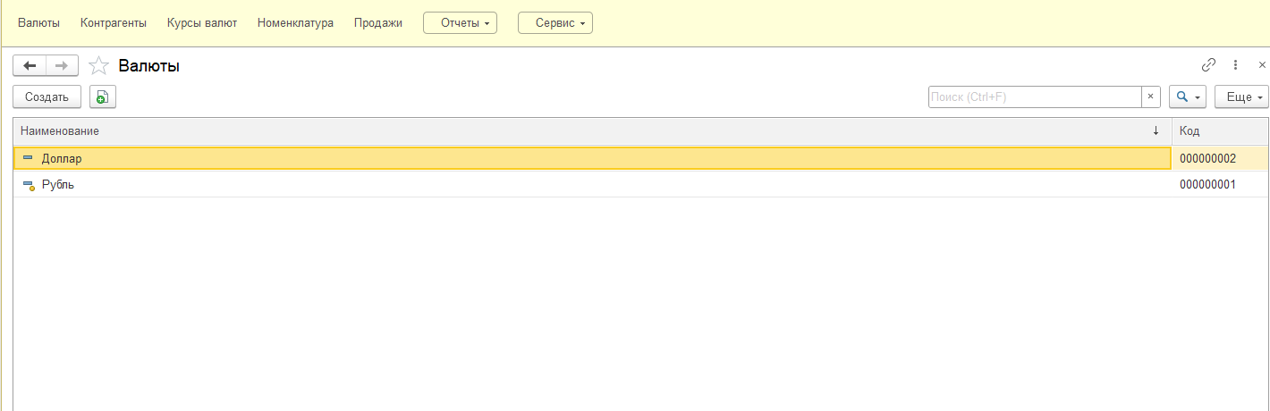

Рисунок 1. Справочник «Валюты»

На рисунке 2 показан заполнение справочника «Валюты» в режиме 1С:Предприятие

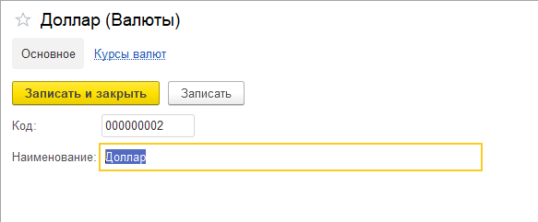

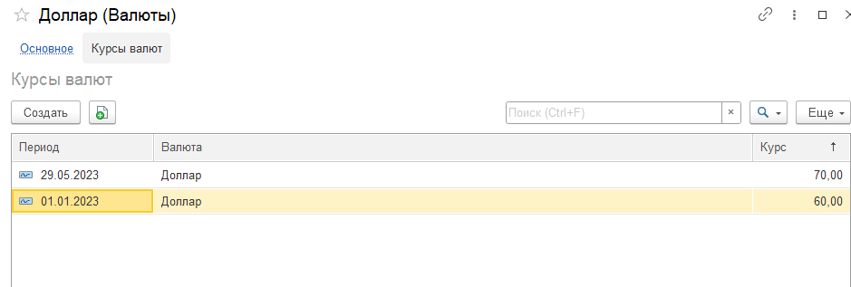

Рисунок 2. Пример заполнения справочника «Валюты»

На рисунке 3 показан справочник « Контрагенты» в режиме 1С:Предприятие .

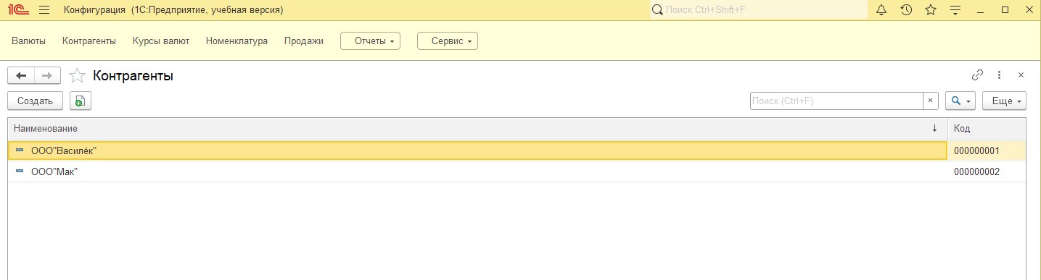

Рисунок 3. Справочник «Контрагенты»

На рисунке 4 показан регистр сведений « Курс валюты» в режиме 1С:Предприятие .



Рисунок 4. Регистр сведений «Курс валюты»

На рисунке 5 показан справочник « Номенклатура» в режиме 1С:Предприятие .

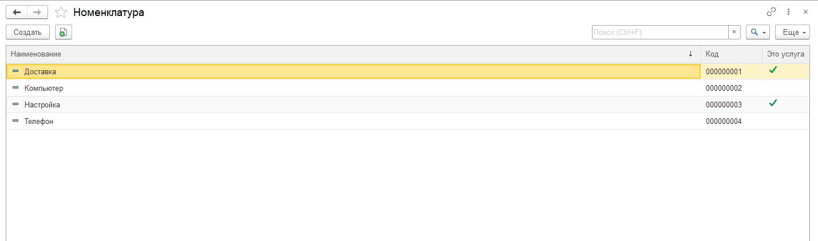

Рисунок 5. Справочник «Номенклатура»

На рисунке 6 показан документ «Продажи» в режиме 1С:Предприятие.



Рисунок 6. Документ «Продажи»

На рисунке 7 показан пример заполнения документа «Продажи» в режиме 1С:Предприятие.

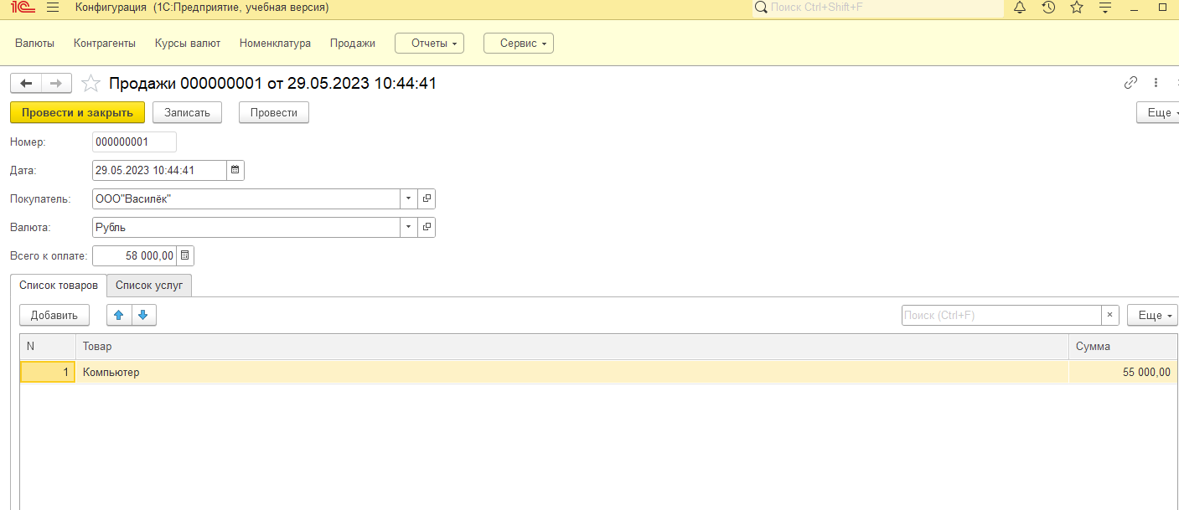

Рисунок 7. пример заполнения документа «Продажи»

На рисунке 8 показан отчёт «По покупателям» в режиме 1С:Предприятие.

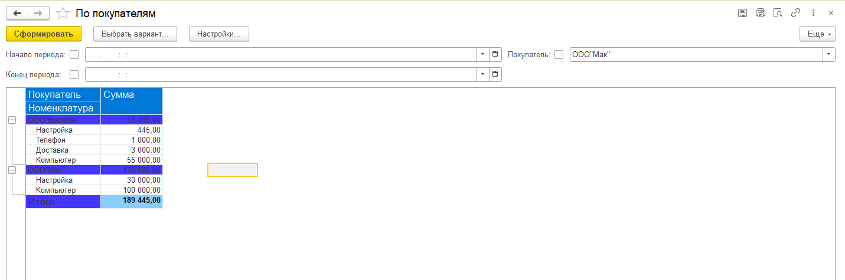

Рисунок 8. Отчёт «По покупателям»

На рисунке 9 показан отчёт «Продажи» в режиме 1С:Предприятие.

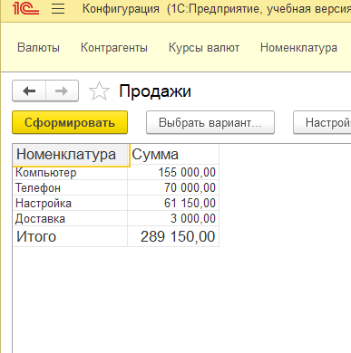

Рисунок 9. Отчёт «Продажи»

# Работа №3

На рисунке 1 показан справочник «Товары» в режиме 1С:Предприятие.

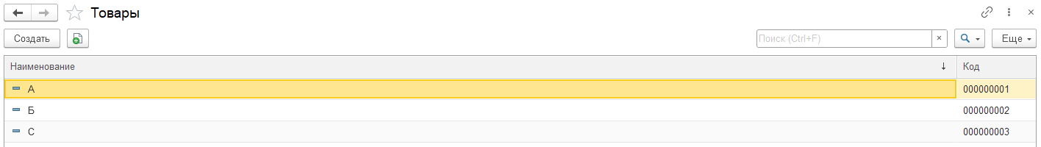

Рисунок 1. Справочника «Товары»

На рисунке 2 показана форма элемента справочника «Товары» в режиме 1С:Предприятие.

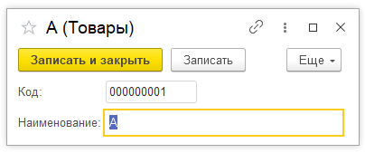

Рисунок 2. Форма элемента справочника «Товары»

На рисунке 3 показан документ «ЗакупкаТоваров» в режиме 1С:Предприятие..

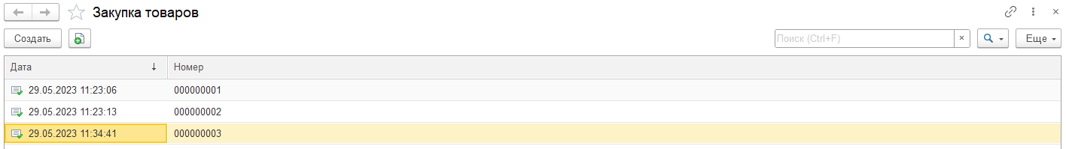

Рисунок 3. Документе «ЗакупкаТоваров»

На рисунке 4 показан документ «ПродажаТоваров» в режиме 1С:Предприятие.

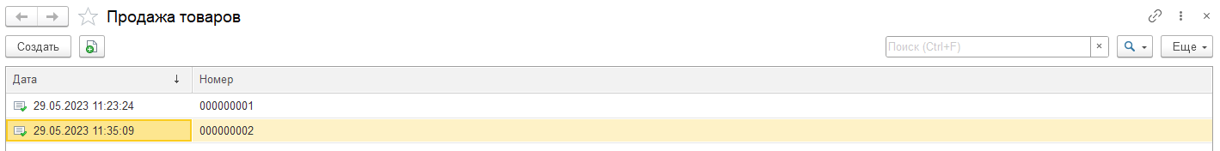

Рисунок 4. Документе «ПродажаТоваров»

На рисунке 5 показана форма документа «ПродажаТоваров» в режиме 1С:Предприятие.

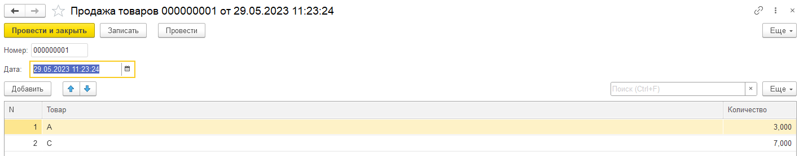

Рисунок 5. Форма документа «ПродажаТоваров»

На рисунке 6 показан регистр накоплений «ОстаткиТоваров» в режиме 1С:Предприятие.

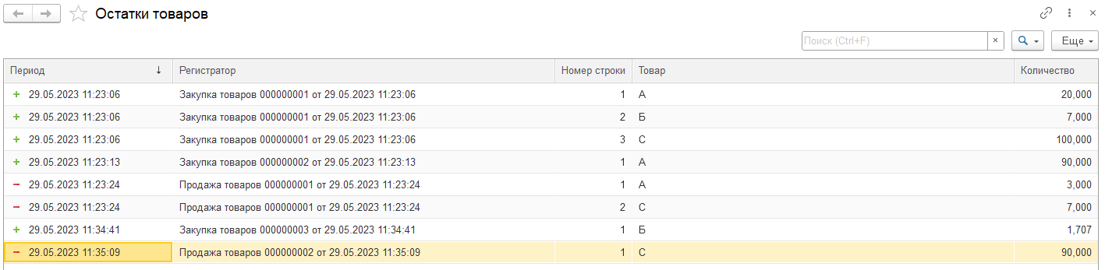

Рисунок 6 Регистр накоплений «ОстаткиТоваров»

На рисунке 7 показан отчет «ОстаткиТоваров» в режиме 1С:Предприятие.

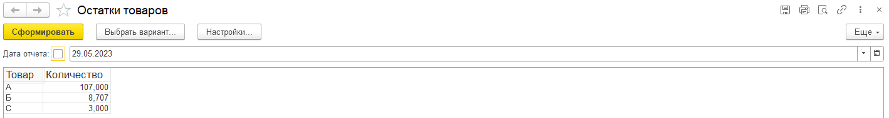

Рисунок 7. Отчет «ОстаткиТоваров»

На рисунке 8 показан отчет «ОстаткиТоваровЗаПериод» в режиме 1С:Предприятие.

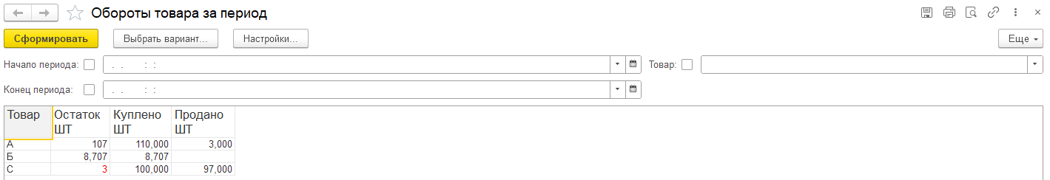

Рисунок 8. Отчет «ОстаткиТоваровЗаПериод»

# Работа №4

На рисунке 1 показан справочник «Товары» в режиме 1С:Предприятие.

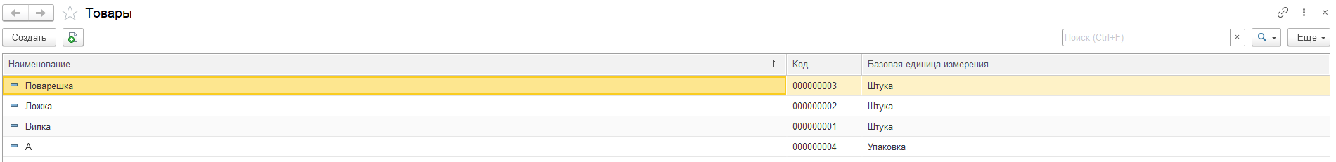

Рисунок 1. Справочник «Товары»

На рисунке 2 показана форма элемента справочника «Товары» в режиме 1С:Предприятие.

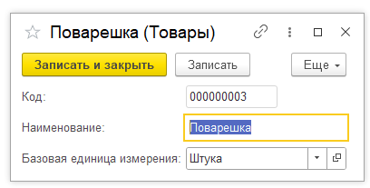

Рисунок 2. Форма элемента справочника «Товары»

На рисунке 3 показан справочник «Склады» в режиме 1С:Предприятие.

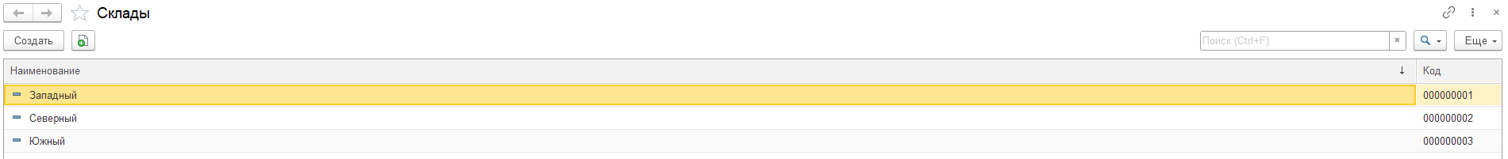

Рисунок 3. Справочник «Склады»

На рисунке 4 показана форма элемента справочника «Склады»

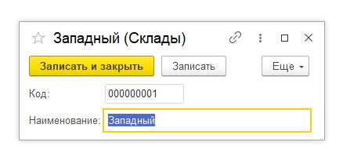

Рисунок 4. Форма элемента справочника «Склады»

На рисунке 5 показана справочник «ЕдиницыИзмерения» в режиме 1С:Предприятие.

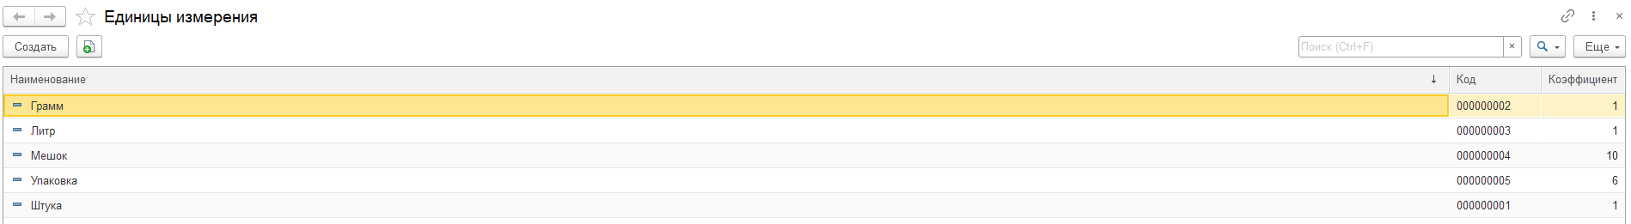

Рисунок 5. Справочник «ЕдиницыИзмерения»

На рисунке 6 показана форма элемента справочника «ЕдиницыИзмерения» в режиме 1С:Предприятие..

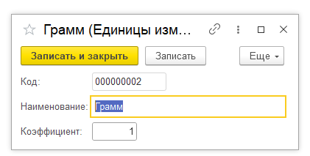

Рисунок 6. Форма элемента справочника «ЕдиницыИзмерения»

На рисунке 7 показан документ «ПоступлениеТоваров» в режиме 1С:Предприятие.

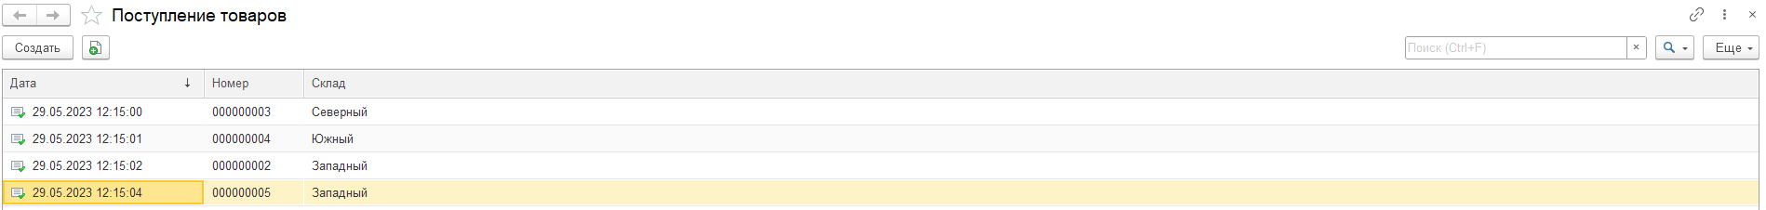

Рисунок 7. Документ «ПоступлениеТоваров»

На рисунке 8 показана форма документа «ПоступлениеТоваров» в режиме 1С:Предприятие.

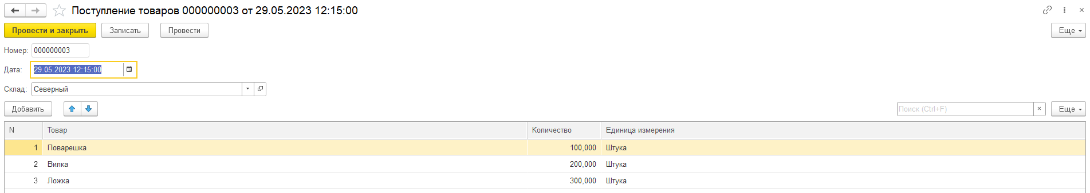

Рисунок 8. Форма документа «ПоступлениеТоваров»

На рисунке 9 показан документ «ПродажаТоваров» в режиме 1С:Предприятие.



Рисунок 9. Записи в документе «ПродажаТоваров»

На рисунке 10 показана форма документа «ПродажаТоваров» в режиме 1С:Предприятие.

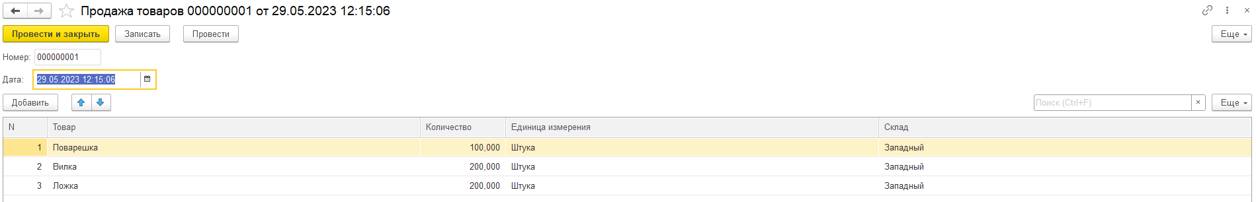

Рисунок 10. Форма документа «ПродажаТоваров»

На рисунке 11 показан регистр накоплений «ОстаткиТоваровНаСкладах» в режиме 1С:Предприятие.

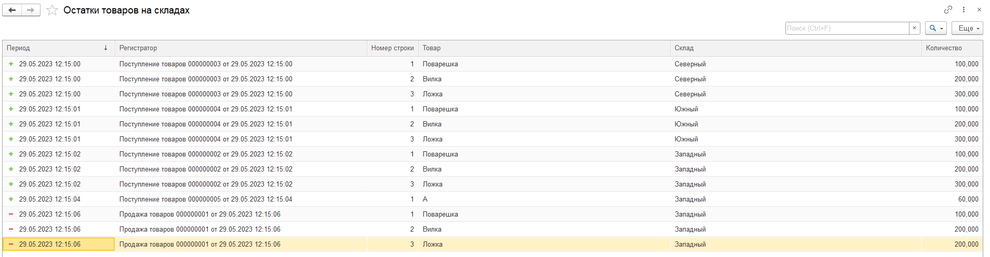

Рисунок 11. Регистр накоплений «ОстаткиТоваровНаСкладах»

На рисунке 12 показан отчет «ОтчетПоОстаткамТоваров» в режиме 1С:Предприятие.

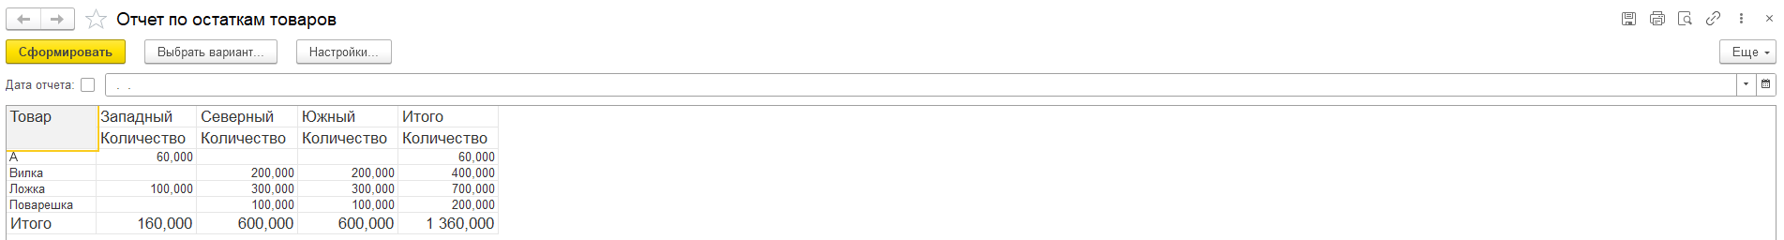

Рисунок 12. Отчет «ОтчетПоОстаткамТоваров»

На рисунке 13 показан отчет «ОстаткиТоваровПоСкладам» в режиме 1С:Предприятие.

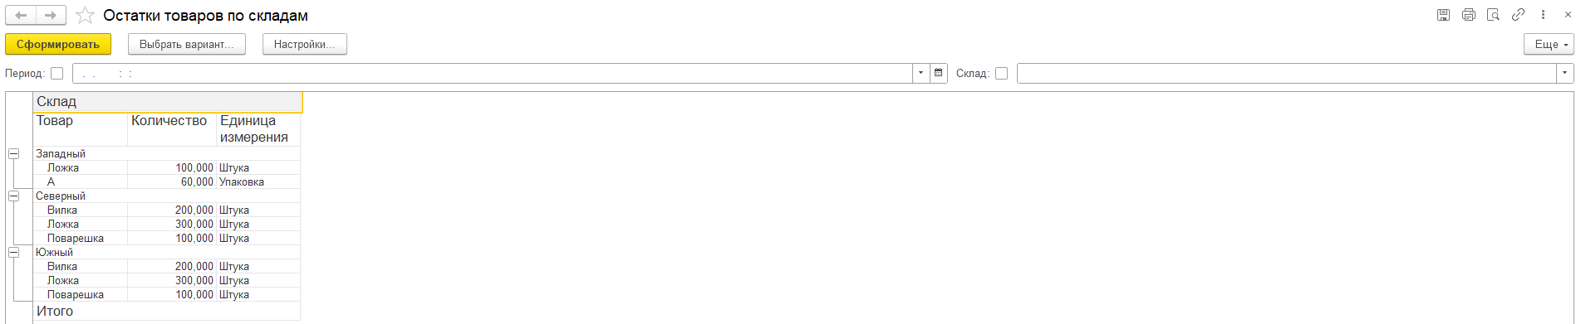

Рисунок 13. Отчет «ОстаткиТоваровПоСкладам»

# Работа №5

На рисунке 1 показана форма списка справочника «Товары».

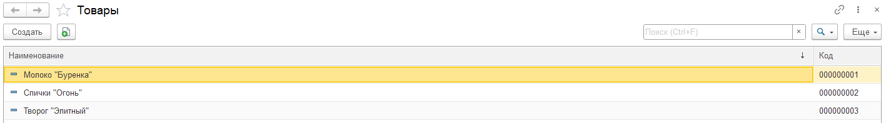

Рисунок 1. Форма списка справочника «Товары»

На рисунке 2 показана форма элемента справочника «Товары».

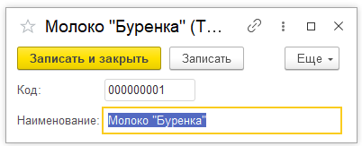

Рисунок 2. Форма элемента справочника «Товары»

На рисунке 3 показаны записи в документе «ПоступлениеТоваров».

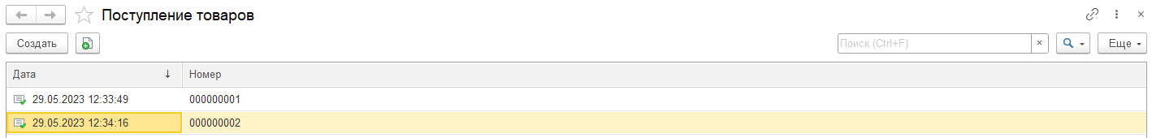

Рисунок 3. Записи в документе «ПоступлениеТоваров»

На рисунке 4 показана форма документа «ПоступлениеТоваров»

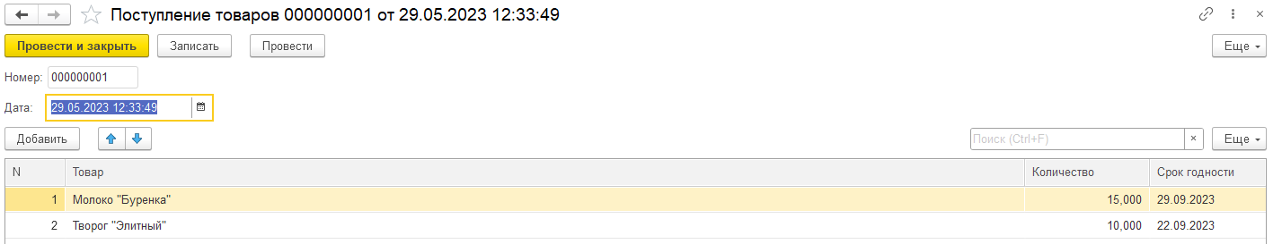

Рисунок 4. Форма документа «ПоступлениеТоваров»

На рисунке 5 показаны записи в документе «ПродажаТоваров».

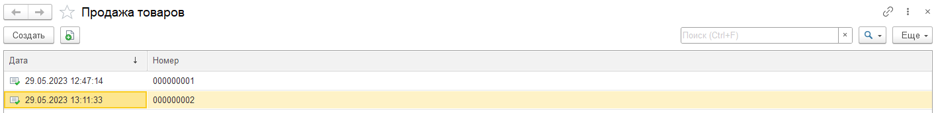

Рисунок 5. Записи в документе «ПродажаТоваров»

На рисунке 6 показана форма документа «ПродажаТоваров»



Рисунок 6. Форма документа «ПродажаТоваров»

На рисунке 7 показаны записи в регистре накоплений «ОстаткиТоваров»

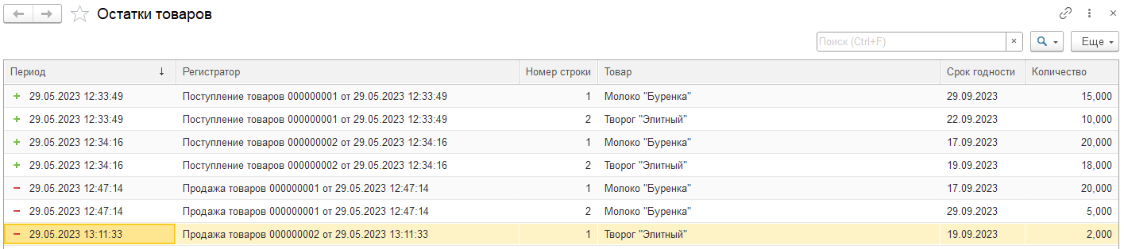

Рисунок 7. Регистр накоплений «ОстаткиТоваров»

На рисунке 8 показан отчет «ОстаткиТоваров».

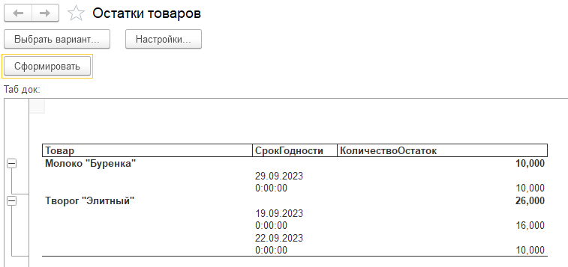

Рисунок 8. Отчет «ОстаткиТоваров»

На рисунке 9 показан отчет «ПродажиТоваров»

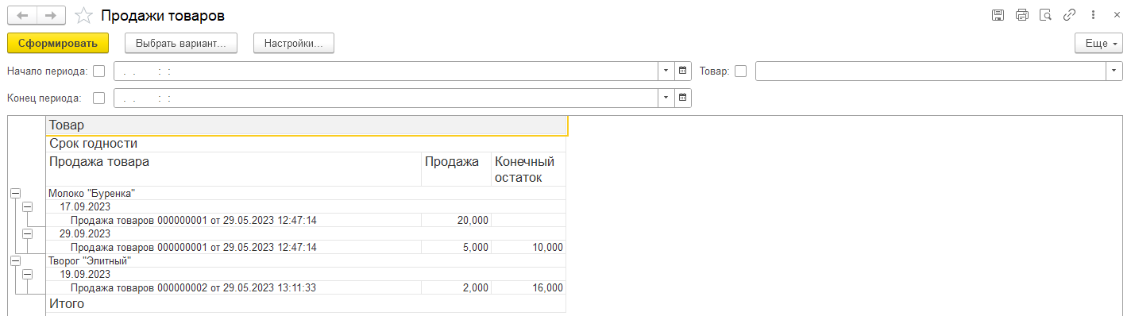

# Работа №6

На рисунке 1 показан справочник «Авторы» в режиме 1С:Предприятие.

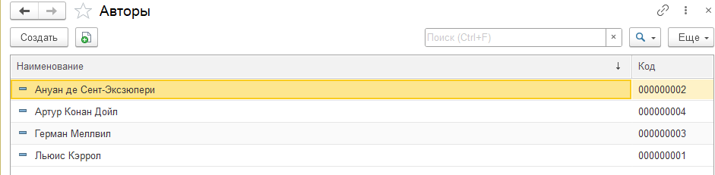

Рисунок 1. Справочник «Авторы»

На рисунке 2 показана форма элемента справочника «Авторы» в режиме 1С:Предприятие.

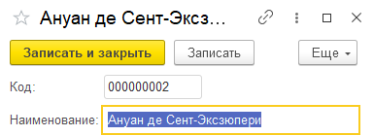

Рисунок 2. Форма элемента справочника «Авторы»

На рисунке 3 показан документ «Возврат книг» в режиме 1С:Предприятие.

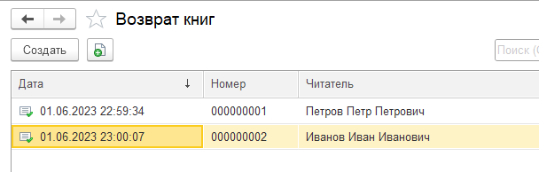

Рисунок 3. Документ «Возврат книг»

На рисунке 4 показана форма документа «Возврат книг»

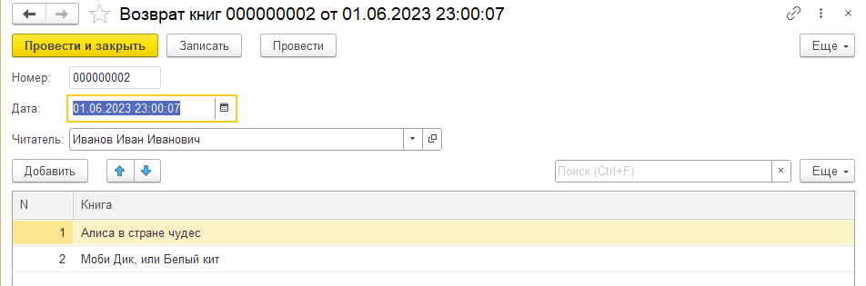

Рисунок 4. Форма элемента документа «Возврат книг»

На рисунке 5 показана справочник «Жанры» в режиме 1С:Предприятие.

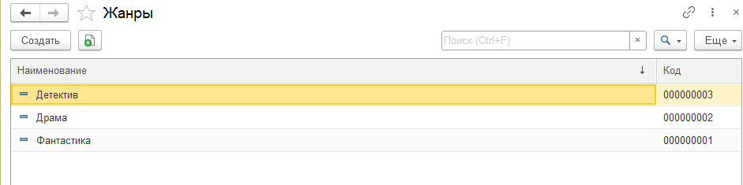

Рисунок 5. Справочник «Жанры»

На рисунке 6 показана форма элемента справочника «Жанры» в режиме 1С:Предприятие..

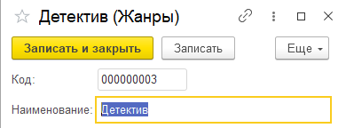

Рисунок 6. Форма элемента справочника «Жанры»

На рисунке 7 показан документ «Выдача книг» в режиме 1С:Предприятие.

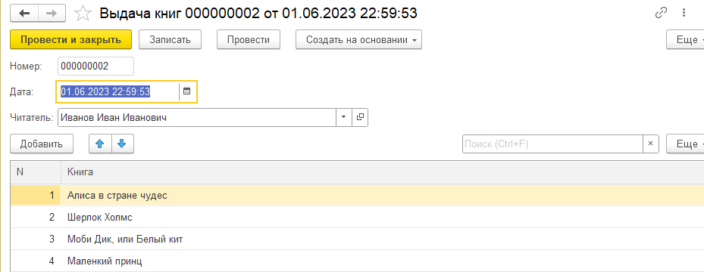

Рисунок 7. Документ «ВыдачаКниг»

На рисунке 8 показан справочник «Книги» в режиме 1С:Предприятие.



Рисунок 8. Справочник «Книги»

На рисунке 9 показан справочник «Читатели» в режиме 1С:Предприятие.

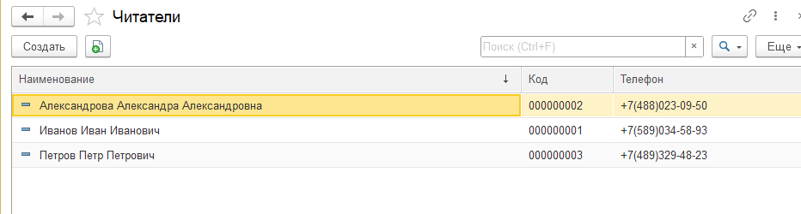

Рисунок 9. Справочник «Читатели»

На рисунке 10 показана форма справочника «Читатели» в режиме 1С:Предприятие.

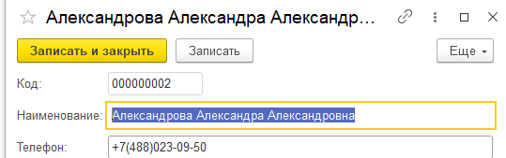

Рисунок 10. Справочник «Читатели»

На рисунке 11 показан регистр накоплений «Выданные книги» в режиме 1С:Предприятие.

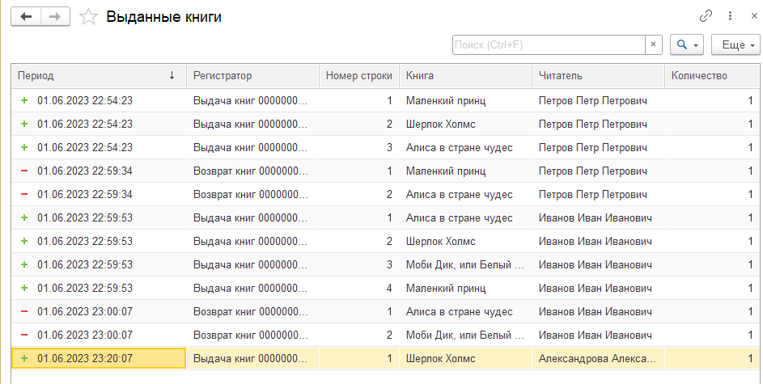

Рисунок 11. Регистр накоплений «ВыданныеКниги»

На рисунке 12 показан отчет «ОтчетПоВыданнымКнигам» в режиме 1С:Предприятие.

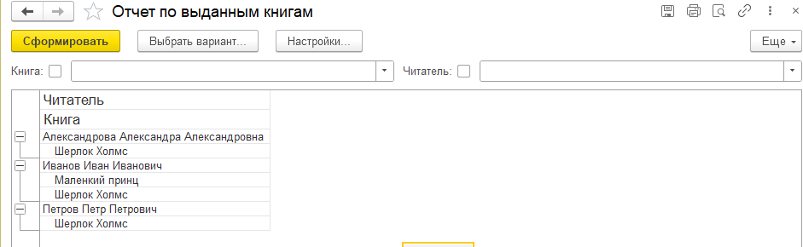

Рисунок 12. Отчет «ОтчетПоВыданнымКнигам»

На рисунке 13 показан отчет «ОтчётПоПопулярностиАвторов» в режиме 1С:Предприятие.

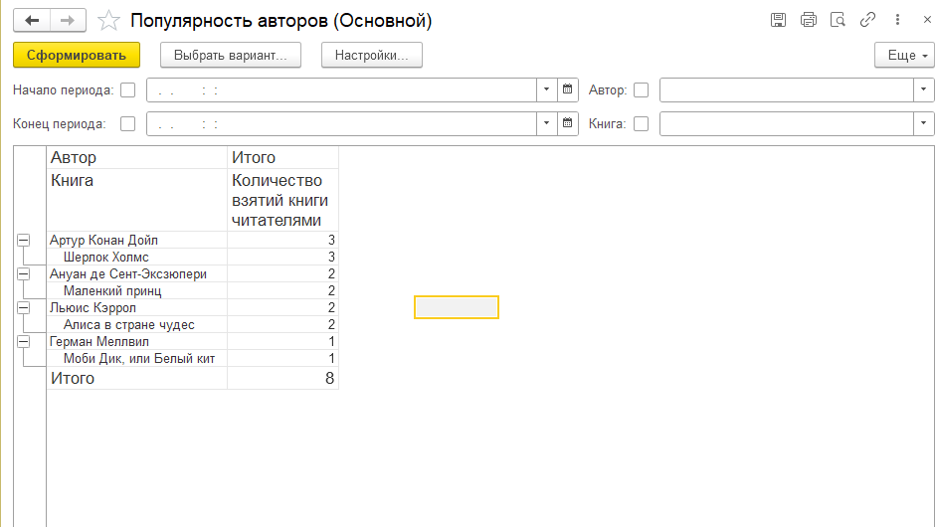

Рисунок 13. Отчет «ОтчётПоПопулярностиАвторов»

На рисунке 14 показан отчет «ОтчётПоПопулярностиЖанров» в режиме 1С:Предприятие.

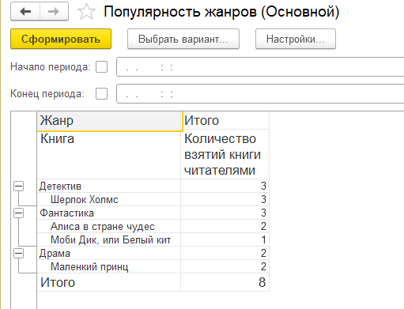

Рисунок 14. Отчет «ОтчётПоПопулярностиЖанров»

На рисунке 15 показан отчет «ОтчётПоПопулярностиКниг» в режиме 1С:Предприятие.

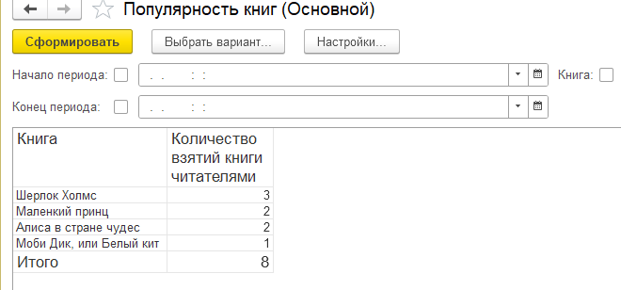

Рисунок 15. Отчет «ОтчётПоПопулярностиКниг»

На рисунке 16 показан отчет в виде диаграммы «ОтчётПоПопулярностиКниг» в режиме 1С:Предприятие.

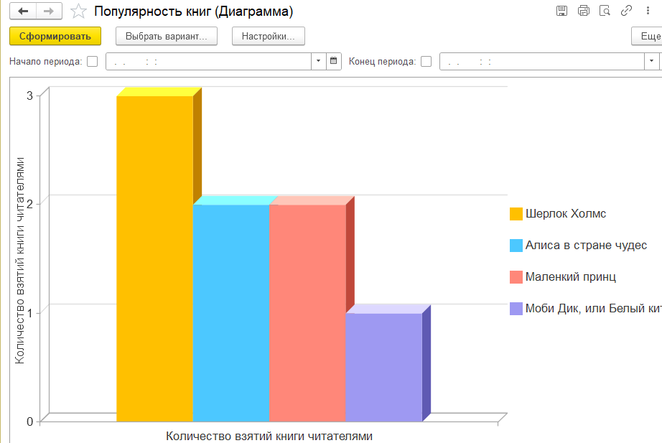

Рисунок 16. Отчет «ОтчётПоПопулярностиКниг»

# Работа №7

На рисунке 1 показан справочник «Студенты».

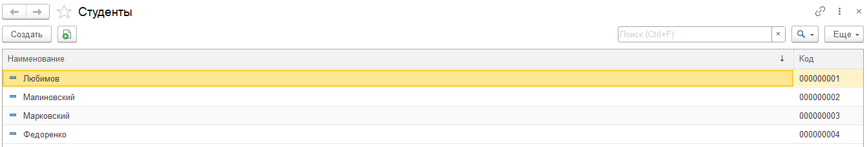

Рисунок 1. Справочника «Студенты»

На рисунке 2 показана форма справочника «Студенты».

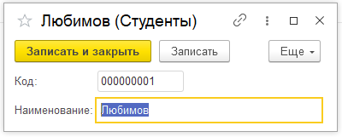

Рисунок 2. Форма справочника «Студенты»

На рисунке 3 показан справочника «Дисциплины».

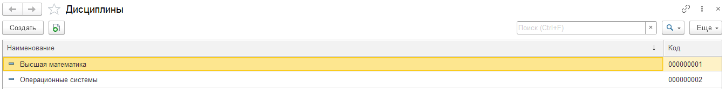

Рисунок 3. Справочник «Дисциплины»

На рисунке 4 показана форма справочника «Дисциплины».

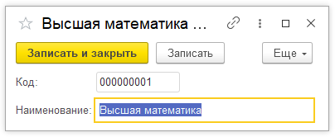

Рисунок 4. Форма справочника «Дисциплины»

На рисунке 5 показан справочник «Специальности».

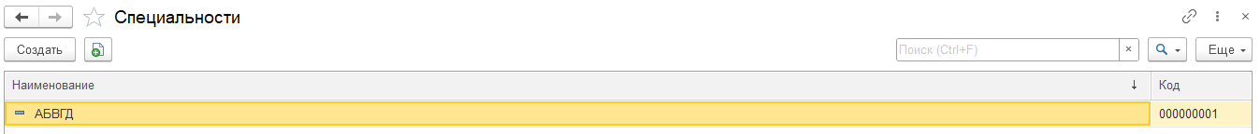

Рисунок 5. Справочник «Специальности»

На рисунке 6 показана форма справочника «Специальности».

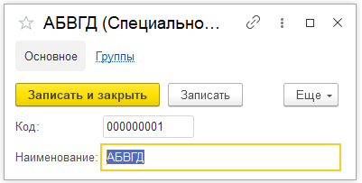

Рисунок 6. Форма справочника «Специальности»

На рисунке 7 показан справочник «Группы».

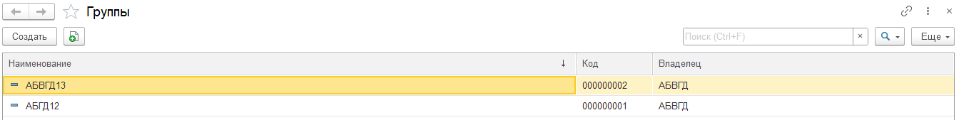

Рисунок 7. Справочник «Группы»

На рисунке 8 показана форма справочника «Группы».

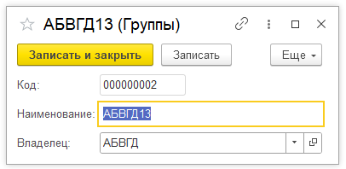

Рисунок 8. Форма справочника «Группы»

На рисунке 9 показан документ «ЗанятияСтудентов».

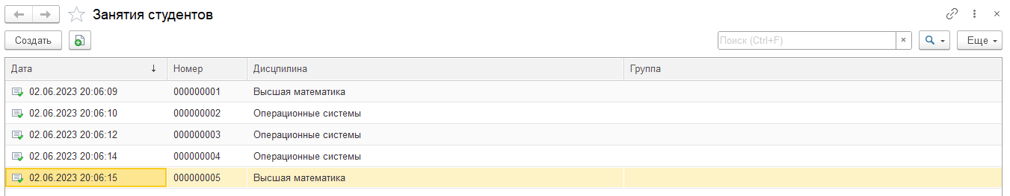

Рисунок 9. Документ «ЗанятияСтудентов»

На рисунке 10 показана форма документа «ЗанятияСтудентов»

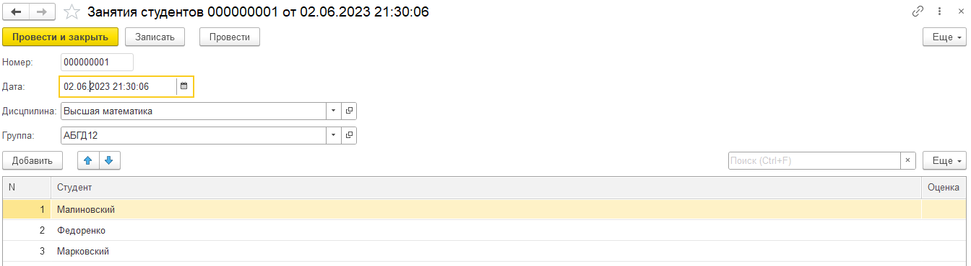

Рисунок 10. Форма документа «ЗанятияСтудентов»

На рисунке 11 показан документ «ЗачислениеСтудентов».

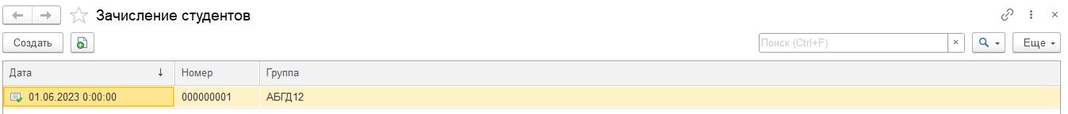

Рисунок 11. Документ «ЗачислениеСтудентов»

На рисунке 12 показана форма документа «ЗачислениеСтудентов»

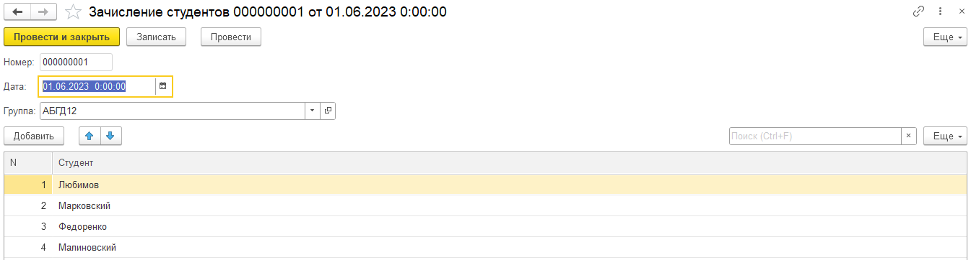

Рисунок 12. Форма документа «ЗачислениеСтудентов»

На рисунке 13 показан документ «ПереводСтудента».

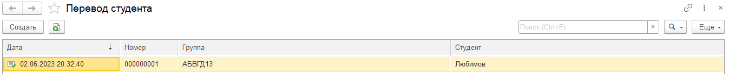

Рисунок 13. Документ «ПереводСтудента»

На рисунке 14 показана форма документа «ПереводСтудента»

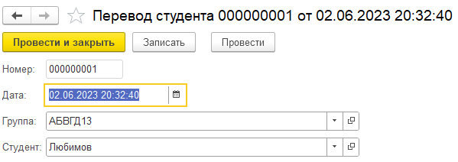

Рисунок 14. Форма документа «ПереводСтудента»

На рисунке 15 показан документ «ПропускиСтудентов».

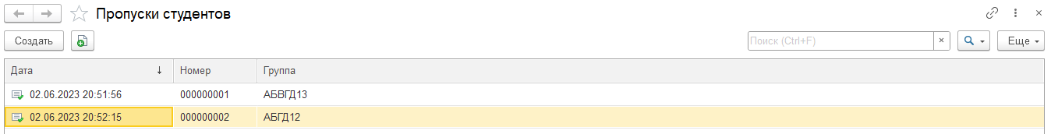

Рисунок 15. Документ «ПропускиСтудентов»

На рисунке 16 показана форма документа «ПропускиСтудентов»

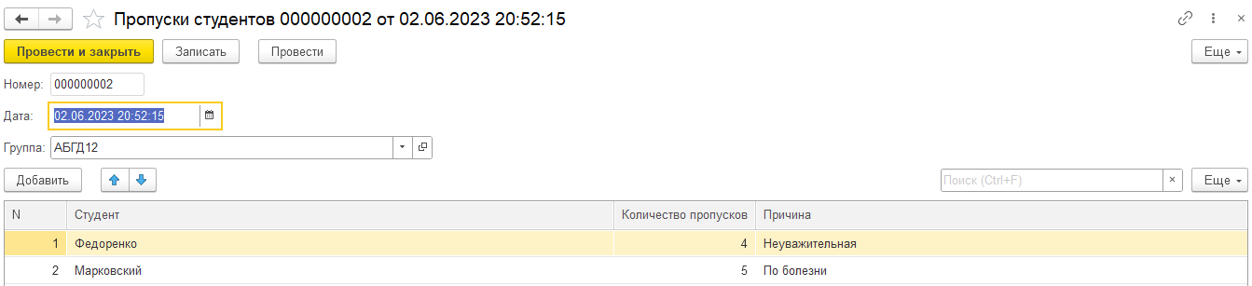

Рисунок 16. Форма документа «ПропускиСтудентов»

На рисунке 17 показаны записи в регистре сведений «СтудентыВГруппах»

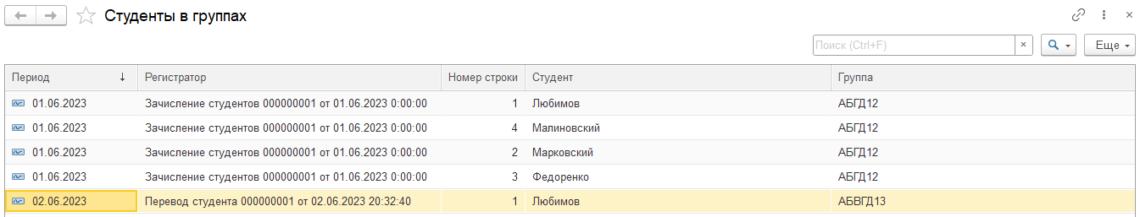

Рисунок 17. Регистр сведений «СтудентыВГруппах»

На рисунке 18 показаны записи в регистре сведений «УспеваемостьСтудентов»

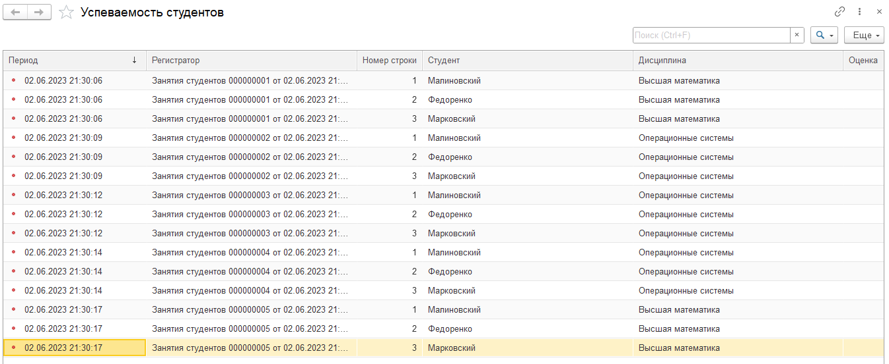

Рисунок 18. Регистр сведений «УспеваемостьСтудентов»

На рисунке 19 показаны записи в регистре сведений «ПропускиСтудентов»

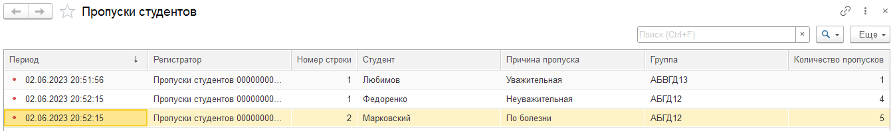

Рисунок 19. Регистр сведений «ПропускиСтудентов»

На рисунке 20 показан отчет «УспеваемостьСтудентов» с выводом в форме диаграммы.

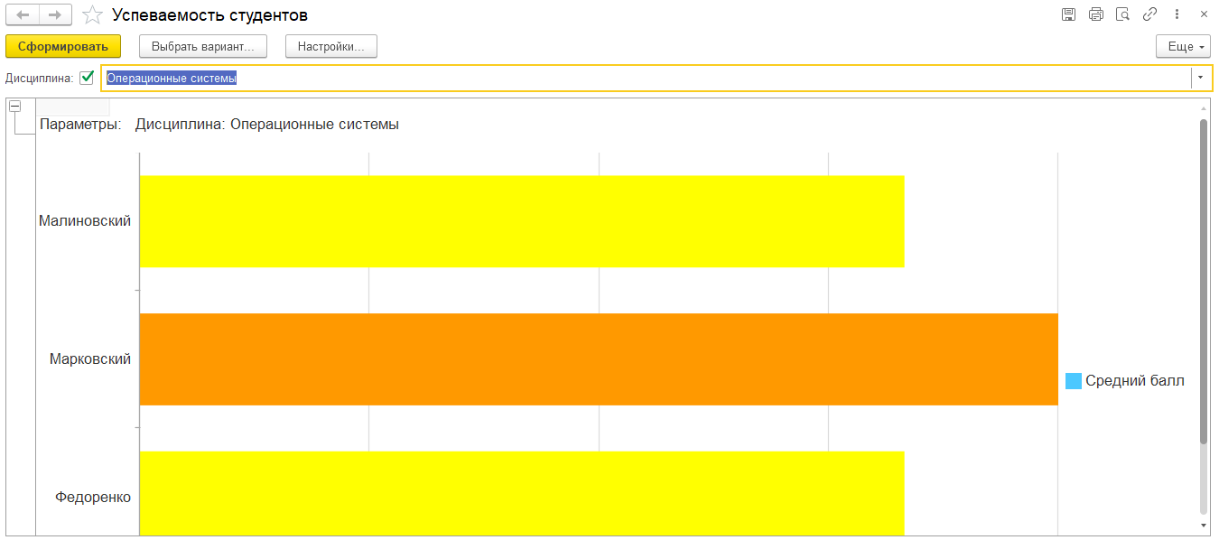

Рисунок 20. Отчет «УспеваемостьСтудентов»

На рисунке 21 показан отчет «ПропускиСтудентов» с выводом в форме таблицы.

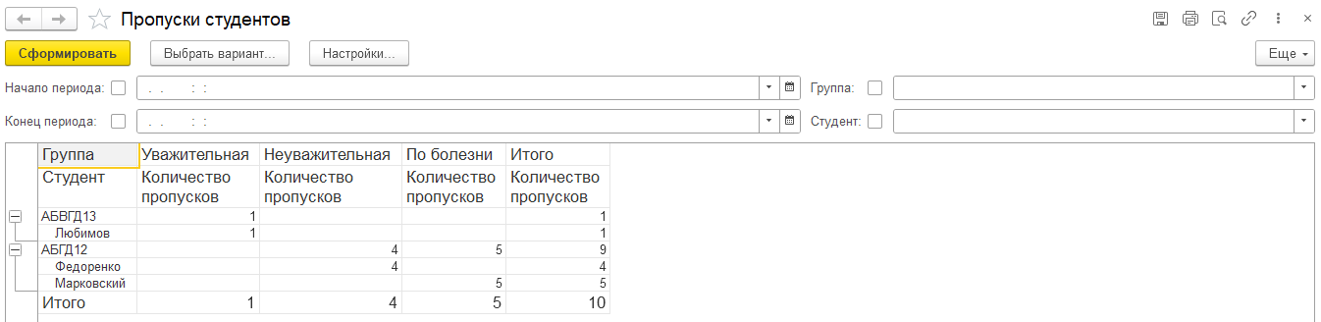

Рисунок 21. Отчет «ПропускиСтудентов»

На рисунке 22 показан отчет «СреднийБаллПоДисциплинам» с выводом в форме таблицы.

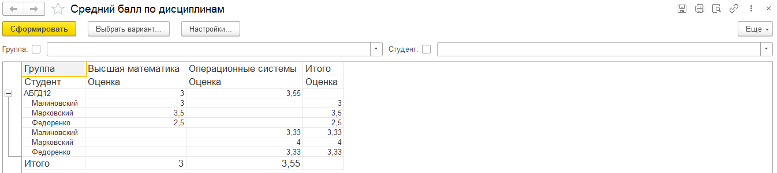

Рисунок 22. Отчет «СреднийБаллПоДисциплинам»

На рисунке 23 показан отчет «СтудентыВГруппах» с выводом в форме таблицы.

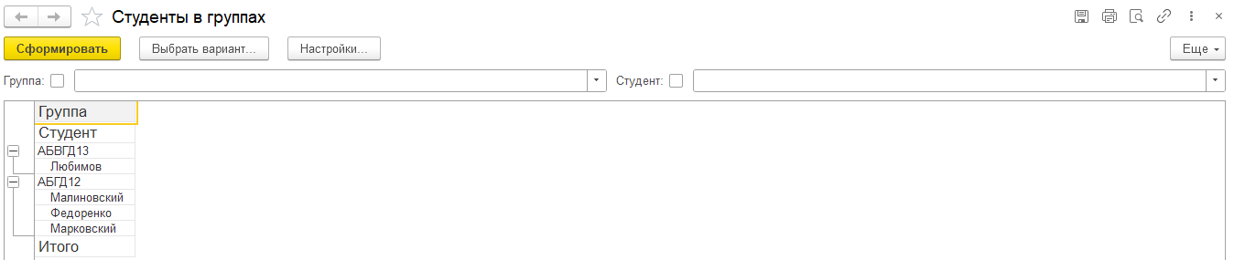

Рисунок 23. Отчет «СтудентыВГруппах»

На рисунке 24 показан отчет «ИсторияПереводовПоСтудентам» с выводом в форме таблицы.

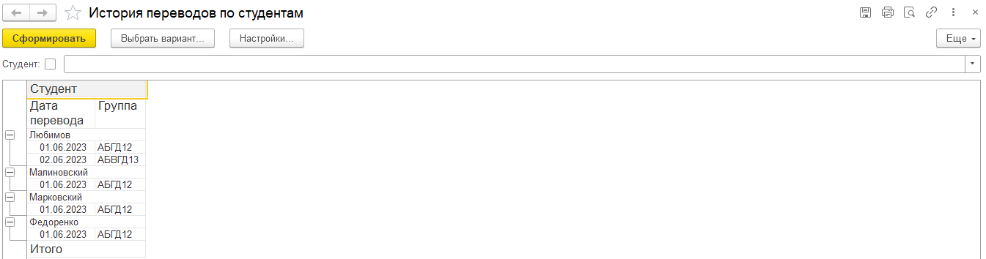

Рисунок 24. Отчет «ИсторияПереводовПоСтудентам»

# Работа №8

На рисунке 1 показан справочник «Валюты».

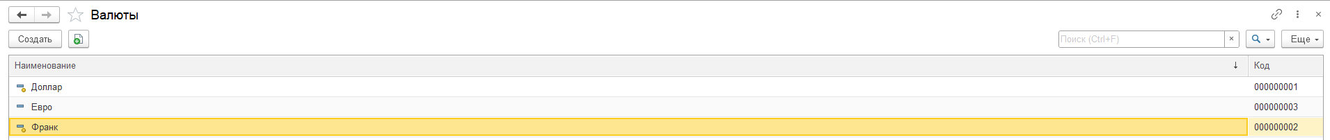

Рисунок 1. Справочник «Валюты»

На рисунке 2 показана форма справочника «Валюты».

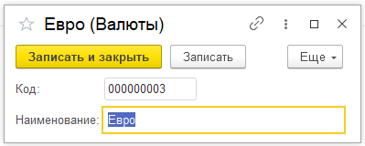

Рисунок 2. Форма справочника «Валюты»

На рисунке 3 показан справочник «Фирмы».

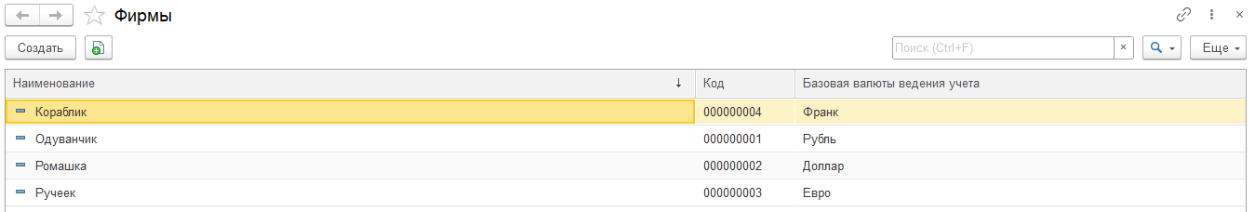

Рисунок 3. Справочник «Фирмы»

На рисунке 4 показана форма справочника «Фирмы».

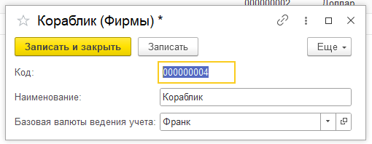

Рисунок 4. Форма справочника «Фирмы»

На рисунке 5 справочник «Товары».

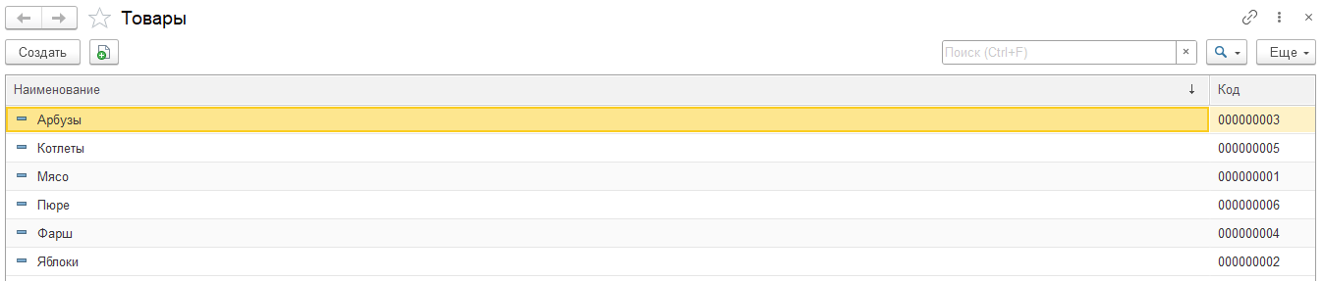

Рисунок 5. Справочник «Товары»

На рисунке 6 показана форма справочника «Товары».

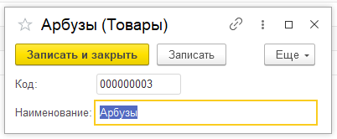

Рисунок 6. Форма справочника «Товары»

На рисунке 7 показан документ «Продажа».

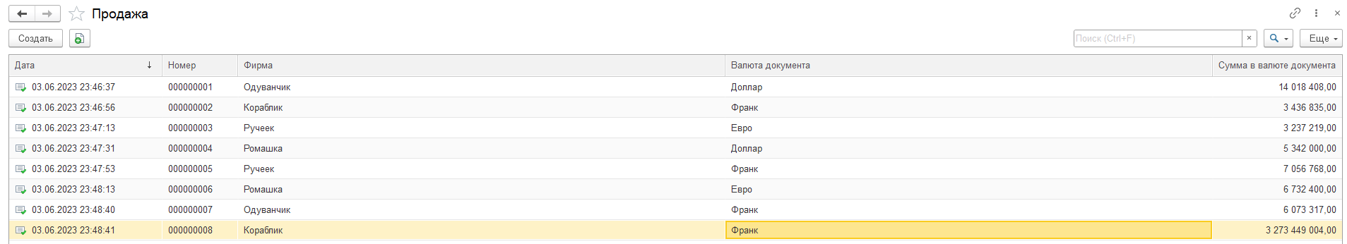

Рисунок 7. Документ «Продажа»

На рисунке 8 показана форма документа «Продажа»

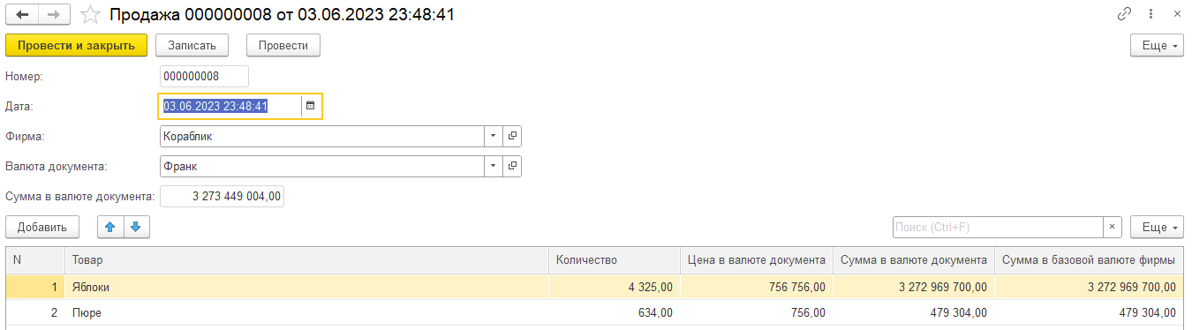

Рисунок 8. Форма документа «Продажа»

На рисунке 9 показаны записи в регистре сведений «КурсыВалют»

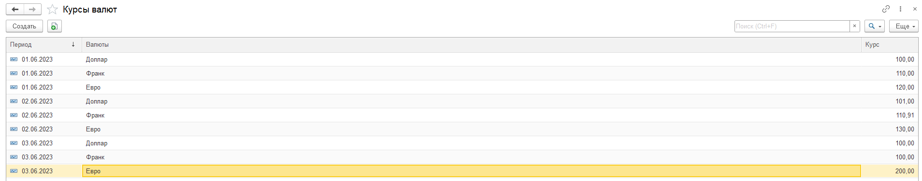

Рисунок 9. Регистр сведений «КурсыВалют»

На рисунке 10 показана форма записи регистра сведений «КурсыВалют»

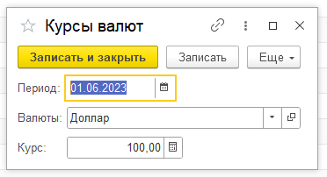

Рисунок 10. Регистр сведений «КурсыВалют»

На рисунке 11 показан отчет «КурсыВалют» с выводом в форме графика. 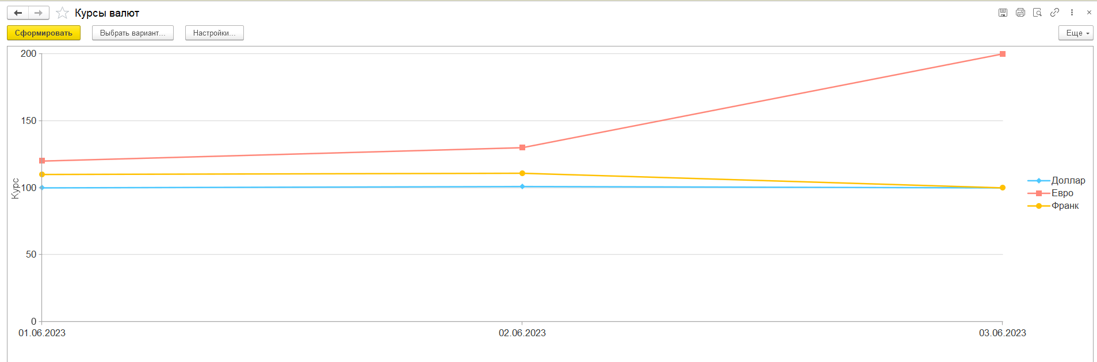

Рисунок 11. Отчет «КурсыВалют»

# Работа №9

На рисунке 1 показан справочник «Команды».

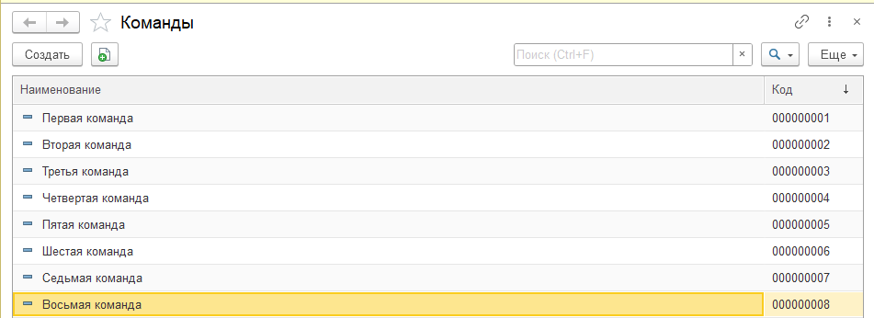

Рисунок 1. Справочник «Команды»

На рисунке 2 показана форма справочника «Команды».

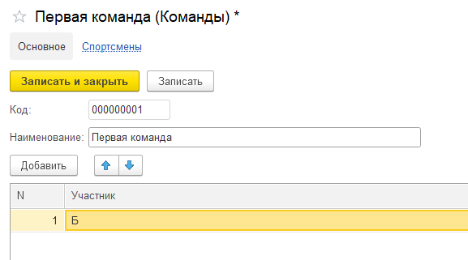

Рисунок 2. Форма справочника «Команды»

На рисунке 3 показан справочник «Спортсмены».

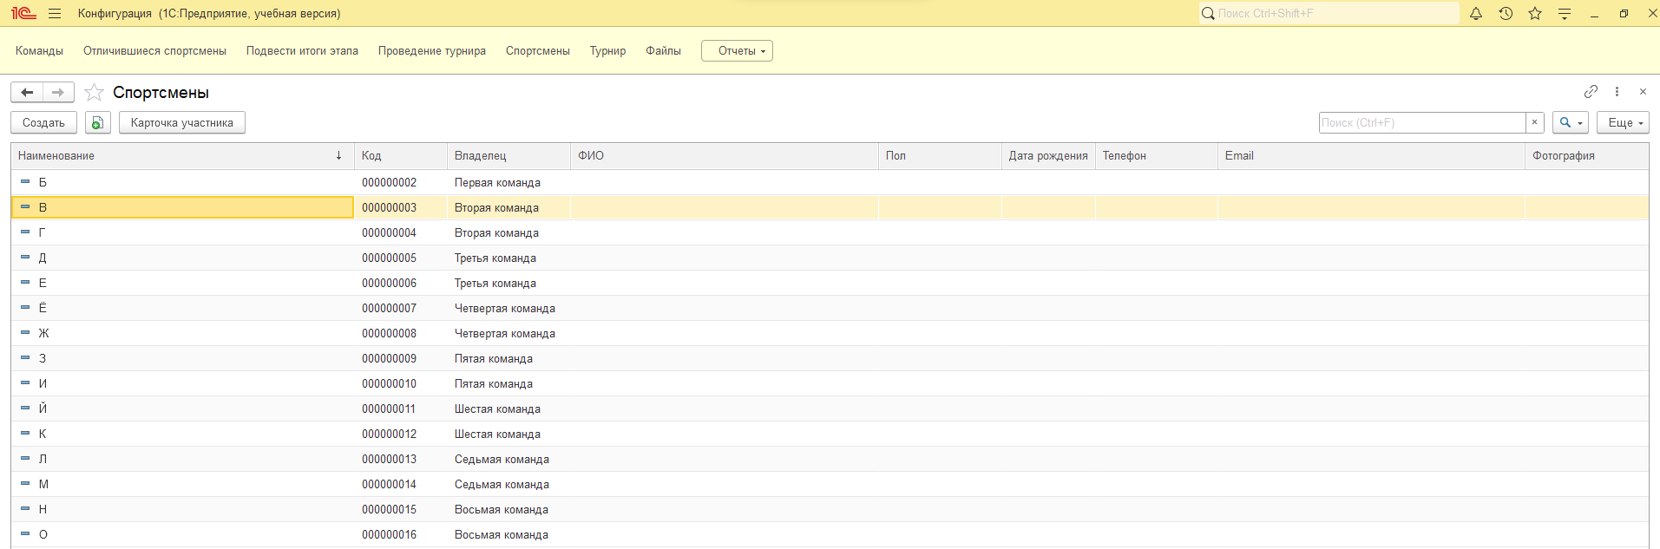

Рисунок 3. Справочник «Спортсмены»

На рисунке 4 показана форма справочника «Спортсмены».

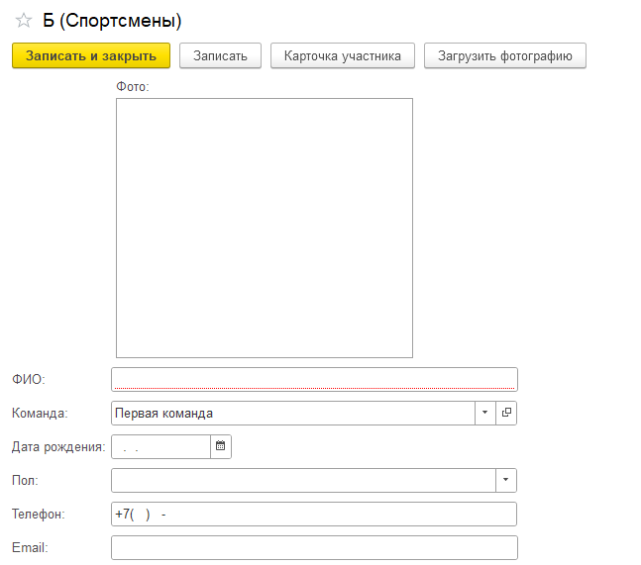

Рисунок 4. Форма справочника «Спортсмены»

На рисунке 5 справочник «ОтличившиесяСпортсмены».

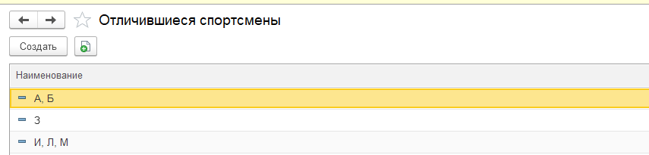

Рисунок 5. Справочник «ОтличившиесяСпортсмены»

На рисунке 6 показана форма справочника «ОтличившиесяСпортсмены».

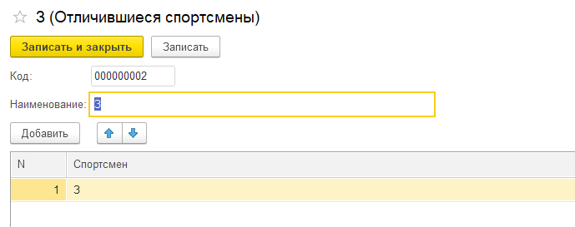

Рисунок 6. Форма справочника «ОтличившиесяСпортсмены»

На рисунке 7 справочник «Турнир».



Рисунок 7. Справочник «Турнир»

На рисунке 8 показана форма справочника «Турнир».

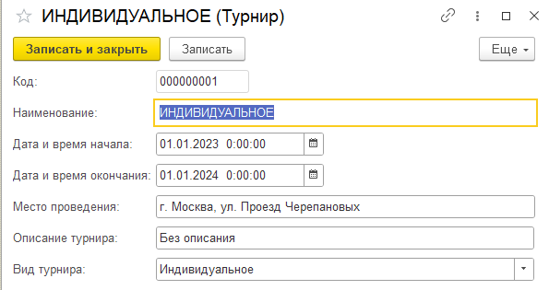

Рисунок 8. Форма справочника «Турнир»

На рисунке 9 показан документ «ПроведениеТурнира».

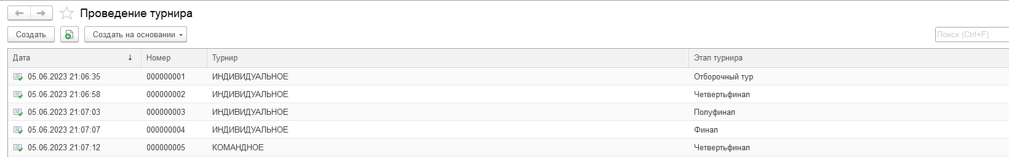

Рисунок 9. Документ «ПроведениеТурнира»

На рисунке 10 показана форма документа «ПроведениеТурнира»

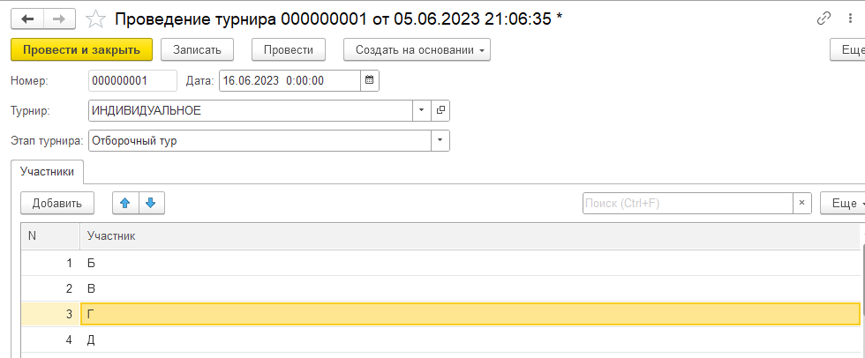

Рисунок 10. Форма документа «ПроведениеТурнира»

На рисунке 11 показан документ «ПодвестиИтогиЭтапа».

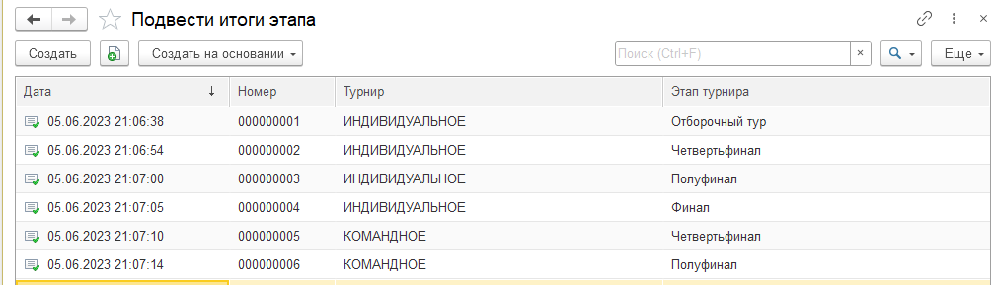

Рисунок 11. Документ «ПодвестиИтогиЭтапа»

На рисунке 12 показана форма документа «ПодвестиИтогиЭтапа»

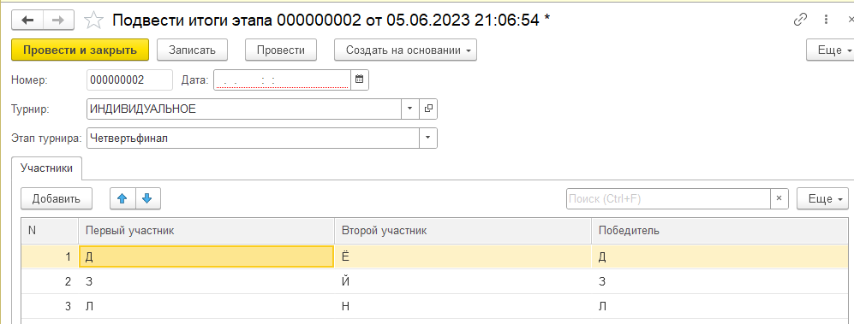

Рисунок 12. Форма документа «ПодвестиИтогиЭтапа»

На рисунке 13 показаны записи в регистре сведений «КурсыВалют»



Рисунок 13. Регистр сведений «КурсыВалют»

На рисунке 14 показана форма записи регистра накоплений «БаллыСпортсменов»

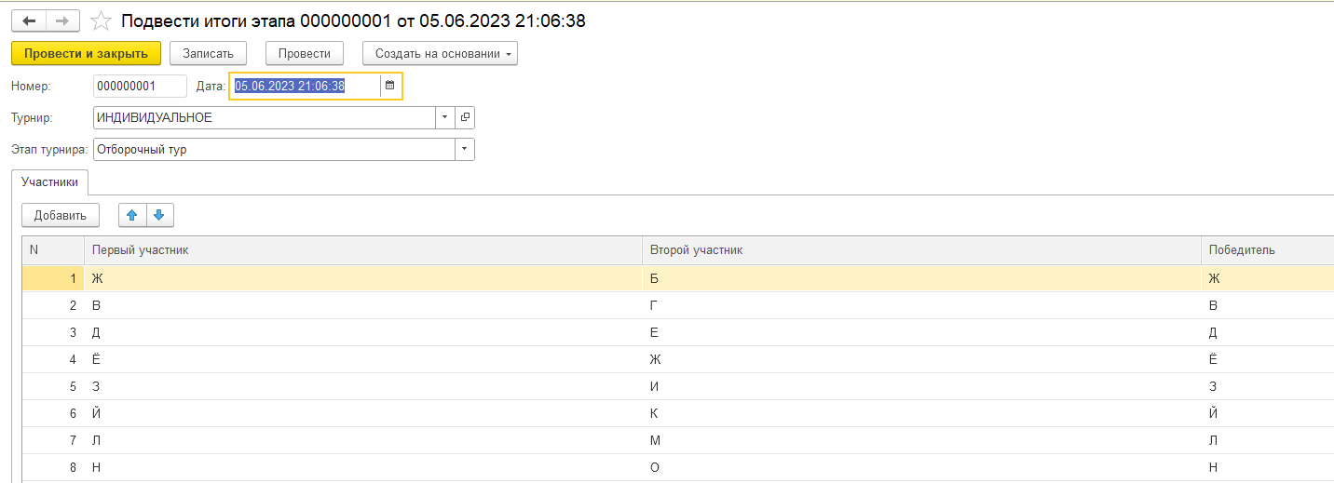

Рисунок 14. Регистр накоплений «БаллыСпортсменов»

На рисунке 15 показан отчет «ИтогиТурниров.

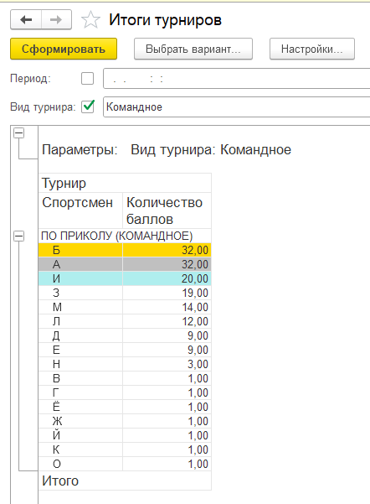

Рисунок 15. Отчет «ИтогиТурниров»

На рисунке 16 показан отчет «СтатистикаКоманды.

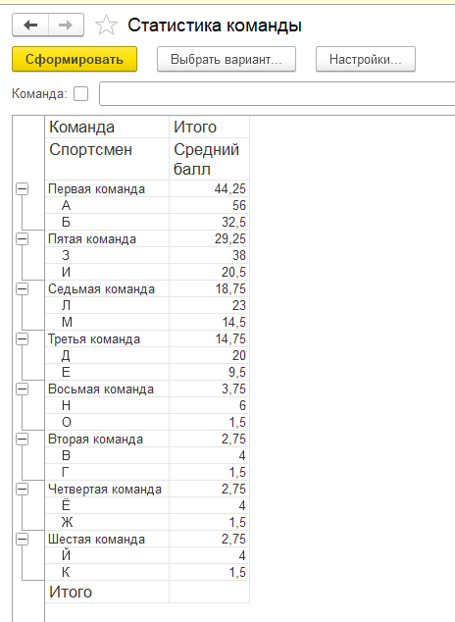

Рисунок 16. Отчет «СтатистикаКоманды»

На рисунке 17 показан отчет «СтатистикаСпортсменов.

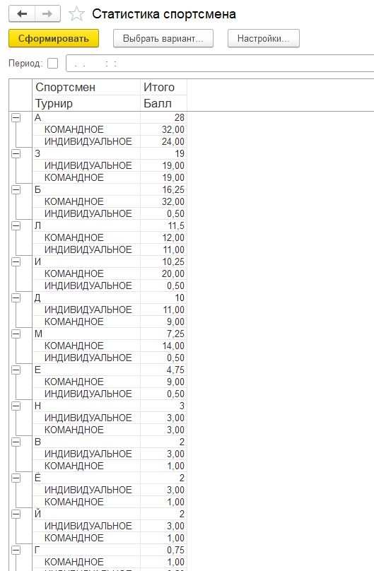

Рисунок 17. Отчет «СтатистикаСпортсменов»

На рисунке 18 показана ПечатнаяФорма «СтатистикаСпортсменов.

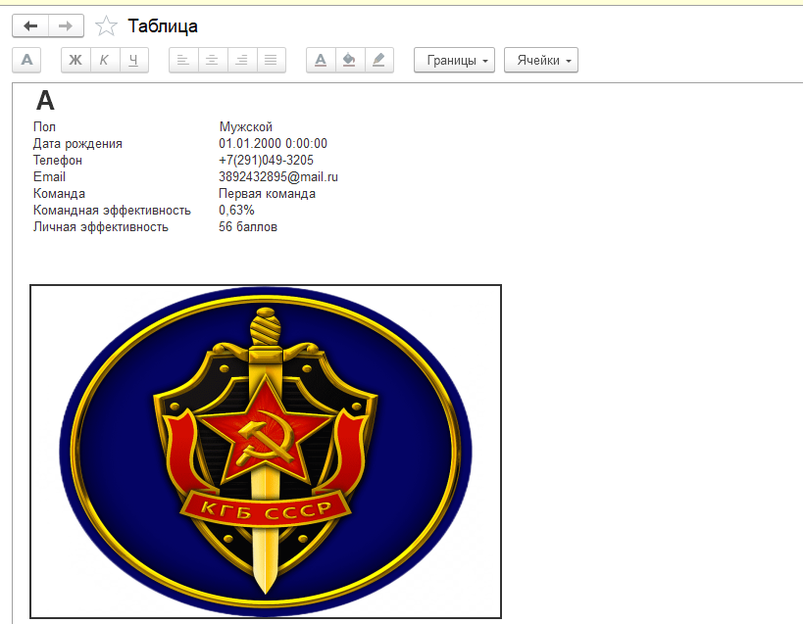

Рисунок 18. ПечатнаяФорма «СтатистикаСпортсменов»

# УП.02.Учебная практика (Сети)

# Работа №1

**Цель работы:** Работа с ipconfig, ping, tracert, hostname.

**Задание:**

1. Получить настройки логических сетевых адаптеров персонального компьютера.

2. Проверить доступ к сетевому шлюзу и интернету.

3. Определить пути IP-пакета.

4. Получение списков маршрутов.

5. route.

6. Таблица трансляций ip/mac адресов.

**Ход работы:**

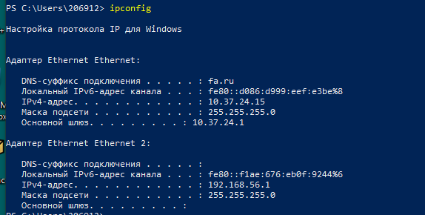

Рисунок 1. Настройки активного логического сетевого адаптера

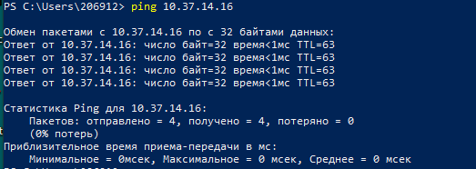

Рисунок 2. Проверка доступа к сетевому шлюзу

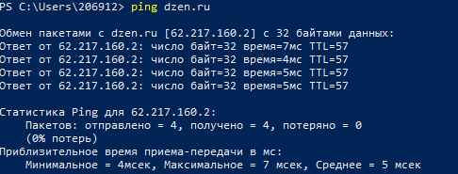

Рисунок 3. Проверка доступа к интернету

Таблица ping тестов из 4 стран некоторых сайтов:

|  |  |  |  |
| --- | --- | --- | --- |
| Сайты | РФ | Голландия | Великобритания |
| <https://www.youtube.com/> | + | + | + |
| <https://stackoverflow.com/questions/5898011/jquery-javascript-filtering-html-object-from-ajax-response> | + | + | + |
| <https://ru.pinterest.com/> | + | + | + |
| <https://www.twitch.tv/terablade> | + | + | + |
| <https://w4.cuevana3.ai/> | - | + | - |
| <https://kip.eljur.ru/journal-messages-action> | + | + | + |
| <http://translit-online.ru/> | + | + | + |
| <https://dev.1c-bitrix.ru/community/webdev/user/16002/blog/479/> | + | + | + |
| <https://www.youtube.com/watch?v=ZECkSAuy6sg&ab_channel=ТелеканалЮ> | + | - | - |
| <https://cloud.mail.ru/public/QaCU/7uQUyPrGD> | + | + | + |
| <https://ananasprint.ru/spm/#/> | + | + | + |
| <https://mail.rambler.ru/> | + | + | + |
| <https://www.mozilla.org/ru/firefox/> | + | + | + |
| <https://www.yahoo.com/> | + | + | + |
| <https://github.com/IvanSibirevV2/KipFin_Lab_2023_v0_Git0/blob/main/Уп_02_3ПКС_120_220/> | + | - | + |
| <https://rutube.ru/video/9eec837c57f774773da9afb1aad1cf93/> | + | + | + |

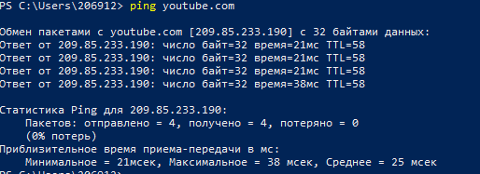

Рисунок 4. Пинг тест youtube.com

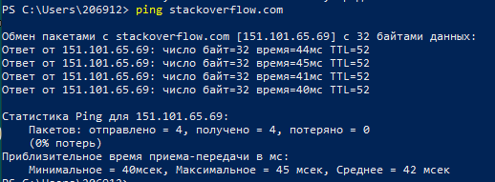

Рисунок 5. Пинг тест [stackoverflow.com](https://stackoverflow.com/questions/5898011/jquery-javascript-filtering-html-object-from-ajax-response)

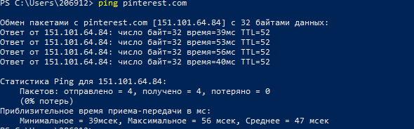

Рисунок 6. Пинг тест pinterest.com

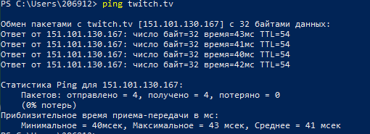

Рисунок 7. Пинг тест twitch.tv

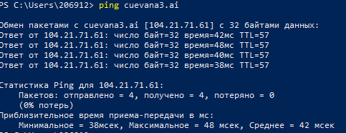

Рисунок 8. Пинг тест cuevana3.ai

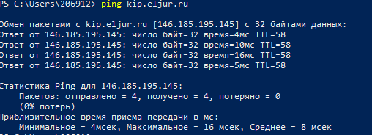

Рисунок 9. Пинг тест kip.eljur.ru

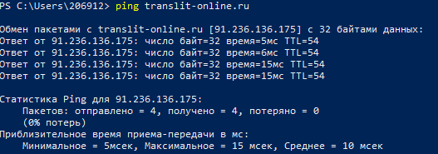

Рисунок 10. Пинг тест translit-online.ru

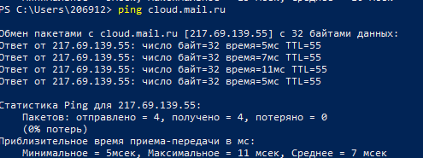

Рисунок 11. Пинг тест cloud.mail.ru

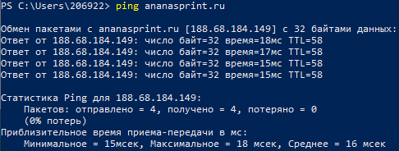

Рисунок 12. Пинг тест ananasprint.ru

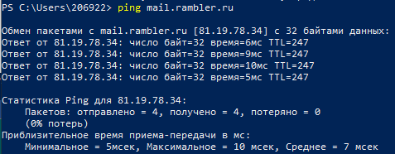

Рисунок 13. Пинг тест mail.rambler.ru

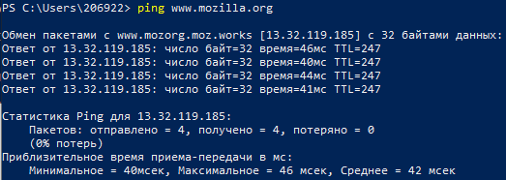

Рисунок 14. Пинг тест mozilla.org

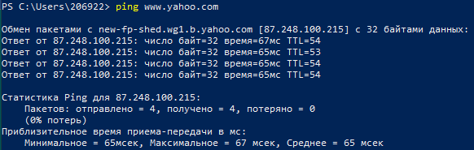

Рисунок 15. Пинг тест yahoo.com

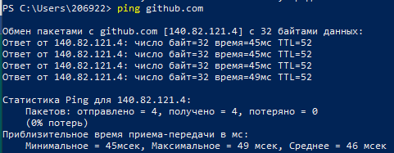

Рисунок 16. Пинг тест [github.com](https://github.com/IvanSibirevV2/KipFin_Lab_2023_v0_Git0/blob/main/%D0%A3%D0%BF_02_3%D0%9F%D0%9A%D0%A1_120_220/)

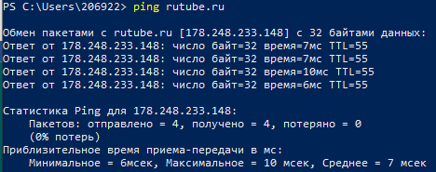

Рисунок 17. Пинг тест rutube.ru

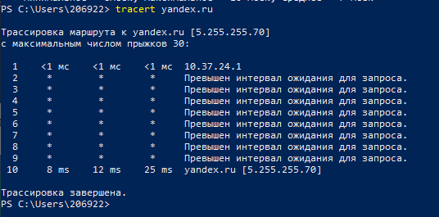

Рисунок 18. Определение пути IP-пакета yandex.ru

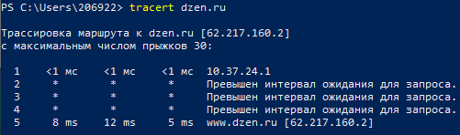

Рисунок 19. Определение пути IP-пакета dzen.ru

До какого сайта наибольшее/наименьшее время пинга и наибольшее/наименьшее колличество узлов?

Ответ: Наибольшее время пинга у dzen.ru, наименьшее – yandex.ru. Больше узлов у yandex.ru, меньше – у dzen.ru

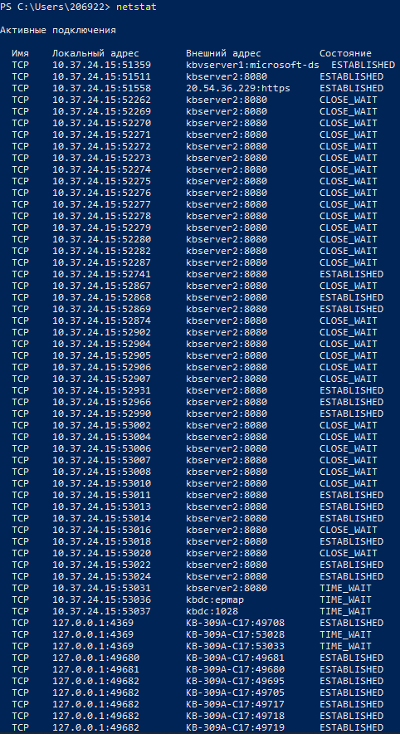

Рисунок 20. Получение списка маршрутов

Получите список активных TCP-соединений локального компьютера.

По умолчанию netstat выполняет преобразование полученных IP-адресов в символьные имена DNS и номера портов в название сетевых служб. Это замедляет работу netstat, поэтому если преобразование не требуется, то можно указать ключ –n

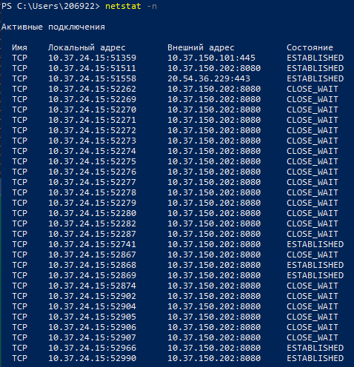

Получите список прослушиваемых компьютером портов TCP и UDP с и без преобразования IP-адресов в символьные имена DNS.  
  
Утилита netstat в операционной системе Windows XP и старше поддерживает ключ -o, с помощью которого можно получить название/идентификатор процесса, создавшего/прослушивающего соединение.

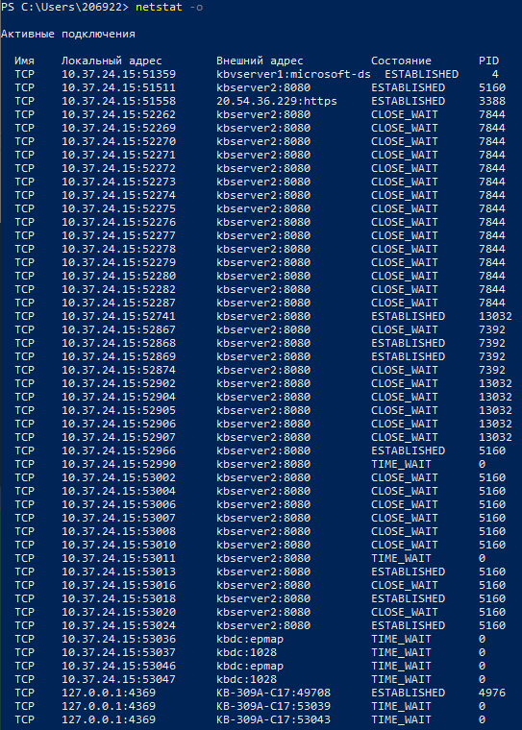

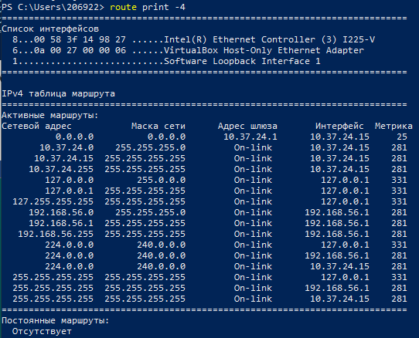

Рисунок 21. Таблица маршрутизации компьютера

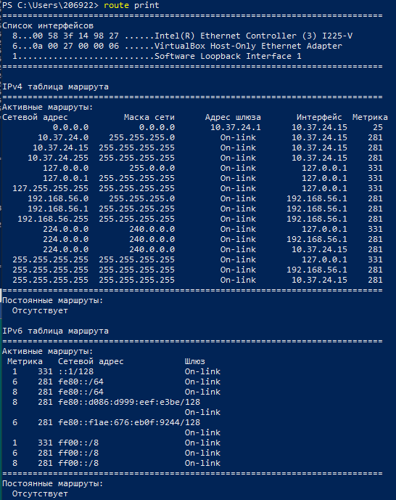

Рисунок 22. Таблица маршрутизации компьютера

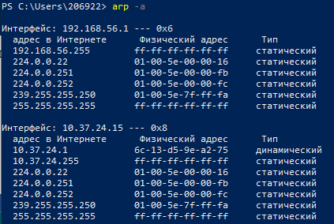

Рисунок 23. Таблица трансляций ip/mac адресов

**Вывод:** В проделанной работе я научился делать ping тесты с помощью консоли и VPN, получил список маршрутов компьютера, сделал таблицу трансляций ip/mac адресов, проверил доступ к сетевому шлюзу.

# Работа №2

**Исследование интерфейса программы Cisco Packet Tracer**

Цель работы: изучить интерфейс программы Cisco Packet Tracer, научиться назначать статические и динамические IP-адреса в новом интерфейсе, изучить работу DHCP-сервера.

Вариант 1

Задание 1

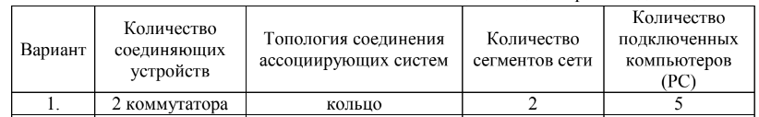

Схема задания:

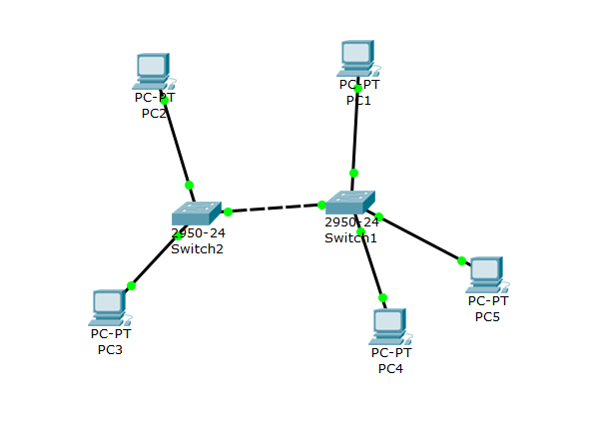

Таблица IP-адресов для всех PC:

|  |  |  |
| --- | --- | --- |
| Устройство | IP-адрес | Маска сети |
| PC1 | 192.168.1.1 | 255.255.255.0 |
| PC2 | 192.168.1.2 | 255.255.255.0 |
| PC3 | 192.168.1.3 | 255.255.255.0 |
| PC4 | 192.168.1.4 | 255.255.255.0 |
| PC5 | 192.168.1.5 | 255.255.255.0 |

Команды проверки собственного IP-адреса

PC1:

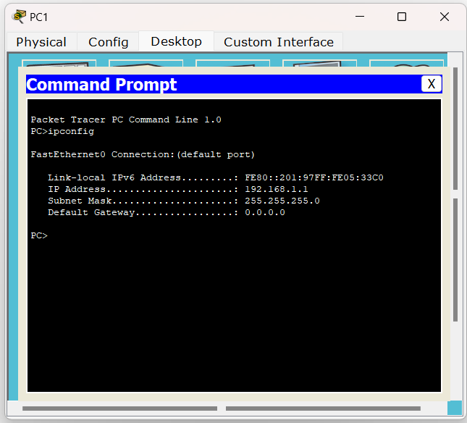

PC2:

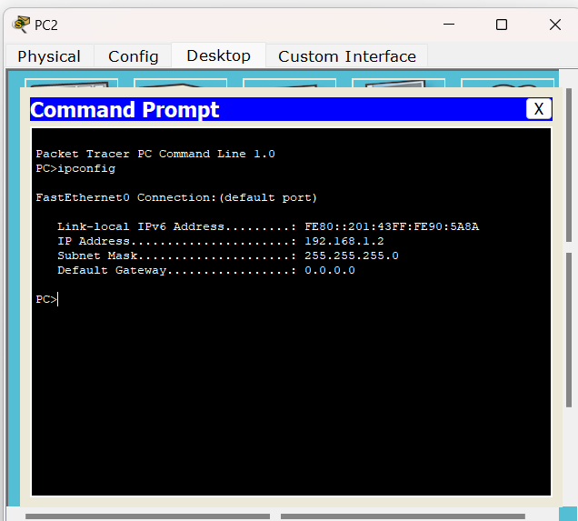

PC3:

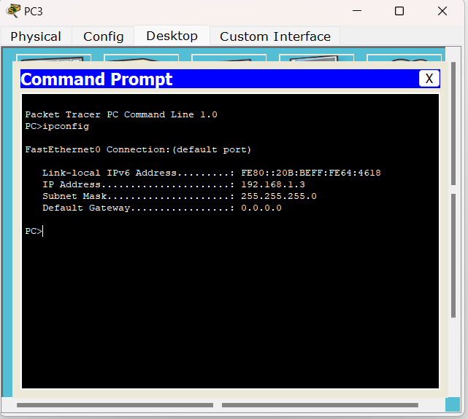

PC4:

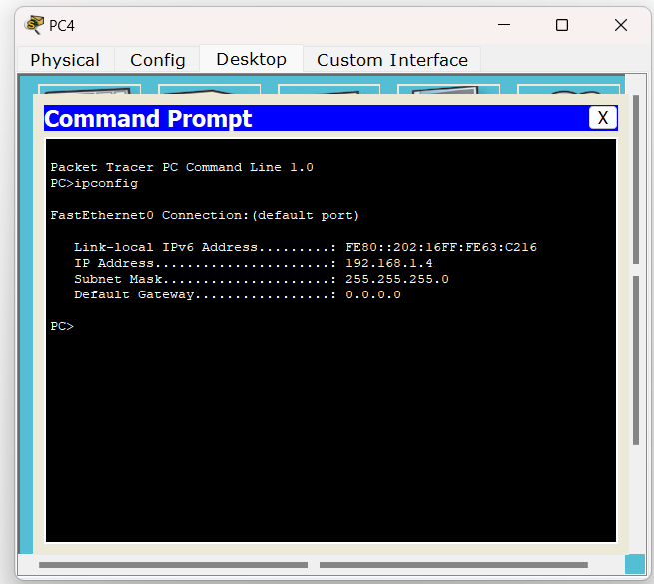

PC5:

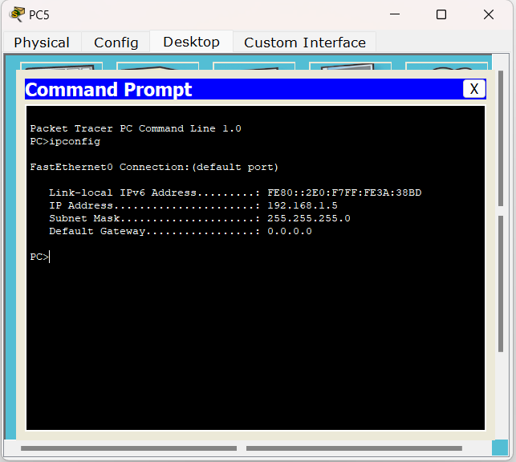

Проверка соединения между двумя устройствами по варианту:

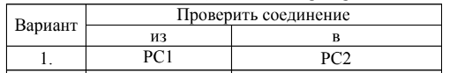

Выполнение:

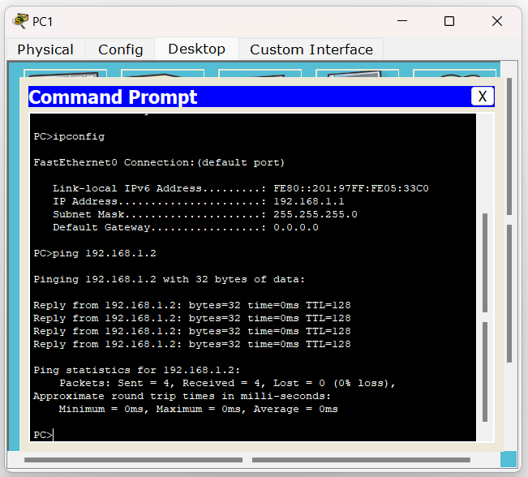

Задание 2

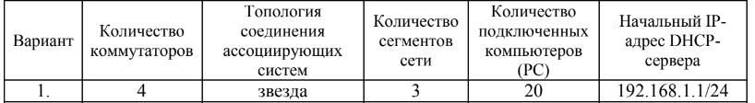

Схема задания

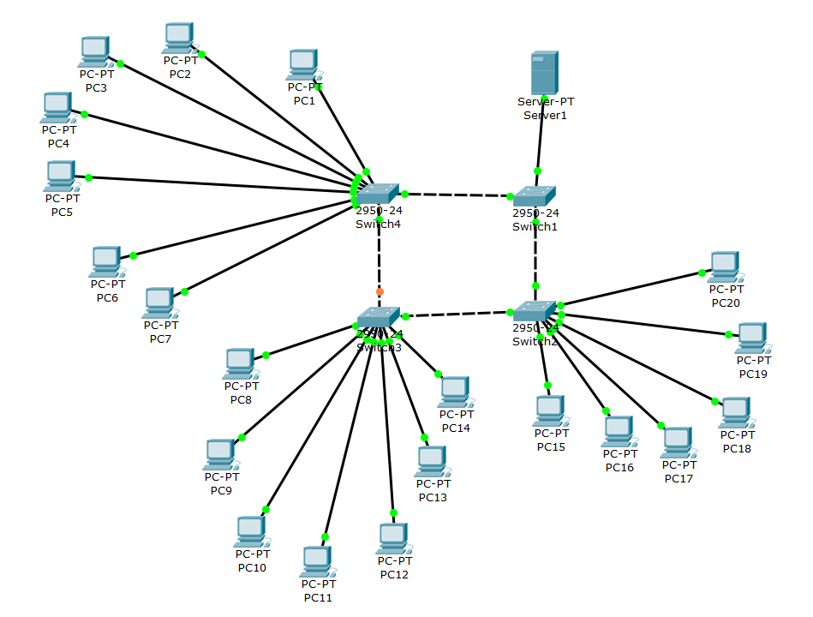

Адрес сервера 192.168.1.1

20 компов + сервер = 21 устройство

Ip-адреса будут с 192.168.1.1 до 192.168.1.21

Проверка соединения:

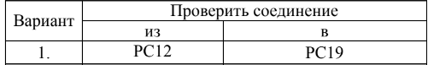

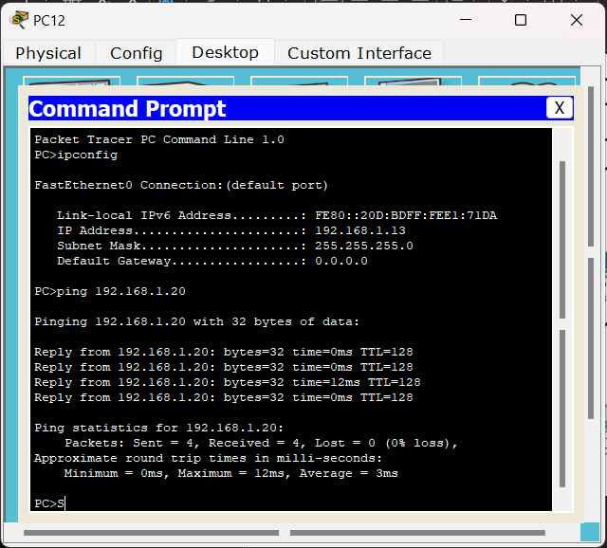

# Работа №3

**Часть 1.**

Шаг 1. Узнаем все необходимые данные.



Шаг 2. Строки данных из захваченного пакета.



Отфильтровали под единицы данных icmp:



Шаг 3.



Вопросы:

1. ***Совпадает ли MAC-адрес источника с интерфейсом компьютера?***



Ответ: нет

1. ***Совпадает ли MAC-адрес назначения в программе Wireshark с MAC-адресом другого участника рабочей группы?***

Ответ: да

1. ***Как ваш ПК определил MAC-адрес другого ПК, на который был отправлен эхо-запрос с помощью команды ping?***

Ответ: когда вы отправляете эхо-запрос с помощью команды ping, ваш компьютер отправляет пакет данных на указанный IP-адрес. В этом пакете данных содержится MAC-адрес вашего компьютера и IP-адрес компьютера, на который отправляется запрос. Когда пакет данных достигает целевого компьютера, он отвечает на запрос и отправляет ответный пакет данных обратно на ваш компьютер. В этом ответном пакете данных также содержится MAC-адрес целевого компьютера и IP-адрес вашего компьютера. Ваш компьютер использует эту информацию, чтобы определить MAC-адрес целевого компьютера.

**Часть 2.**

Шаг 1.









Шаг 2.



Вопрос:

1. ***Какова существенная особенность этих данных?***

Ответ: Все адреса имеют одинаковый MAC-адрес.

1. ***Как эта информация отличается от данных, полученных в результате эхо-запросов локальных узлов в части 1?***

Ответ: В первой части показывается МАС-адрес компьютера  
находящегося в локальной сети, во второй части отображается МАС-  
адрес сетевого шлюза.

***Почему программа Wireshark показывает фактические MAC-адреса локальных узлов, но не показывает фактические MAC-адреса удаленных узлов?***

Ответ: Потому что IP-адрес на который отправляется ping находится в  
другой сети доступ к которой осуществляется через локальный узел.

***Часть 3.***

******Создание правила





Удаление правила



# Работа №4

